
VILNIAUS GEDIMINO TECHNIKOS UNIVERSITETAS
MECHANIKOS FAKULTETAS
MAŠINŲ GAMYBOS KATEDRA

Vaida Vaivadaitė

SAULĖS KOLEKTORIŲ KONSTRUKCINIŲ YPATUMŲ ĮTAKA SPINDULINĖS ENERGIJOS PANAUDOJIMUI
THE INFLUENCE OF THE CONSTRUCTIONAL CHARACTERISTICS OF THE SOLAR COLLECTORS TO THE EFFICIENTY OF THE USAGE OF SOLAR ENERGY

Baigiamasis magistro darbas

Pramonės inžinerijos studijų programa, valstybinis kodas 62408T207
Pramonės technologijos specializacija
Pramonės inžinerijos studijų kryptis

Vilnius, 2011

VILNIAUS GEDIMINO TECHNIKOS UNIVERSITETAS
MECHANIKOS FAKULTETAS
MAŠINŲ GAMYBOS KATEDRA

TVIRTINU
Katedros vedėjas
(Parašas)
Mindaugas Jurevičius
(Vardas, pavardė)
(Data)

Vaida Vaivadaitė

SAULĖS KOLEKTORIŲ KONSTRUKCINIŲ YPATUMŲ ĮTAKA SPINDULINĖS ENERGIJOS PANAUDOJIMUI
THE INFLUENCE OF THE CONSTRUCTIONAL CHARACTERISTICS OF THE SOLAR COLLECTORS TO THE EFFICIENTY OF THE USAGE OF SOLAR ENERGY

Baigiamasis magistro darbas

Pramonės inžinerijos studijų programa, valstybinis kodas 62408T207
Pramonės technologijos specializacija
Pramonės inžinerijos studijų kryptis

Vadovas prof. habil. dr. Andrėjus Henrikas Marcinkevičius ________ _________
(Moksl. laipsnis/pedag. vardas, vardas, pavardė) (Parašas) (Data)

Konsultantas__________________________ ____________ __________
(Moksl. laipsnis/pedag. vardas, vardas, pavardė) (Parašas) (Data)

Konsultantas__________________________ ____________ _________
(Moksl. laipsnis/pedag. vardas, vardas, pavardė) (Parašas) (Data)

Vilnius, 2011
Vilniaus Gedimino technikos universitetas
Mechanikos fakultetas
Mašinų gamybos katedra
ISBN ISSN
Egz. sk. ………..
Data ….-….-….
Pramonės inžinerijos studijų programos baigiamasis magistro darbas
Pavadinimas Saulės kolektorių konstrukcinių ypatumų įtaka spindulinės energijos panaudojimui
Autorius Vaida Vaivadaitė Vadovas prof. habil. dr. Andrėjus Henrikas Marcinkevičius
Kalba
lietuvių
užsienio
X

Anotacija
Baigiamajame darbe nagrinėjama saulės kolektoriaus šilumos nuostolių problema, atsirandanti dėl jo konstrukcijos ypatumų. Teoriškai išanalizuoti plokščiojo saulės kolektoriaus modelio galimi šilumos nuostoliai per apatinę ir šoninę izoliacijas, per skirtingas skaidrių dangų sistemas, per absorberio vamzdelių sieneles. Eksperimentiškai ištirtas plokščiasis saulės kolektorius, naudojant skirtingas skaidrias dangas. Tyrimo metu nustatyta kolektoriaus naudingumo koeficiento priklausomybė nuo kolektoriaus sistemoje naudojamos skaidrios dangos. Išanalizavus gautų teorinių ir eksperimentinių tyrimų rezultatus, pateikiamos išvados.
Darbą sudaro 8 dalys: įvadas, literatūros analizė, teoriniai tyrimai, eksperimentinių tyrimų metodika, tyrimų rezultatai ir jų analizė, išvados, literatūros sąrašas.
Darbo apimtis – 79 p. teksto be priedų, 44 iliustr., 6 lent., 53 bibliografiniai šaltiniai.
Atskirai pridedami darbo priedai.
Prasminiai žodžiai: saulės kolektorius, skaidri danga, naudingumo koeficientas, šilumos nuostoliai.
Vilnius Gediminas Technical University Faculty of Mechanics
Department of Machine Engineering
ISBN ISSN
Copies No. ………
Date ….-….-….
Industrial Engineering study programme master thesis
Title: The influence of the constructional characteristics of the solar collectors to the efficiency of the usage of solar energy
Author Vaida Vaivadaitė Academic supervisor Andrėjus Henrikas Marcinkevičius
Thesis language
Lithuanian
Foreign (English)
X

Annotation
This thesis examines one of the areas of alternative energy – solar energy. The goal of the thesis is to determine the heat loss problem depending on the construction of the solar collector. Theoretical analysis were made on the possible heat loss thru the bottom and side isolating material, as well as, heat loss thru solar collector’s cover and thru absorber’s tube fin. Experimental testing was made using different solar collector cover types. During the experiment solar collector’s efficiency depending on the solar collector’s cover was determined. Theoretical and experimental results were carried out and the conclusions were made.
The thesis consists of eight parts: introduction, analysis of literature, theoretical tests, experimental tests methodology, tests results and analysis, conclusions and references.
Thesis consists of: 79 p. texts without appendixes, 44 pictures, 6 tables, 53 bibliographical entries.
Appendixes included.
Keywords: solar collector, cover system, efficiency, heat loss.

TURINYS
PAVEIKSLŲ SĄRAŠAS 9
LENTELIŲ SĄRAŠAS 11
SANTRUMPOS 12
ĮVADAS 15
1. LITERATŪROS ANALIZĖ 17
1.1 Saulės energija 17
1.2. Saulės kolektorių konstrukcija ir veikimo principai 19
1.2.1. Plokščiasis saulės kolektorius 19
1.2.2. Vakuuminis saulės kolektorius 22
1.2.2. Koncentruojantys saulės kolektoriai 23
1.3. Saulės kolektoriaus efektyvumui įtakos turintys veiksniai 24
1.3.1. Orientavimas saulės atžvilgiu 24
2. TEORINIAI TYRIMAI 26
2.1 Tiriamojo plokščiojo saulės kolektoriaus modelis 26
2.2. Energijos balanso lygtis 26
2.3. Saulės spindulių absorbcija 27
2.3.1 Spindulinės radiacijos atspindžio rodiklis kolektoriaus paviršiuje 28
2.3.2 Absorbcijos priklausomybė nuo kolektoriaus skaidrios dangos 29
2.3.3 Kolektoriaus skaidrios dangos optinės savybės 29
2.3.4 Išsklaidytos radiacijos ekvivalentiniai kampai 30
2.3.5 Skaidrios dangos pralaidumo-absorbcijos koeficientas 31
2.3.6 Pralaidumo – absorbcijos koeficiento kampinė priklausomybė 31
2.4 Šilumos nuostoliai saulės kolektoriuje 32
2.4.1 Suminiai šilumos nuostoliai kolektoriuje 32
2.4.2 Šilumos nuostoliai per kolektoriaus skaidrią dangą 33
2.4.2.1 Kolektoriaus dangos sistema be skaidrios dangos 34
2.4.2.2 Kolektoriaus dangos sistema su viena skaidria danga 35
2.4.2.3 Kolektoriaus dangos sistema su dviem skaidriomis dangomis 36
2.4.2.4 Dangaus temperatūra 37
2.4.2.5 Šilumos konvekcija dėl vėjo 38
2.4.3 Šilumos nuostoliai per apatinę kolektoriaus dalį 38
2.4.4 Bendras šilumos nuostolių koeficientas 39
2.5 Vidutinė absorberio plokštės temperatūra 39
2.5.1 Kolektoriaus efektyvumo faktorius 40
2.5.2 Temperatūros pasiskirstymas šilumnešyje 42
2.5.3 Kolektoriaus šilumos atidavimo faktorius 43
2.5.4 Kolektoriaus šilumnešio ir paviršiaus plokštės temperatūros 43
2.6 Momentinis kolektoriaus naudingumo koeficientas 44
2.7 Teorinių tyrimų išvados 45

3. EKSPERIMENTINIŲ TYRIMŲ METODIKA 46
3.1. Tyrimų metodika pagal ISO standartą 46
3.2. Dirbtinės šviesos šaltinis 47
3.2.1. Dirbtinės šviesos šaltinio konstrukcija 47
3.2.2. Dirbtinės šviesos šaltinio apšvitos matavimas 49
3.3. Vėjo srauto šaltinis ir jo greičio matavimas 50
3.4. Eksperimentiškai tiriamas saulės kolektorius 51
3.4.1. Saulės kolektoriaus konstrukcija ir techniniai duomenys 51
3.4.2. Saulės kolektorius skirtingų skaidrių dangų charakteristikos 53
3.5. Eksperimentinių tyrimų stendas 54
3.5.1. Eksperimentinio tyrimo stendo konstrukcija 54
3.5.2. Eksperimentinių tyrimų matavimo metodika 56
4. TYRIMŲ REZULTATAI IR JŲ ANALIZĖ 58
4.1 Apšvitos matavimų rezultatai ir jų analizė 58
4.2 Saulės kolektoriaus tyrimų rezultatai ir jų analizė 59
4.2.1 Be skaidrios dangos 59
4.2.2 Su dviguba skaidria danga 61
4.2.3. Su 5 mm storio skaidria danga 62
4.2.4 Su 4 mm storio skaidria danga 63
4.2.5 Su 3 mm storio skaidria danga 65
4.2.6 Bendra skaidrių dangų tyrimų rezultatų analizė 66
4.3 Akumuliacinės talpos matavimų rezultatai ir jų analizė 73
IŠVADOS 75
LITERATŪRA 76
PRIEDAI 80

PAVEIKSLŲ SĄRAŠAS
1.1 pav. Saulės spindulinės energijos kelias į žemės paviršių 17
1.2 pav. Plokščiojo saulės kolektoriaus schema 19
1.3 pav. Plokščiojo saulės kolektoriaus absorberio konstrukcijos būdai 20
1.4 pav. Vakuuminio kolektoriaus su dvigubu vamzdeliu konstrukcija 22
1.5 pav. Vakuuminio kolektoriaus su dvigubu vamzdeliu pjūvis 22
1.6 pav. Sausojo sujungimo kolektoriaus vakuuminio vamzdelio konstrukcija 23
1.7 pav. Koncentruojamojo saulės kolektoriaus konstrukcija 24
1.8 pav. Pagrindinių kampų padėtis nustatant kolektoriaus padėtį saulės atžvilgiu 25
1.9 pav. Kolektoriaus efektyvumo priklausomybė nuo orientacijos į saulę 25
2.1 pav. Kritimo ir atspindžio kampai absorbcijos procese 28
2.2 pav. Spindulių pralaidumo ir atspindžio skaičiavimo metodas skaidrioje dangoje 30
2.3 pav. Šilumos perdavimo procesai, vykstantys kolektoriuje su dviem skaidriomis dangomis 33
2.4. pav. Kolektoriaus paviršiaus šilumos nuostoliai nenaudojant skaidrios dangos 34
2.5 pav. Kolektoriaus paviršiaus šilumos nuostoliai naudojant vieną skaidrią dangą 35
2.6 pav. Kolektoriaus paviršiaus šilumos nuostoliai naudojant dvi skaidrias dangas 37
2.7 pav. Absorberio plokštės vamzdelių geometrinė konfigūracija 40
2.8 pav. Absorberio plokštės sienelė su izoliaciniu sluoksniu 40
2.9 pav. Energijos balanso sąlyga absorberio plokštės sienelėje 41
2.10 pav. Energijos balanso sąlyga kontroliuojamam vamzdeliui ilgyje y 42
3.1 pav. Halogeninės „Kanlux-500“ lemputės techninis brėžinys 47
3.2 pav. Dirbtinės šviesos šaltinio elementai 47
3.3 pav. Dirbtinės šviesos šaltinio stendo konstrukcija 48
3.4 pav. Piranometras „Kipp&Zonen CM-5“ 49
3.5 pav. Apšvitos ant saulės kolektoriaus paviršiaus matavimo tinklelis 49
3.6 pav. Vėjo greičio virš saulės kolektoriaus paviršiaus matavimo taškų schema 50
3.7 pav. Anemometras TECPEL AVM 702 50
3.8 pav. Elektroninis kampų matuoklis „Multi-Digit pro“ 51
3.9 pav. Saulės kolektoriaus tvirtinimo stovo konstrukcija: 51
3.10 pav. Tiriamo saulės kolektoriaus konstrukcinė schema 52
3.11 pav. Eksperimentinio tyrimo stendo konstrukcija 54
3.12 pav. Cirkuliacinis siurblys 55
3.13 pav. Debitomatis šilumnešio debitui matuoti 55
3.14 pav. Matavimo prietaisų išdėstymas matavimo stende 57
4.1 pav. Apšvitos pasiskirstymas ant kolektoriaus skaidrios dangos 59
4.2 pav. Kolektoriaus be skaidrios dangos naudingumo koeficiento $η$ priklausomybė nuo $(T_{fm} - T_{o})$ 60
4.3 pav. Kolektoriaus su dviguba 5 mm storio stiklų danga naudingumo koeficiento $η$ priklausomybė nuo $(T_{fm} - T_{o})$ 61
4.4 pav. Kolektoriaus su 5 mm storio skaidria danga naudingumo koeficiento $η$ priklausomybė nuo $(T_{fm} - T_{o})$ 63
4.5 pav. Kolektoriaus su 4 mm storio skaidria danga naudingumo koeficiento $η$ priklausomybė nuo $(T_{fm} - T_{o})$ 64
4.6 pav. Kolektoriaus su 4 mm storio skaidria danga naudingumo koeficiento $η$ priklausomybė nuo $(T_{fm} - T_{o})$ 65
4.7 pav. Kolektoriaus, su skirtingomis skaidriomis dangomis, naudingumo koeficiento $η$ priklausomybė nuo $(T_{fm} - T_{o})$ 66
4.8 pav. Šilumnešio vidutinės temperatūros dinamika saulės kolektoriaus sistemoje 70
4.9 pav. Saulės kolektoriaus šilumnešio temperatūrų skirtumo dinamika 72
4.10 pav. Saulės kolektoriaus sistemos akumuliacinėje talpoje esančio šilumnešio temperatūrų dinamika 73

LENTELIŲ SĄRAŠAS
4.1 lentelė. Apšvitos matavimų duomenų vidurkių reikšmės 58
4.2 lentelė. Kolektoriaus 1 bandymo duomenys: be skaidrios dangos 59
4.3 lentelė. Kolektoriaus 2 bandymo duomenys: su dviguba 5 mm storio stiklų danga 61
4.4 lentelė. Kolektoriaus 3 bandymo duomenys: su 5 mm storio skaidria danga 62
4.5 lentelė. Kolektoriaus 4 bandymo duomenys: su 4 mm storio skaidria danga 63
4.6 lentelė. Kolektoriaus 5 bandymo duomenys: su 3 mm storio skaidria danga 65

SANTRUMPOS
A_{c} – absorbuojantis saulės energiją kolektoriaus plotas m²
A_{e} – kolektoriaus rėmo plotas m²
A_{p} – bendras kolektoriaus plotas m²
C_{b} – absorberio plokštės su vamzdeliu sujungimo vietos šiluminis laidumas W/(m²·°C)
C_{p} – šilumnešio šiluminė talpa J/(kg·°C)
D – išorinis vamzdelio skersmuo mm
D_{i} – vidinis vamzdelio skersmuo mm
F – absorberio plokštės ir vamzdelio sujungimo skerspjūvio efektyvumas
F_{R} – kolektoriaus šilumos atidavimo faktorius
F' – kolektoriaus efektyvumo faktorius
F'' – kolektoriaus šilumnešio srauto faktorius
G_{T} – spinduliuotės, krentančios į pakreiptą kolektoriaus paviršių, intensyvumas W/m²
h_{fi} – šilumos per absorberio vamzdelio sienelę perdavimo šilumnešiui koeficientas
h_{w} – šilumos atidavimo į aplinką koeficientas, priklausantis nuo vėjo W/(m²·°C)
I – spindulinės radiacijos intensyvumas W/m²
K – skaidrios dangos prigesimo koeficientas
k – skaidrios dangos šilumos laidumo koeficientas W/(m²·°C)
k_{b} – apatinės kolektoriaus izoliacijos šiluminis laidumas W/(m²·°C)
k_{e} – kolektoriaus rėmo izoliacijos šiluminis laidumas W/(m²·°C)
L – skaidrios dangos storis mm
L_{b} – apatinės kolektoriaus dalies šiluminės izoliacijos storis mm
L_{b} – kolektoriaus rėmo šiluminės izoliacijos storis mm
m – parametras, vertinantis vamzdelio sienelės su oru sąveiką
$\dot{m}$ – kolektoriaus šilumnešio srautas kg/s
n – absorberio vamzdelių skaičius vnt.
n₁ – lūžio rodiklis pirmoje terpėje
n₂ – lūžio rodiklis antroje terpėje
Nu – Nuselto numeris
P – slėgis Pa
Pr – Prandtlio skaičius
q – spinduliuotės srautas kJ/m²
Q_{c} – šilumos nuostoliai dėl konvekcijos W/(m²·°C)
Q_{r} – šilumos nuostoliai dėl radiacijos W/(m²·°C)
Q_{t} – šilumos nuostoliai per viršutinę kolektoriaus dalį W/(m²·°C)
Q_{b} – nuostoliai per apatinę kolektoriaus dalį W/(m²·°C)
Q_{e} - nuostoliai per kolektoriaus šonus W/(m²·°C)
Q_{u} – naudingas kolektoriaus šilumos kiekis W/(m²·°C)
Q_{loss} – bendri šilumos nuostoliai, W/(m²·°C)
Q_{t} – šilumos nuostoliai kolektoriaus paviršiuje W/(m²·°C)
r – radiacijos atspindžio indeksas
R_{b} – geometrinis faktorius
Re – Reinoldso skaičius
S – absorbuota saulės energija kJ kolektoriaus absorberio ploto vienete 1m², per 1 h
S_{c} – absorbuota saulės energija kJ kolektoriaus paviršiaus ploto vienete 1m², per 1 h
T – temperatūra °C
T_{a} – aplinkos temperatūra °C
T_{ak} – kolektoriaus sistemos akumuliacinės talpos temperatūra °C
T_{b} – absorberio vamzdelio sienelės temperatūra °C
T_{f} – šilumnešio, esančio vamzdelyje temperatūra °C
T_{c} – skaidrios dangos temperatūra °C
T_{dp} – rasos taško temperatūra °C
T_{fm} – vidutinė šilumnešio temperatūra °C
T_{i} – iš kolektoriaus išeinančio šilumnešio temperatūra °C
T_{o} – į kolektorių įeinančio šilumnešio temperatūra °C
T_{pm} – vidutinė kolektoriaus plokštės temperatūra °C
T_{s} – dangaus temperatūra °C
U – vidutinis šilumnešio greitis absorberio vamzdelyje m/s
U_{L} – kolektoriaus bendras nuostolių koeficientas W/(m²·°C)
$U_{L}^{'}$– absorberio ploto nuostolių koeficientas W/(m²·°C)
V – vėjo greitis m/s
W – atstumas tarp gretimų absorberio vamzdelių mm
α – absorbcijos koeficientas
β – kolektoriaus polinkio kampas °
$∆$ – skirtumas
$δ$ – absorberio plokštės storis mm
ε – emisijos koeficientas
η – kolektoriaus naudingumo koeficientas
$θ$ – radiacijos kritimo kampas °
$θ$₁ – kritimo kampas°
$θ$₂ – atspindžio kampas °
$θ$_{d,e} – išsklaidytos radiacijos kritimo kampas°
$θ$_{g,e} – žemės atspindėtos radiacijos kritimo kampas °
$ρ$ – atspindžio koeficientas
σ – Stefano-Boltzmano konstanta 5,67·10⁻⁸ W/m²·°K⁴
$τ$ – pralaidumo koeficientas
$\left(τα\right)$ – laidumo-absorbcijos koeficientas
Indeksai
b – spindulinė radiacija
c – skaidri danga
c1 – skaidri danga 1 (vidinė skaidri danga)
c2 – skaidri danga 2 (išorinė skaidri danga)
d – išsklaidyta radiacija
g – žemės atspindėta radiacija
i – kritimo radiacija
n – radiacijos normalė
p – absorberio plokštė
r – atspindėta radiacija
$∥$ – spinduliuotės lygiagretumo komponentas
$⊥$ – spinduliuotės statmenumo komponentas

ĮVADAS
Nuolat mažėjantys naftos, gamtinių dujų ir anglies rezervai pasaulyje skatina plėtoti atsinaujinančių energijos šaltinių naudojimą. Vienas iš svarbiausių tokių šaltinių yra saulės spindulinė energija. Tai visiškai švari energija, kurią galima panaudoti be aplinkos taršos, taip išsaugant neužterštą mus supančią aplinką.
Metinis, pasiekiančios žemę saulės energijos kiekis yra 1,05·10¹⁸ kWh, sausumai tenka 2·10¹⁷ kWh. Įvertinus šiuolaikines technines galimybes, be ekologinio pakenkimo aplinkai, būtų galima panaudoti apie 1,5 % šio kiekio, tai ekvivalentu 2·10¹² t sąlyginio kuro [25]. Nors saulės potencialas didžiulis, pasaulyje šiuo metu jos išnaudojama labai maža dalis, todėl saulės spindulinę energiją konvertuojančios technologijos tokiose išsivysčiusiose šalyse, kaip Kinija, Vokietija, Japonija, Australija ir kt. sparčiai tiriamos ir diegiamos. Šiuo metu pasaulyje yra įdiegta apie 30 milijonų m² saulės kolektorių [13].
Žemės paviršių pasiekusi saulės spindulinė energija yra išsklaidyta ir nepastovi. Tai apsunkina jos praktinį panaudojimą. Tam tikslui, kuriamos konvertuojančios technologijos veikia vienodu principu. Jas sudaro mechanizmas, skirtas surinki išsklaidytą ir atspindėtą saulės energiją, ir mechanizmas, skirtas konvertuoti surinktą energiją į šiluminę arba elektros energiją. Šiuo metu labiausiai paplitusios įvairių dydžių bei konstrukcijų saulės kolektorių sistemos, skirtos atskirų pastatų ir patalpų šildymui bei karšto vandens gamybai. Šios sistemos, priklausomai nuo dydžio bei panaudojimo efektyvumo, gamina nemažus kiekius šiluminės energijos, galinčios padengti nuo 15 % iki 50 % metinių šiluminės energijos sąnaudų [14].
Saulės energiją konvertuojančios sistemos reikalauja didelio efektyvumo, kad būtų kuo naudingesnės ir atsipirktų per trumpą laiką. Šio tikslo siekiama vykdant įvairius sistemų ir jų sudedamųjų dalių tyrimus. Baigiamajame darbe tirta svarbiausia šios sistemos sudedamųjų dalių – plokščiasis saulės kolektorius, naudojamas sistemose vandeniui šildyti.
Saulės kolektoriaus naudingumo koeficientas yra pagrindinis energetinis rodiklis, nusakantis kolektoriaus gebėjimą absorbuoti saulės spinduliuojamą energijos kiekį ir suteikti jį sistemoje cirkuliuojančiam šilumnešiui, kuris sušildo akumuliacinėje talpoje esantį vandenį. Kolektoriaus naudingumo koeficientas priklauso nuo absorberio charakteristikų, panaudotos skaidrios dangos medžiagos, šiluminės izoliacijos. Naudingumo koeficientas gali būti lengvai gerinamas keičiant kolektoriaus skaidrias dangas ar izoliacines medžiagas. Tai vienas iš pigiausių būdų greitai ir efektyviai padidinti kolektoriaus naudingumą. Kad sistema būtų efektyviai panaudota, būtina, kad kolektoriaus ir sistemos energetiniai rodikliai būtų tinkamai parinkti ir tarpusavyje suderinti. Dėl minėtų priežasčių labai svarbu įvertinti kolektoriaus bei sistemos naudingumo koeficientus.
Tyrimo objektas – plokščiasis saulės kolektorius ir jo sistema, skirta vandeniui šildyti.
Darbo tikslas – nustatyti plokščiojo saulės kolektoriaus ir jo sistemos, skirtos vandeniui šildyti, naudingumo koeficientus.
Tyrimo uždaviniai – nustatyti plokščiojo saulės kolektoriaus skirtingų skaidrių dangų įtaką kolektoriaus ir jo sistemos, skirtos vandeniui šildyti, naudingumo koeficientams.

1. LITERATŪROS ANALIZĖ

1.1 Saulės energija
Nors saulės spinduliavimo lyginamasis intensyvumas jos paviršiuje siekia 6,318·10⁷ W/m², tačiau dėl sferiniu kampu sklindančių spindulių išsklidimo erdvėje žemės atmosferos paviršių pasiekiantis lyginamasis spinduliavimo intensyvumas mažėja dešimtis tūkstančių kartų ir sudaro tik 1367 W/m² [14]. Tačiau ir esant tokiam intensyvumui suminis saulės energijos kiekis, pasiekiantis žemę, yra tūkstančius kartų didesnis negu dabartiniu metu suvartojama visos žmonijos energijos.
Saulės energijos spinduliavimo tankis, pasiekiantis žemės atmosferos paviršių, vadinamas saulės konstanta. Tačiau žemės paviršių pasiekiantis ir jo absorbuojamas energijos kiekis yra kur kas mažesnis. Dalį (30%) saulės spindulių atspindi atmosferos oras, debesys ir dalį (19%) spindulių absorbuoja atmosferos oras ir atmosferoje esantys debesys [13]. Žemės paviršius absorbuoja tik likusius 49 – 51 % spinduliuojamos energijos, t.y. apie 684 W/m² [9]. Be to, į šį kiekį įeina ne tik tiesioginiai saulės spinduliai, bet ir dalis atmosferoje ir debesyse išsklaidyto spinduliavimo. Dėl atmosferoje vykstančios tiesioginių spindulių dalinės difuzijos ši dalis sudaro 5 – 26% suminio spindulių srauto (1.1 pav) [14].
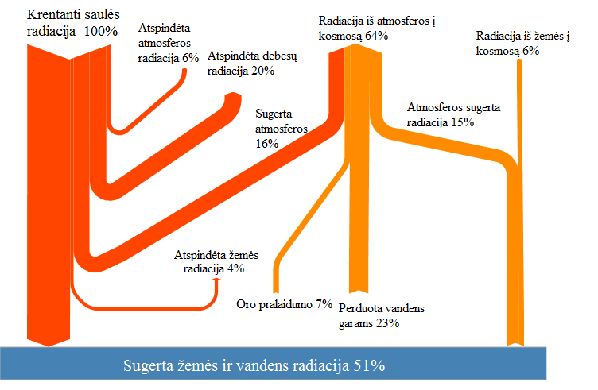
1.1 pav. Saulės spindulinės energijos kelias į žemės paviršių
Įvertinus saulės spindulinės energijos potencialą, pasaulyje plačiai pradėta naudoti saulės spindulinę energiją konvertuojančios technologijos. Kadangi žemės paviršių pasiekusi saulės spindulinė energija yra išsklaidyta ir nepastovi, tai apsunkina jos panaudojimą. Tuo tikslu, pažangiose ir išsivysčiusiose pasaulio šalyse vis daugiau dėmesio skiriama šių technologijų energetinio efektyvumo didinimo klausimui.
Maksimali saulės spinduliuojamos energijos lyginamoji galia tenka tik tai žemės paviršiaus daliai, kuri tuo momentu yra statmenoje į spindulius plokštumoje. Kiekviename žemės rutulio paviršiaus taške tenkančios saulės energijos kiekis skiriasi ne tik maksimalia ar vidutine reikšmėmis, bet ir tų reikšmių kitimu per metus. Vidutinis metinis saulės energijos kiekis skirtingose žemės rutulio vietose kinta nuo 400 kWh/m² iki 2200 kWh/m² [25, 26].
Saulės energija, pasiekianti Žemės paviršių Lietuvos teritorijoje, matuojama dviejose meteorologinėse stotyse – Kaune ir Šilutėje [25]. Aktinometrinių matavimų kompleksas apima tiesioginės, išsklaidytos bei atspindėtos nuo žemės paviršiaus saulės energijos matavimą ir radiacinio balanso sudarymą. Daugiamečių stebėjimų duomenimis, vidutinis metinis suminės saulės radiacijos kiekis, krintantis į horizontalų paviršių yra 970 kWh/m² Šilutėje ir 1025 kWh/m² Kaune [25]. Paros suminės radiacijos kiekiai į horizontalų paviršių labai skiriasi per metus ir kinta nuo 0,55 kWh/m²d. sausį iki 5,8 kWh/m²d. birželio mėnesį [26].
Metinis saulėtų valandų skaičius matuojamas 11-oje Lietuvos Respublikos meteorologinių stočių. Saulės švietimo laikas Lietuvoje ilgiausias pajūryje ir trumpėja rytinės sienos link, kadangi visoje šalies teritorijoje debesuotumo tikimybė didėja rytų kryptimi. Vidutiniškai saulėtų valandų skaičius pajūryje siekia 1 840-1 900 val. kasmet. Šalies rytiniame pakraštyje jis neviršija 1 700 val. per metus. Maksimali saulės švietimo trukmė yra Nidoje ir siekia 1 908 val. per metus [26].
Dažnai manoma, kad Lietuvoje saulės energijos išteklių yra labai mažai, kad jie nereikšmingi, tačiau palyginę, pavyzdžiui, kiek saulėtų valandų yra Vilniuje (1 690 val. per metus) [12] su kai kurių Europos miestų duomenimis (Mančesteryje, Didžiojoje Britanijoje, saulėtų valandų per metus yra 1 360, Hamburge, Vokietijoje – 1 570, Ženevoje, Šveicarijoje – 1 500, Kirunoje, Švedijoje – 1 470) [13] matome, kad išteklių pakanka naudoti saulės energiją ir aktyvuoju, ir pasyviuoju būdu, nes Lietuva patenka į labai palankią saulės spinduliuojamos energijos anomalijos zoną. Lietuvos teritorijos plotas yra apie 65 000 km² [26]. Visas saulės energijos kiekis, krentantis per metus į žemės paviršių yra 65 mln GWh [26]. Tai maždaug 600 kartų viršija visos Lietuvos energetinius poreikius, todėl saulės spindulinę energiją konvertuojančios technologijos yra labai svarbios ir perspektyvios.

1.2. Saulės kolektorių konstrukcija ir veikimo principai

1.2.1. Plokščiasis saulės kolektorius
Pagrindiniai plokščiojo saulės kolektoriaus elementai yra absorberis, vamzdeliai su tarpiniu šilumos nešikliu, skaidri danga, šilumos izoliacinis sluoksnis, korpusas [7].
Plokščiojo kolektoriaus vandeniui šildyti schema pateikta 1.2 paveiksle.
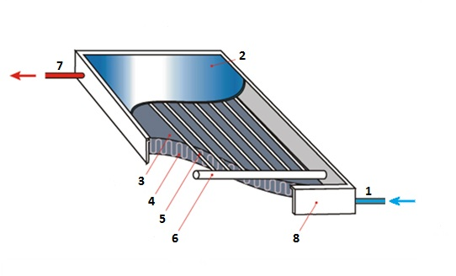
1.2 pav. Plokščiojo saulės kolektoriaus schema: 1 – šilumnešio įėjimo vamzdis; 2 – skaidri danga; 3 – absorberio plokštė; 4 – šilumos izoliacinis sluoksnis, 5 – absorberio vamzdeliai; 6 – jungiamieji šilumnešio vamzdeliai; 7 – šilumnešio išėjimo vamzdis; 8 – korpusas
Absorberis – svarbiausias plokščiojo kolektoriaus elementas, kuriame vyksta saulės spindulinės energijos konvekcija į šilumos energiją. Tai lakštas su vamzdeliais, kuriuose cirkuliuoja tarpinis šilimos nešiklis – šilumnešis. Absorberis gaminamas iš laidžių šilumai, atsparių aukštai temperatūrai ir korozijai medžiagų, tokių kaip plienas, aliuminis, varis, plastmasė [24, 30, 42]. Dėl savo gerų šilumos laidumo savybių dažniausiai naudojama medžiaga yra varis.
Absorberiai gaminami štampavimo, valcavimo, presavimo, virinimo ir litavimo būdu [9, 33, 51]. Labai svarbu, kad vamzdelis prie lakšto liestųsi kuo didesniu paviršiumi, tada geriau perduodama šiluma nuo įkaitusio absorberio paviršiaus. Kai vamzdeliai prilituoti ar privirinti, jie liečiasi prie lakšto mažu paviršiumi ir tokio absorberio šiluminė kokybė nedidelė [9]. Vamzdelių tvirtinimo prie absorberio būdai pavaizduoti 1.3 paveiksle.
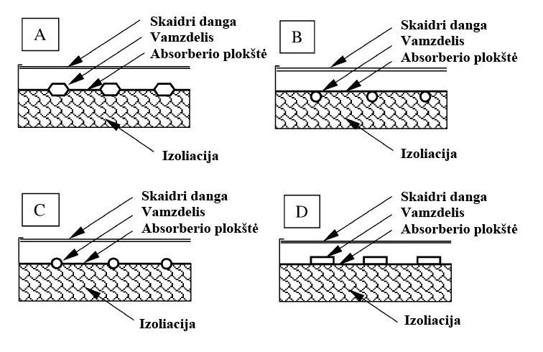
1.3 pav. Plokščiojo saulės kolektoriaus absorberio konstrukcijos būdai
1.3 (A) paveiksle pavaizduotas vamzdelių pritvirtinimo būdas prie absorberio, užtikrinantis gerą terminę sąveiką tarp vamzdelių ir šilumnešio, nes didelis pritvirtintas vamzdelio plotas prie absorberio garantuoja geresnį šilumos nuvedimą. Tačiau tokių vamzdžių sienelės turi būti pakankamai storos, kad išlaikytų šilumnešio slėgį ir tinkamai apsaugotų nuo korozijos, tai suteikia kolektoriui papildomo svorio. Be to, tokie vamzdeliai kainuoja 50 % daugiau apvalius vamzdelius [9, 24]. 1.3 (B ir C) paveiksle pavaizduotas varinių vamzdelių tvirtinimas prie apatinės ar viršutinės absorberio plokštės dalies lituojant, klijuojant ar kitu būdu tvirtinant. Būdo (B) minusas, kad vamzdeliai prie lakšto liečiasi nedideliu savo paviršiaus plotu, taip mažėja šilumos perdavimas, todėl naudingiau naudoti būdą (C). 1.3 (D) paveikslas rodo stačiakampių vamzdžių tvirtinimą prie absorberio plokštės presavimo, litavimo ar klijavimo būdu [9]. Šie vamzdžiai naudojami gauti didesnį šilumos perdavimą tarp absorberio ir vamzdžio. Šio būdo minusas – minkštieji lydmetaliai neatsparūs aukštai temperatūrai, su kuria susiduriama stagnacijos sąlygomis [9, 24, 33, 50].
Kai dėl absorbuotos energijos absorberio temperatūra pakyla aukščiau aplinkos temperatūros, jis pradeda spinduliuoti energiją į aplinką infraraudonųjų bangų diapazone. Išspinduliuotos ir absorbuotos energijos santykis vadinamas emisijos laipsniu [9].
Siekiant sumažinti energijos nuostolius dėl emisijos, absorberis galvaniniu būdu padengiamas selektyvia danga – juodu chromu, juodu nikeliu, aliuminio oksidu su nikeliu arba titano nitrito oksidu, jį garinant vakuume [24]. Ši danga pasižymi ne tik mažu emisijos lygiu, bet ir efektyvia gamybos technologija.
Dangos selektyvumui įtakos turi ne tik dangos medžiaga, bet ir pati dengimo technologija. Jeigu absorberis dažytas teptuku ar purkštuku, tai toks dangos sluoksnis yra mažiau selektyvus ar net visai neturi šios savybės [24, 9]. Toks dažų sluoksnis pasižymi dar ir didele šilumos emisija.
Selektyvumas – vienas iš svarbiausių saulės kolektorių absorberio charakteristikų, apibūdinanti jos absorbavimo gebos trumpabangiame diapazone santykį su emisijos koeficientu ilgabangiame diapazone [32]. Selektyviu vadinamas paviršius, kuris turi didelę absorbciją trumpųjų infraraudonųjų bangų spektre ir labai mažą emisiją ilgųjų bangų spektre [9,32].
Selektyvumas išreiškiamas tokiu santykiu [32]:
α/ε. (1.2.1)
čia α – absorbcijos koeficientas, diapazone 0,25 – 2,5 μm;
ε – emisijos koeficientas, diapazone 3 – 30 μm.
Absorberio vamzdelių skersmuo paprastai būna 10 – 15 mm. Variniam absorberiui lakšto storis būna apie 0,3 – 0,5 mm, o atstumai tarp vamzdelių 100 – 150 mm. Aliuminio absorberiui atstumas tarp vamzdelių būna 90 – 140 mm, plieno absorberiui 60 – 90 mm [9, 24, 32].
Varinio absorberio šilumnešis gali būti paprastas vanduo, jei jame nėra nitratų, arba su organiniais antifrizais [9]. Tokie patys šilumnešiai naudojami ir nerūdijančio plieno arba plastmasės absorberiuose, jei neviršijama plastmasės naudojimo temperatūra [24]. Aliuminiai ir plieniniai absorberiai naudojami su distiliuotu vandeniu, organiniu vandeniu ir paprastu vandeniu [9, 24].
Siekiant apriboti šilumos emisiją, absorbuojanti medžiaga kartu su šilumnešio vamzdeliais uždengiami skaidria danga. Dangos uždavinys yra sulaikyti absorberio šilumos spinduliavimą ir tuo būdu sumažinti šilumos nuostolius. Dažniausiai skaidriai dangai naudojamas geležies neturintis stiklas, kurio pralaidumas šviesos spindulių spektro trumpųjų bangų diapazone siekia 91% [7, 14, 19, 36,]. Taip pat naudojamas organinis stiklas bei polietilenas [19]. Plastikinės plėvelės ir lakštai taip pat pasižymi aukštu trumpųjų bangų pralaidumu, šios dangos yra lengvos ir lanksčios, todėl atsparios krušai ar akmenims. Šios dangos neigiama savybė – tik kelios rūšys plastiko gali atlaikyti ultravioletinius saulės spindulius ilgą laiką, nuo aukštų temperatūrų galimos deformacijos, tenka dažnai dangas keisti naujomis [2].
Siekiant sumažinti šilumos emisiją apatinėje kolektoriaus pusėje, naudojama šiluminė izoliacija. Dažniausiai naudojama stiklo, akmens arba mineralinė vata, putų polistirolas. Šiluminės izoliacijos storis 4 – 8 cm [32]. Šiluminė izoliacija pasirenkama pagal šiuos veiksnius: mažas šilumos laidumas, didelė darbinė temperatūra, atsparumas drėgmei, cheminis stabilumas [32].

1.2.2. Vakuuminis saulės kolektorius
Vakuuminiais saulės kolektoriai yra efektyvesni ir pasiekia gerokai aukštesnę temperatūra negu plokštieji. Tačiau jų konstrukcija yra kur kas sudėtingesnė. Įvairių konstrukcijų vakuuminiai kolektoriai veikia tuo pačiu principu: vamzdelis su šilumnešiu ir absorberis įdedamas į stiklinį vamzdelį, iš kurio ištraukiamas oras. Vakuumas vamzdelyje gerai izoliuoja šilumą ir visiškai eliminuoja absorberio šilumos laidumo ir konvekcijos nuostolius, todėl kolektorius naudingai veikia ir apniukusią dieną [35].
Kolektoriaus stiklui būdingos unikalios savybės: jis praleidžia trumpabangį saulės šviesos spinduliavimą, bet nepraleidžia infraraudonojo juodojo kūno (absorberio) spinduliavimo [14].
Vakuuminis vamzdelis su šilumnešio magistrale jungiamas dviem būdais [14]:
- tiesioginiu jungimu;
- „sausuoju jungimu“.
Tiesioginio jungimo schemose naudojamos dvi skysčio vamzdelio formos: „U“ formos vamzdelis ir vamzdelis, įmautas į vamzdelį. Viduriniuoju vamzdeliu skystis tiekiamas, o erdve tarp vidutinio vamzdelio išorės ir išorinio vamzdelio vidaus skystis grįžta (1.4 pav., 1.5 pav.) [19].
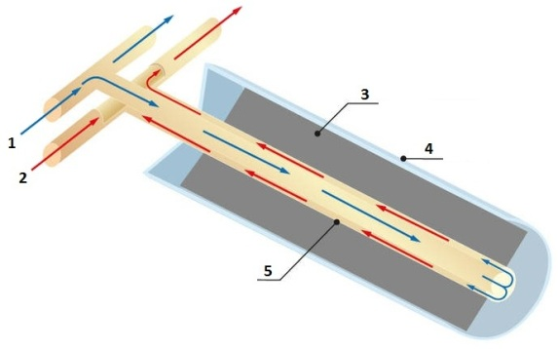
1.4 pav. Vakuuminio kolektoriaus su dvigubu vamzdeliu konstrukcija: 1 – įeinantis šilumnešis; 2 - išeinantis šilumnešis; 3 – absorberis; 4 – vakuumuotas stiklo vamzdelis; 5 – koncentriniai vamzdeliai
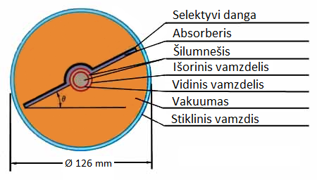
1.5 pav. Vakuuminio kolektoriaus su dvigubu vamzdeliu pjūvis
Nuo saulės spinduliavimo vamzdelyje esantis vandens ir glikolio mišinys įšyla ir pradeda garuoti [19]. Garai nusėda ant kondensatoriaus sienelių ir, aušinami kondensatorių apiplaunančio šilumnešio, kondensuojasi ir nuteka atgal į vamzdelį. Vamzdelio skysčių mišinys ir kondensatorių apiplaunantis vanduo – (šilumnešis) nesusiliečia [14, 19]. Šilumos mainai vyksta per kondensatoriaus sieneles. Kolektorius sudarytas iš keleto torių lygiagrečiai išdėstytų vamzdelių, kurių galai įmontuoti į surenkamąjį vamzdį [14]. Pastarajame cirkuliuoja šildomas vanduo [14]. Vakuuminis saulės kolektorius pavaizduotas 1.6 paveiksle.
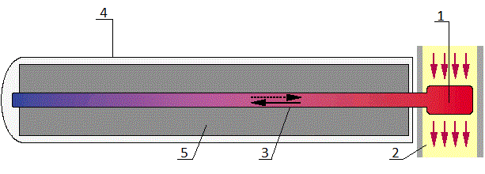
1.6 pav. Sausojo sujungimo kolektoriaus vakuuminio vamzdelio konstrukcija: 1 – šilumokaitis; 2 – šilumnešis; 3 – šilumnešio vamzdelis; 4 – stiklinis vamzdelis su vakuumu; 5 – absorbuojantis selektyvus paviršius
Vakuuminių saulės kolektorių absorberyje cirkuliuojančio šilumnešio temperatūra gali pakilti iki 200°C ir daugiau [19]. Lietuvos klimato sąlygomis, šilumnešis vasarą sušyla iki 100°C, žiemą iki 50°C [19]. Kolektoriai į vientisą sistemą montuojami iš atskirų elementų, kurie parenkami pagal projektą. Vakuuminiuose saulės kolektoriuose nėra įprastinio korpuso, kaip plokščiuosiuose, taip pat nėra įprastinės šilumos izoliacijos. Jų šiluminė izoliacija – vakuumas tarp kolektoriaus absorberio vamzdelių. Tokio tipo kolektorių sistema sujungta specialiomis jungtimis viršutinėje kolektoriaus dalyje, kuri padengta šilumine izoliacija ir sujungta su vamzdynu [14]. Šie kolektoriai gali pasiekti 0,84 naudingumo koeficientą ir yra plačiai naudojami Vokietijoje ir kitose Europos valstybėse [13].

1.2.2. Koncentruojantys saulės kolektoriai
Koncentruojančiuose saulės kolektoriuose saulės spinduliai krenta į išgaubtą fokusuojantį veidrodį, nuo kurio atsispindėję koncentruojasi ant vamzdelio su šilumnešiu ir sušildo jį iki vidutinių ir aukštų temperatūrų (1.7 pav.). Kad toks kolektorius veiktų kuo efektyviau, įrengiama sekimo sistema, kuri kolektorių nuolat orientuoja į saulę [31].
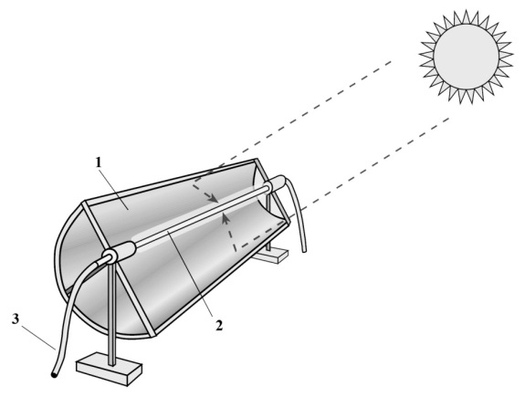
1.7 pav. Koncentruojamojo saulės kolektoriaus konstrukcija
Šie kolektoriai priima tik tiesioginius saulės spindulius, bet nepriima išsklaidytosios šviesos. Ji mūsų geografinėje platumoje gali sudaryti iki 40% visos saulės spinduliuojamos energijos, tai didžiausias koncentruojamųjų kolektorių trūkumas [31].

1.3. Saulės kolektoriaus efektyvumui įtakos turintys veiksniai

1.3.1. Orientavimas saulės atžvilgiu
Saulės energijos kiekis, patenkantis į tam tikrą paviršiaus plotą per parą ar metus, labai priklauso nuo to paviršiaus plokštumos orientavimo saulės atžvilgiu. Maksimalus saulės energijos kiekis patenką į paviršiaus plokštumą, kai ji yra statmena saulės spindulių srautui [2, 25]. Tačiau techniškai tai padaryti ne visada įmanoma. Daugiausiai energijos tenka į plokštumą, kai ji pasvirusi tam tikru kampu į horizontą ir orientuota į pietų pusę [2, 46]. Šis kampas vadinamas optimaliu [46]. Optimalus kampas atitinka vietovės geografinę padėtį ir metų laiką. Stacionariuose įrenginiuose, nesant galimybės nuolatos keisti plokštumos pasvirimo kampą, ieškoma optimalaus visam metų periodui. Lietuvoje toks kampas lygus 37° [46].
Kiekvieno kolektoriaus padėtis saulės atžvilgiu gali būti išreikšta dviem kampais, tai polinkio (β) ir azimuto (γ) kampai [2, 46]. Polinkio kampas (β), tai kampas tarp kolektoriaus plokštės ir horizonto (0°≤β≤180°) [46]. Azimuto kampas (γ), tai poslinkio kampas tarp statmenos projekcijos į saulės kolektoriaus horizontalų paviršių ir šiaurės (-180°≤β≤180°) [2]. Kritimo kampas ($θ$), tai kampas tarp tiesiogiai krentančio saulės spindulių srauto į paviršių ir to paviršiaus statmens [46]. Siekiant maksimaliai panaudoti saulės spindulinę energija, kolektorių reikia orientuoti saulės atžvilgiu taip, kad kritimo kampas būtų kuo mažesnis (statmenesnis į paviršių.). šie kampai parodyti 1.8 paveiksle [46].
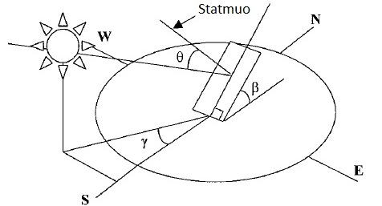
1.8 pav. Pagrindinių kampų padėtis nustatant kolektoriaus padėtį saulės atžvilgiu
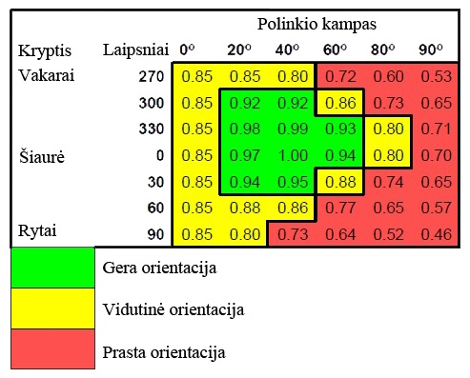
1.9 pav. Kolektoriaus efektyvumo priklausomybė nuo orientacijos į saulę

2. TEORINIAI TYRIMAI

2.1 Tiriamojo plokščiojo saulės kolektoriaus modelis
Iš literatūros analizės žinoma, kad plokščiojo saulės kolektoriaus gebėjimui absorbuoti šilumos energiją, didžiausią įtaką turi absorberio plokštės padengimo technologija, absorberio plokštės vamzdelių geometrija, medžiaga bei tvirtinimo būdas prie absorberio plokštės, skaidrios dangos medžiaga ir jos sistema bei šiluminė izoliacija. Kiekvieno kolektoriaus konfigūracija gali turėti skirtingo dydžio įtaką jo šiluminės energijos absorbavimo lygiui, bet visi plokštieji saulės kolektoriai yra vienodos geometrijos, todėl analizė atliekama remiantis bendrąja plokščiojo saulės kolektoriaus sandara, kur svarbiausi geometriniai duomenys šie: kolektoriaus bendras paviršiaus plotas, skaidrios dangos plotas, absorberio plokštės plotas, šiluminės izoliacijos storis, absorberių vamzdelių skersmenys ir išdėstymo geometrija ant absorberio plokštės, skaidrių dangų kiekis. Teorinių tyrimų metu bus laikomasi šių prielaidų modeliuojamam saulės kolektoriui:
- Kolektorius veikia nusistovėjusiu režimu.
- Temperatūros gradientas per skaidrią dangą yra nereikšmingas.
- Šilumos nuostoliai per skaidrią dangą ir šiluminę izoliaciją ir yra vienmačiai.
- Temperatūros gradientas aplink ir viduje vamzdelių yra nereikšmingas.
- Temperatūros gradientas per absorberio plokštę yra nereikšmingas.
- Kolektorius gali būti be skaidrios dangos, su viena skaidria danga arba dviem.
- Skaičiuojant kolektoriaus naudingumo koeficientą, laikoma, kad radiacijos kritimo kampas gali kisti, arba, kad saulės kolektoriaus polinkio kampas reguliuojamas.
- Absorberio ir skaidrios dangos plotai laikomi vienodais.

2.2. Energijos balanso lygtis
Energetinė pusiausvyra saulės kolektoriuje charakterizuojama naudingu šilumos kiekiu Qu, kuris apibrėžiamas kaip skirtumas tarp absorbuotos saulės energijos ir šiluminių nuostolių. Naudingo šilumos kiekio saulės kolektoriuje matematinė formulė:
Q_{u} = [A_{p}S – A_{c}U_{L}(T_{pm} – T_{a} )], (2.2.1)
čia A_{p} – bendras kolektoriaus plotas;
A_{c} – absorbuojantis saulės energiją kolektoriaus plotas;
S – absorbuota saulės energija kolektoriaus paviršiaus ploto vienete;
T_{pm} – vidutinė absorberio temperatūra;
T_{a} – aplinkos temperatūra;
U_{L} – šilumos perdavimo koeficientas.
Naudingą šilumos kiekį galima apskaičiuoti ir vertinant tik absorbuojantį saulės energiją kolektoriaus plotą. Tokiu atveju naudojama ši formulė:
Q_{u} = A_{c}[S_{c} – U_{L}(T_{pm} – T_{a} )], (2.2.2)
čia S_{c} – absorbuota saulės energija ploto vienete, remiantis absorbuojančiu kolektoriaus plotu, skaičiuojama pagal formulę:
S_{c} = S(A_{p}/A_{c}). (2.2.3)
Naudingą šilumos kiekį taip pat galima apskaičiuoti ir remiantis bendra kolektoriaus ploto išraiška, laikant, kad visas plotas yra absorbuojantis saulės energiją. Tokiu atveju naudojama ši formulė:
Q_{u} = A_{p} [S – $U_{L}^{'}$ (T_{pm} – T_{a} )], (2.2.4)
čia $U_{L}^{'}$ – šilumos nuostolių koeficientas, apskaičiuojamas remiantis bendru kolektoriaus plotu pagal formulę:
$U_{L}^{'}$ = U_{L}(A_{c}/A_{p}). (2.2.5)

2.3. Saulės spindulių absorbcija
Kolektoriau naudingumui apskaičiuoti, reikia žinoti kolektoriaus absorbuotos saulės energijos kiekį. Krentančią saulės energija į kolektoriaus paviršių, sudaro trys dalys: saulės spindulinė radiacija, išsklaidyta radiacija ir nuo žemės paviršiaus atspindėta radiacija. Šio tyrimo sugeriamos spinduliuotės ant absorberio plokštės kiekis skaičiuojamas pagal formulę:
S = I_{b}R_{b} (τα)_{b} + I_{d} (τα)_{d} (1+cosβ/2) + (I_{b}+I_{d})(τα)_{g}ρ_{g}(1+cosβ/2). (2.3.1)
čia b – tiesioginės spindulinės radiacijos, krentančios į kolektoriaus paviršių indeksas;
c – išsklaidytos radiacijos indeksas;
g – žemės paviršiaus atspindėtos radiacijos indeksas;
I – spindulinės radiacijos intensyvumas;
(τα) – pralaidumo-absorbcijos koeficientas;
ρ_{g} – spindulinės radiacijos atspindžio koeficientas;
R_{b} – geometrinis faktorius, įvertinantis santykį tarp spindulinės radiacijos, krentančios į horizontalų paviršiu, su spindulinės radiacijos kritimu į pakreiptą paviršių.
Šiame skyriuje bus skaičiuojamas skaidrios dangos šviesos laidumo-absorbavimo faktorius, į jos paviršių krentant spindulinei radiacijai, išskaidytai radiacijai ir nuo žemės paviršiaus atspindėtai radiacijai, atsižvelgiant į skaidrios dangos parametrus ir bandymo sąlygas. Tam reikia susipažinti su kritimo ir atspindžio kampais absorbcijos procese (2.1 pav.).
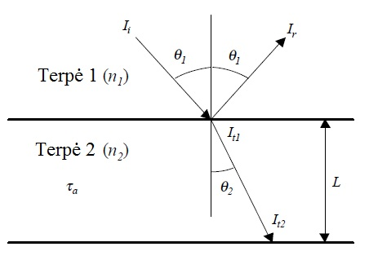
2.1 pav. Kritimo ir atspindžio kampai absorbcijos procese

2.3.1 Spindulinės radiacijos atspindžio rodiklis kolektoriaus paviršiuje
Frenelio lygtis aprašo šviesos kelią vienalytėje terpėje. Nepoliarizuota saulės radiacija krenta iš terpės 1 su lūžio rodikliu n₁ į terpę 2 su lūžio rodikliu n₂ (2.1 pav). Nepoliarizuotos saulės radiacijos atspindžio faktorius r išreiškiamas:
r = $\frac{I_{r}}{I_{i}}$ = $\frac{1}{2}$($r_{⊥}$+ $r_{∥}$), (2.3.2)
kur statmenumo ir lygiagretumo komponentai apskaičiuojami [6]:
$r_{⊥}$ = $\frac{\sin^{2}(θ_{2}- θ_{1}) }{\sin^{2}(θ_{2}+ θ_{1}) }$ ; (2.3.3)
$r_{∥}$ = $\frac{\tan^{2}(θ_{2}- θ_{1}) }{\tan^{2}(θ_{2}+ θ_{1}) }$ ; (2.3.4)
čia $θ$₁ – kritimo kampas;
$θ$₂ – atspindžio kampas.
Kritimo ir atspindžio kampai su lūžio rodikliais susiję santykiu:
$\frac{n_{1}}{n_{2}}$ = $\frac{sinθ_{2}}{sinθ_{1}}$. (2.3.5)
Kai žinomi kritimo ir lūžio kampai, paviršiaus atspindžio faktorius gali būti apskaičiuojamas iš 2.3.2 – 3.3.5 formulių.

2.3.2 Absorbcijos priklausomybė nuo kolektoriaus skaidrios dangos
P. Bugerio dėsniu aprašoma saulės radiacijos absorbcija iš dalies skaidrioje terpėje. Su prielaida, kad sugeriama spinduliuotė yra proporcinga intensyvumui terpėje ir, kad atstumą x spinduliuotė nuėjo terpėje, pralaidumą galime išreikšti iš 2.1 paveikslo:
τ_{a} = $\frac{I_{t2}}{I_{t1}}$ = exp$\left(-\frac{KL}{cosƟ_{2}}\right)$ (2.3.6)
čia K – skaidrios dangos prigesimo koeficientas;
L – skaidrios dangos storis.

2.3.3 Kolektoriaus skaidrios dangos optinės savybės
Skaidri danga turi dvi terpes sukelti atspindžio nuostolius. Dėl to, normalus atspindžio kampas yra skirtingas kiekvienam poliarizacijos komponentui, todėl praleista ir atspindėta šviesa bus poliarizuota. Pirmiausia, poliarizuotų komponentų kiekis spindulių paieškos metodu ieškomi nepoliarizuotoje šviesoje.
Pralaidumas τ, atspindys ρ ir absorbcija α vienoje skaidrioje dangoje, krentant nepoliarizuotai šviesai, gali būti rasti iš poliarizuotos šviesos statmenumo ir lygiagretumo komponentų vidurkių:
τ = $\frac{1}{2}$($τ_{⊥}$+$τ_{∥}$), ρ = $\frac{1}{2}$($ρ_{⊥}$+$ρ_{∥}$), α = $\frac{1}{2}$($α_{⊥}$+$α_{∥}$) (2.3.7)
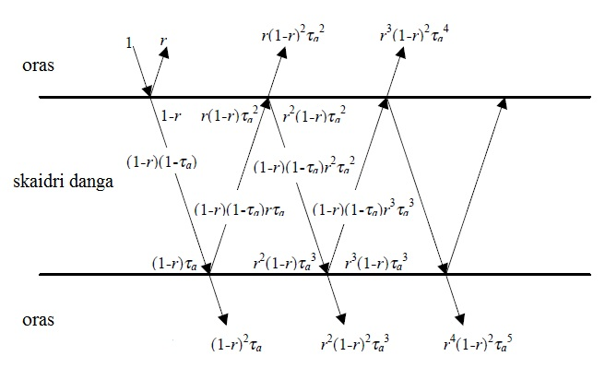
2.2 pav. Spindulių pralaidumo ir atspindžio skaičiavimo metodas skaidrioje dangoje
Esant poliarizuotai šviesai, pralaidumas, atspindys ir absorbcija skaičiuojama pagal statmenumo ir lygiagretumo komponentus. Esant vienai skaidriai dangai, naudojamos tokios formulės:
$τ_{⊥}$ = $τ_{a}$(1- r)² $\sum_{n=0}^{∞}{{(rτ_{a})}^{2n}}$= $\frac{τ_{a}(1- r_{⊥})^{2} }{1- (r_{⊥}τ_{a}{) }^{2} }$ =${ τ}_{a}\frac{1- r_{⊥ } }{1+ r_{⊥} }$·$\frac{(1- {r_{⊥}}^{2})}{1- (r_{⊥}τ_{a})^{2} }$;
$ρ_{⊥}$ = $r_{⊥}$ [1+$(1-r_{⊥})^{2}{τ_{a}}^{2}$ $\sum_{n=0}^{∞}{{(r_{⊥}τ_{a})}^{2n}}]$= $r_{⊥}$ $\left[1+\frac{(1- {r_{⊥})}^{2}{τ_{a}}^{2}}{1- (r_{⊥}τ_{a})^{2}}\right]$ ; (2.3.8)
$α_{⊥}=$ $(1-τ_{a})$ (1$-r_{⊥}$ )$\sum_{n=0}^{∞}{{({r_{⊥}τ}_{a})}^{n}}$= $\frac{(1- τ_{a})(1-r_{⊥})}{1- r_{⊥}τ_{a} }$;
$τ_{∥}$= $\frac{τ_{a}(1-r_{∥} )^{2} }{1- (r_{∥}τ_{a}{) }^{2} }$ = $τ_{∥}\frac{1- r_{∥} }{1+ r_{∥} }$·$\frac{(1- {r_{∥}}^{2})}{1- (r_{∥}τ_{a})^{2} }$;
$ρ_{∥}=$ $r_{∥}$ [1+$(1-r_{∥})^{2}{τ_{a}}^{2}$ $\sum_{n=0}^{∞}{{(r_{∥}τ_{a})}^{2n}}]$= $r_{∥}\left[1+\frac{(1- {r_{∥})}^{2}{τ_{a}}^{2}}{1- (r_{∥}τ_{a})^{2}}\right];$ (2.3.9)
$α_{⊥}=$ $(1-τ_{a})$ (1$-r_{∥}$ )$\sum_{n=0}^{∞}{{\left({r_{∥}τ}_{a}\right)}^{n}}$= $\frac{(1- τ_{a})(1-r_{∥})}{1- r_{∥}τ_{a} }$.
Dviejų skaidrių dangų sistemai naudojamos šios formulės:
$τ$ = $\frac{1}{2}$($τ_{⊥}$+$τ_{∥}$) = $\frac{1}{2}$ $\left[{\left(\frac{τ_{2}τ_{1}}{1- ρ_{2}ρ_{1}}\right)}_{⊥ }+ {\left(\frac{τ_{2}τ_{1}}{1- ρ_{2}ρ_{1}}\right)}_{∥} \right]$; (2.3.10)
ρ = $\frac{1}{2}$ $\left[{\left(ρ_{2}+\frac{τ{ρ_{1}τ}_{2}}{τ_{1}} \right)}_{⊥}+ {\left(ρ_{2}+\frac{τ{ρ_{1}τ}_{2}}{τ_{1}} \right)}_{∥}\right]$. (2.3.11)
čia 1 – indeksas, žymintis vidinę dangą;
2 – indeksas, žymintis išorinę dangą.

2.3.4 Išsklaidytos radiacijos ekvivalentiniai kampai
Pristatant dangaus (šio tyrimo atveju – kambario erdvės) modelį, reikia žinoti, kad į kolektoriaus paviršių krentančią radiaciją sudaro tiesioginė saulės spindulinė radiacija (šio tyrimo metu - dirbtinis šviesos šaltinis), išsklaidyta radiacija, kuri išsisklaido danguje ir žemės (šio tyrimo metu - grindų) atspindėta radiacija, kuri išsisklaidžiusi atsispindi nuo žemės paviršiaus. Nors pirminė analizė taikoma tiesioginei radiacijai, skaidrios dangos pralaidumui tinkamai įvertinti turi būti skaičiuojama dangaus išsklaidyta ir žemės atspindėta radiacija, tam tikslui reikia įvertinti radiacijos kritimo kampą su tiriamu dangaus modeliu. Skaičiavimas supaprastinamas nustatant ekvivalenčius kampus, kurie sukuria tokį patį pralaidumą, kaip išsklaidyta ir žemės atspindėta radiacijos.
Brandemuehl ir Beckman atliko pralaidumo tyrimus su izotropinės dangos modeliu vertinant tinkamiausią kritimo kampą ir pasiūlė ekvivalentinį kampą išsklaidytai radiacijai:
$θ_{d,e}$= 59,7 – 0,1388β + 0,001497β²; (2.3.12)
čia β – kolektoriaus polinkio kampas.
Žemės atspindėtai radiacijai ekvivalentinis kampas [13]:
$θ_{g,e}$= 90 – 0,5788β + 0,002693β²; (2.3.13)

2.3.5 Skaidrios dangos pralaidumo-absorbcijos koeficientas
Dalis radiacijos, praėjusios per skaidrią dangą, yra atspindima, o kita dalis sugeriama absorberio plokštės. Nuo absorberio plokštės sugrįžusi atspindėta radiacija yra iš dalies atspindėta skaidrios dangos atgal į absorberio plokštę. Yra priimama, kad atspindėta nuo absorberio plokštės radiacija yra išsklaidyta ir nepoliarizuota. Kadangi dalis išsklaidytos radiacijos toliau dalyvauja procese, galutinę absorberio plokštės absorbuotą energiją galime išreikšti formule:
(τα) = τα $\sum_{n=0}^{∞}{{\left[\left(1- α\right)ρ_{d}\right]}^{n}}$ = $\frac{τα}{1-\left(1- α\right)ρ_{d}}$. (2.3.14)
čia τ – pralaidumo koeficientas;
α – absorbcijos koeficientas;
$ρ_{d}$ – išsklaidyto atspindžio koeficientas.

2.3.6 Pralaidumo – absorbcijos koeficiento kampinė priklausomybė
Pralaidumo-absorbcijos kampinė priklausomybė gali būti rasta naudojant 2.3.1 – 2.3.11 formule. Kadangi daugumoje absorberių plokštėse kampinės absorbuotos radiacijos priklausomybės nėra, Pettit ir Sowell pasiūlė naudoti selektyvius paviršius, kurie gali parodyti kampines priklausomybes. Šiame tyrime naudojama Duffie ir Beckman kampinės priklausomybės metodas, kada kritimo radiacijos kampo diapazonas nuo 0°C iki 80 °C:
$\frac{α}{α_{n}} =$ 1 – 1,5879·10⁻³$θ$ + 2,7314·10⁻⁴$θ^{2}$ – 2,3026·10⁻⁵$θ^{3}$
+ 9,0244·10⁻⁷$θ^{4}$ – 1,8·10⁻⁸$θ^{5}$ + 1,7734·10⁻¹⁰$θ^{6}$ – 6,9937·10⁻¹³$θ^{7}$ (2.3.15)
čia n – indeksas žymintis radiacijos normalę;
$θ$ – radiacijos kritimo kampas.

2.4 Šilumos nuostoliai saulės kolektoriuje
Paprastai daugiau nei pusė absorbuotos energijos yra prarandama nuo kolektoriaus paviršiaus konvekcijos būdu, t.y. išspinduliuojant saulės energiją į aplinką. Nuostoliams sumažinti naudojama skaidri danga, kuri praleidžia matomojo spektro ir artimus infraraudoniesiems spinduliams saulės spindulius. Išorinės skaidrios dangos paviršiaus temperatūra yra žemesnė, negu absorberio paviršius, tuo būdu konvekciniai nuostoliai yra atitinkamai mažesni. Spinduliavimo nuostolius sumažina selektyviosios dangos. Jos pasižymi geru matomosios šviesos ir artimųjų IR spindulių pralaidumu, tačiau mažiau pralaidi ilgabangiams IR spinduliams.
Kolektoriaus korpusas izoliuojamas šilumine izoliacija, siekiant sumažinti šiluminius nuostolius per kolektoriaus dugną bei šonus. Saulės kolektorių gamintojai siekdami sumažinti šiluminius nuostolius, tobulina konstrukciją, kuri savo ruožtu tampa sudėtingesnė ir brangesnė. Šiluminiai mainai tarp šilumnešio, cirkuliuojančio absorberyje ir absorberio paviršiaus, kiek įmanoma, maksimalizuojami.
Šilumos nuostoliai saulės kolektoriuje susideda iš trijų dedamųjų – tai šiluminiai nuostoliai laidumu, konvekcija, spinduliavimu ir optiniai.

2.4.1 Suminiai šilumos nuostoliai kolektoriuje
Kolektoriaus nuostolių koeficientas sudarytas iš trijų komponentų: nuostolių per viršutinė kolektoriaus dalį, nuostolių per apatinę kolektoriaus dalį ir nuostolių per kolektoriaus šonus. Su prielaida, kad visi šilumos nuostoliai vyksta esant bendrai vidutinei kolektoriaus plokštės temperatūrai T_{pm}, šilumos nuostolius galime skaičiuoti pagal formulę:
Q_{loss} = U_{L}A_{c} (T_{pm} – T_{a}); (2.4.1)
čia U_{L} – kolektoriaus bendras nuostolių koeficientas.

Bendri šilumos nuostoliai, tai suma visų nuostolių iš saulės kolektoriaus [6, 8, 9]:
Q_{loss} =Q_{t} + Q_{b} +Q_{e}. (2.4.2)
čia Q_{t} – šilumos nuostoliai per viršutinę kolektoriaus dalį;
Q_{b} - nuostoliai per apatinę kolektoriaus dalį;
Q_{e} - nuostoliai per kolektoriaus šonus.

2.4.2 Šilumos nuostoliai per kolektoriaus skaidrią dangą
Norint išreikšti šilumos nuostolius per kolektoriaus skaidrią dangą, reikia įvertinti visus konvekcijos ir radiacijos šilumos perdavimo procesus tarp lygiagrečių dangaus (aplinkos), kolektoriaus paviršiaus ir skaidrios dangos plokščių (2.3 pav.). Kolektoriaus modelis gali turėti vieną arba dvi skaidrias dangas, taigi galimi septyni skaidrios dangos variantai: be dangos, viena plastikinė danga, viena stiklinė danga, viena stiklinė ir viena plastikinė dangos, viena plastikinė ir viena stiklinė dangos, dvi plastikinės dangos, dvi stiklinės dangos. Whillier užrašė formulę šilumos nuostoliams per skaidrias dangas apskaičiuoti, naudojant šilumos atidavimo koeficientus [4]. Šio tyrimo grynosios spinduliuotės metodas yra naudojamas gauti šilumos nuostolių išraišką bendrai skaidrios dangos sistemai plokščiajame kolektoriuje.
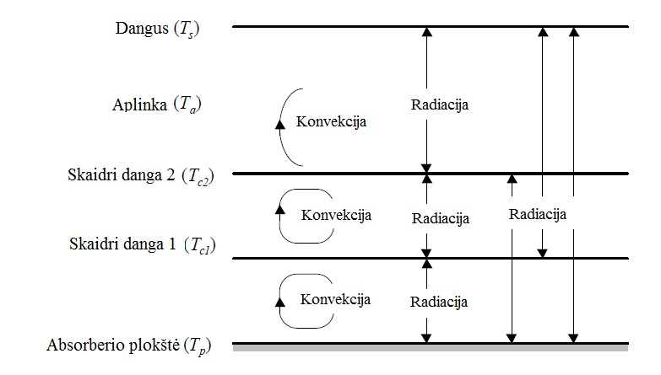
2.3 pav. Šilumos perdavimo procesai, vykstantys kolektoriuje su dviem skaidriomis dangomis

2.4.2.1 Kolektoriaus dangos sistema be skaidrios dangos
2.4 paveikslas iliustruoja kolektoriaus paviršiaus šilumos nuostolius, kai nenaudojama skaidri danga. Šiluma atiduodama vėjo konvekcijos būdu nuo plokštės į aplinką ir spinduliuotės būdu į dangų.
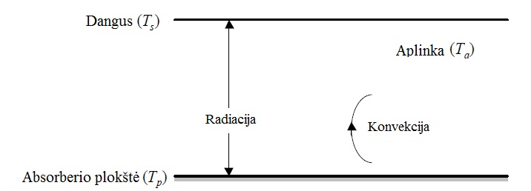
2.4. pav. Kolektoriaus paviršiaus šilumos nuostoliai nenaudojant skaidrios dangos
Šilumos nuostoliai kolektoriaus paviršiuje, nenaudojant skaidrios dangos apskaičiuojami pagal formulę:
Q_{t} =Q_{c} + Q_{r} = h_{w}A_{p} (T_{pm} - T_{a}) + ε_{p}σA_{p} $\left(T_{pm}^{4}- T_{s}^{4}\right)$ (2.4.3)
čia c – indeksas, žymintis konvekciją;
r – indeksas, žymintis radiaciją;
h_{w} – konvekcinis šilumos atidavimo į aplinką koeficientas, priklausantis nuo vėjo;
T_{s} – dangaus temperatūra, kuri bus aptarta vėliau;
ε_{p} – absorberio plokštės šiluminė emisija;
σ - Stefano – Boltzmano konstanta.

2.4.2.2 Kolektoriaus dangos sistema su viena skaidria danga
Kolektoriaus dangos sistemos modelis su viena skaidria danga pavaizduotas 2.5 paveiksle.
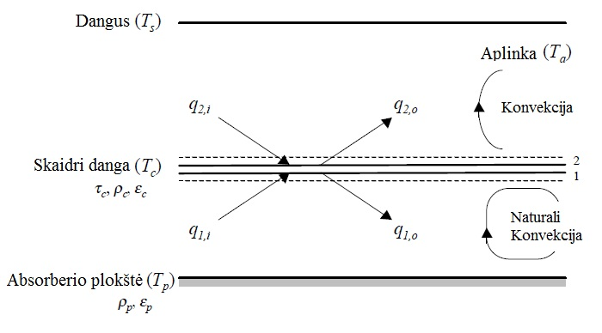
2.5 pav. Kolektoriaus paviršiaus šilumos nuostoliai naudojant vieną skaidrią dangą
Išeinančios radiacijos srautai pro skaidrią dangą aprašomi per įeinančių srautų išraišką:
$q_{1,o }$= $τ_{c}q_{2,i}$ + $ρ_{c}q_{1,i}$ + $ε_{c}σT_{c}^{4}$ (2.4.4)
$q_{2,o }$= $τ_{c}q_{1,i}$ + $ρ_{c}q_{2,i}$ + $ε_{c}σT_{c}^{4}$ (2.4.5)

čia T_{c} – skaidrios dangos temperatūra;
$τ_{c}$ – skaidrios dangos pralaidumo koeficientas;
$ρ_{c}$ - skaidrios dangos atspindžio koeficientas;
$ε_{c}$ – skaidrios dangos šiluminė emisija.
Įeinantys šilumos srautai susiję su išeinančiais srautais šia priklausomybe:
$q_{1,i }$= $ρ_{p}q_{1,o}$ + $ε_{p}σT_{pm}^{4}$ (2.4.6)
$q_{2,i }$= $σT_{s}^{4}$ (2.4.7)
čia $ρ_{p}$ - absorberio plokštės atspindžio koeficientas;
$ε_{p}$ – absorberio plokštės šiluminė emisija.
Energijos išlaikymo sąlyga tarp skaidrios dangos ir aplinkos užrašoma atsižvelgiant į natūralius konvekcinius šilumos mainus tarp skaidrios dangos ir absorberio plokštės bei vėjo konvekcijos [3]:
$q_{1.i}- q_{1, o}+ h_{c, pc}\left(T_{pm}- T_{c}\right)= q_{2,o}- q_{2, i}+ h_{w}(T_{c}- T_{a})$ (2.4.8)
čia $h_{c, pc}$ – šilumos perdavimo koeficientas tarp absorberio ir skaidrios dangos.
Sprendžiant 2.4.4 – 2.4.8 lygtis, šilumos srautai ir skaidrios dangos temperatūra gali būti gaunama, žinant absorberio plokštei atiduotą temperatūra, dangaus temperatūrą ir skaidrios dangos optines savybes.
Kolektoriau šilumos nuostoliai per vieną skaidrią danga skaičiuojami pagal formulę:
$Q_{t}=A_{p}\left[q_{1,i}- q_{1, o}+ h_{c, pc}(T_{pm}- T_{c})\right]$. (2.4.9)

2.4.2.3 Kolektoriaus dangos sistema su dviem skaidriomis dangomis
2.6 paveikslas iliustruoja kolektoriaus dangos sistemos modelį su dviem skaidriomis dangomis.
Išeinantys šviesos srautai pro skaidrią dangą gali būti išreikšti per įeinančius šviesos srautus:
$q_{1,o }$= $τ_{c1}q_{2,i}$ + $ρ_{c1}q_{1,i}$ + $ε_{c1}σT_{c1}^{4}$ (2.4.10)
$q_{2,o }$= $τ_{c1}q_{1,i}$ + $ρ_{c1}q_{2,i}$ + $ε_{c1}σT_{c1}^{4}$ (2.4.11)
$q_{3,o }$= $τ_{c2}q_{4,i}$ + $ρ_{c2}q_{3,i}$ + $ε_{c2}σT_{c2}^{4}$ (2.4.12)
$q_{4,o }$= $τ_{c2}q_{3,i}$ + $ρ_{c2}q_{4,i}$ + $ε_{c2}σT_{c2}^{4}$ (2.4.13)
čia c₁ – indeksas, žymintis vidinę skaidrią dangą;
c₂ – indeksas, žymintis išorinę skaidrią dangą.

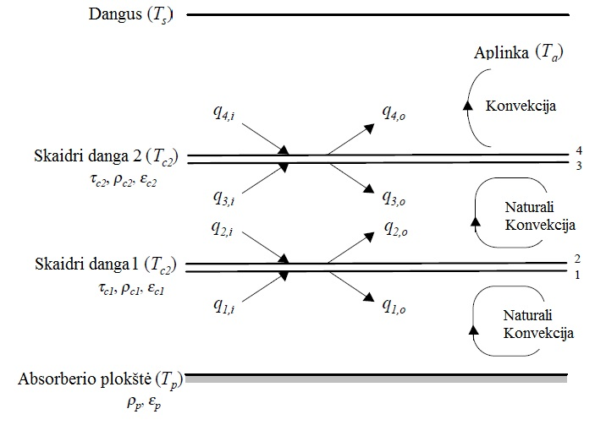
2.6 pav. Kolektoriaus paviršiaus šilumos nuostoliai naudojant dvi skaidrias dangas
Įeinantis šviesos srautas susijęs su išeinančiu šviesos srautu:
$q_{1,i }$= $ρ_{p}q_{1,o}$ + $ε_{p}σT_{pm}^{4}$ (2.4.14)
$q_{2,i }$= $q_{3,o}$ (2.4.15)
$q_{3,i }$= $q_{2,o}$ (2.4.16)
$q_{4,i }$= $σT_{ s}^{4}$ (2.4.17)
Taikome energijos balanso lygtį dviejų skaidrių dangų kolektoriaus modeliui:
$q_{1.i}- q_{1, o}+ h_{c, pcl}\left(T_{pm}- T_{c1}\right)= q_{2,o}- q_{2, i}+ h_{c, clc2}(T_{c1}- T_{c2})$; (2.4.18)
$q_{3.i}- q_{3, o}+ h_{c, clc2}\left(T_{c1}- T_{c2}\right)= q_{4,o}- q_{4, i}+ h_{w}(T_{c2}- T_{a})$ (2.4.19)
čia $h_{c, pcl}$ – šilumos perdavimo koeficientas tarp absorberio ir skaidrios dangos 1;
$h_{c, pc2}$ - šilumos perdavimo koeficientas tarp absorberio skaidrių dangų 1 ir 2.
Kolektoriau šilumos nuostoliai per dvi skaidrias dangas skaičiuojami pagal formulę:
$Q_{t}=A_{p}\left[q_{c1, 1, i}- q_{c1, 1, o}+ h_{c, pcl}(T_{pm}- T_{c1})\right]$. (2.4.20)

2.4.2.4 Dangaus temperatūra
Saulės radiacijos šilumos atidavimas nuo absorberio dangui (tyrimo metu – aplinkos terpė), skaičiuojama per spinduliuotės šilumos mainus su dangumi per dangaus temperatūrą T_{s}, kai aplinkos temperatūra T_{a}.
Skaičiuojant dangaus temperatūrą, reikia atsižvelgti į tai, kad atmosfera nėra vienodos temperatūros ir kad spinduliuoja tik tam tikro ilgio bangas. Dangaus temperatūra skaičiuojama pagal formulę:
$T_{s}= T_{a}$ [0,711 + 0,0056T_{dp} + 0,000073$T_{dp}^{2}$ + 0,013cos(15t)]^{1/4}. (2.4.21)
čia t – valanda;
T_{dp} – rasos taškas.

2.4.2.5 Šilumos konvekcija dėl vėjo
Vėjo konvekcijos koeficientas h_{w} apibūdina kolektoriaus šilumos atidavimą per paviršių į aplinką dėl vėjo poveikio. Jį apibūdina trys bemačiai parametrai: Nusselto skaičius Nu, Reinoldso skaičius Re ir Prandtlio skaičius Per:
Nu = $\frac{h_{w}L_{e}}{k}$; Re = $\frac{VL_{e}}{v}$; Pr = $\frac{v}{α}$ (2.4.22)
čia L_{e} – plokštės plotas;
V – vėjo greitis;
k – skaidrios dangos šilumos laidumo koeficientas;
v – kinematinis klampumas;
α – oro šilumos laidumo koeficientas.
Vėjo konvekcijos koeficientas skaičiuojamas Reinoldso skaičių naudojant diapazone nuo 2·10⁴ iki 9·10⁴ .
Nu = 0,86Re^{1/2}Pr^{1/3} (2·10⁴<Re<10⁶), (2.4.23)
Sluoksniuotiems srautams:
Nu = 0,86Re^{1/2}Pr^{1/3} (Re<2·10⁴) (2.4.24)
Galutinėje išraiškoje šilumos atidavimo į aplinką koeficientas, priklausantis nuo išorės apipučiančio vėjo greičio, randamas pagal šią formulę:
h_{w} = 5,7 + 3,8V. (2.4.25)

2.4.3 Šilumos nuostoliai per apatinę kolektoriaus dalį
Šilumos nuostoliai per apatinę kolektoriaus dalį vyksta per šiluminė izoliaciją ir priklauso nuo jos šiluminio laidumo koeficiento. Apatinės kolektoriaus dalies šiluminiai nuostoliai apskaičiuojami iš formulės:
Q_{b} = $\frac{k_{b}}{L_{b}}$ $A_{c}\left(T_{pm}- T_{a}\right);$ (2.4.26)
čia k_{b} – izoliacijos šiluminis laidumas;
L_{b} – šiluminės izoliacijos storis.
Šilumos nuostolių per kolektoriaus šoninę dalį vertinimas yra sudėtingas daugelio konstrukcijų atveju, be to, tinkamos konstrukcijos kolektoriaus jie tokie maži, kad nėra būtinybės juos vertinti dideliu tikslumu. Su prielaida, kad šoninę kolektoriaus izoliaciją sudaro vientisas sluoksnis, šiluminius nuostolius galima įvertinti pagal kolektoriaus rėmo perimetrą:
Q_{e} = $\frac{k_{e}}{L_{e}}$ $A_{e}\left(T_{pm}- T_{a}\right);$ (2.4.27)
čia k_{e} – izoliacijos šiluminis laidumas;
L_{e} – šiluminės izoliacijos storis;
A_{e} – kolektoriaus rėmo plotas.

2.4.4 Bendras šilumos nuostolių koeficientas
Bendras šilumos nuostolių koeficientas kolektoriaus paviršiaus plotui, gali būti apskaičiuotas pagal 2.4.1 formulę, žinant visą bendrus šilumos nuostolius Q_{loss} ir vidutinę absorberio temperatūrą T_{pm.} Norint gauti vidutinę absorberio plokštės temperatūrą, būtina žinoti šilumos nuostolių koeficientą, tiesiogiai priklausantį nuo absorberio ploto. Kadangi šilumos nuostolių koeficientas yra pastovus dydis, jis gali būti apskaičiuojamas pagal formulę:
$U_{L}^{'}A_{p}= U_{L}A_{c}$ (2.4.30)
čia $U_{L}^{'}$ - pakeistas bendras šilumos nuostolių koeficientas, kurio bazinis plotas yra kolektoriaus absorberio plotas.

2.5 Vidutinė absorberio plokštės temperatūra*
Norint apskaičiuoti kolektoriaus įgytą naudingą šilumos kiekį, pagal 2.2.1 formulę, reikia žinoti vidutinę absorberio plokštės temperatūrą, tai sudėtingas skaičiavimas, apimantis temperatūros pasiskirstymą absorberio plokštėje, sutvirtinimų šiluminį laidumą, šilumos perdavimą vamzdelių viduje ir geometrines proporcijas. Atsižvelgus į šiuos veiksnius, energijos sugėrimas absorberio plokštėje ir jos atidavimas, kolektoriaus efektyvumo faktorius ir šiluminiai nuostoliai absorberyje yra apskaičiuoti šiame skyriuje.

2.5.1 Kolektoriaus efektyvumo faktorius
Kolektoriaus efektyvumo faktorius $F^{'}$, tai temperatūrų pasiskirstymas tarp išilgai išdėstytų absorberio plokštės vamzdelių. 2.7 paveikslas iliustruoja vamzdelių, pritvirtintų prie absorberio plokštės litavimo būdu, geometrinę konfigūraciją.
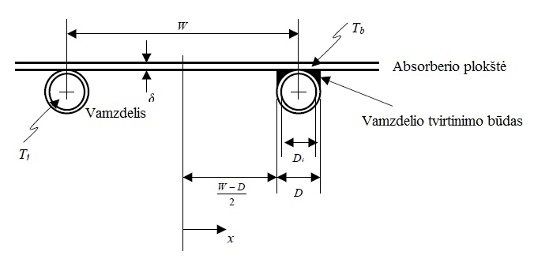
2.7 pav. Absorberio plokštės vamzdelių geometrinė konfigūracija
Su prielaida, kad temperatūros gradientas į absorberio plokštės sienelę apšvitos srauto kryptimi nežymus, kolektoriaus efektyvumo faktorius gali būti gautas, spendžiant klasikinę sienelės energijos balanso lygtį. Paveiksle 2.8 pavaizduotas absorberio plokštės tiriamosios dalies sienelė su atskaitiniu izoliuotu sluoksniu, kuris bus analizuojamas vertinant efektyvumo koeficientą. Sienelės pagrindo temperatūra T_{b}, tai vamzdelio su absorberio plokšte lietimosi vietoje susidariusi temperatūra. Sienelės ilgis yra (W-D)/2.
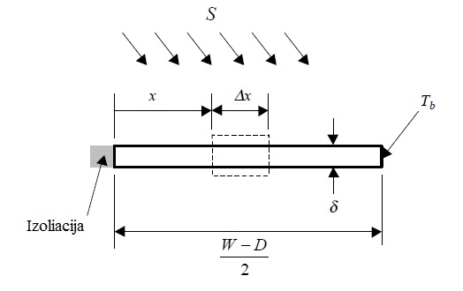
2.8 pav. Absorberio plokštės sienelė su izoliaciniu sluoksniu
2.9 paveiksle pavaizduoti energijos balanso sąlyga absorberio plokštės sienelėje.
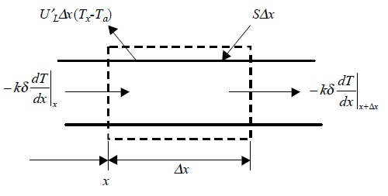
2.9 pav. Energijos balanso sąlyga absorberio plokštės sienelėje
Taikant energijos balanso sąlygą, sienelės lygtis gali būti užrašyta:
$\frac{d^{2}T}{{dx}^{2}}= \frac{U_{L}^{'}}{kδ}\left(T- T_{a}- \frac{S}{U_{L}^{'}}\right)$ (2.5.1)
čia $U_{L}^{'}$ - bendras šilumos nuostolių koeficientas, remiantis absorberio plotu.
Dvi sąlygos, izoliuotai sienelės daliai, leidžia nustatyti sienelės pagrindo temperatūrą T_{b}:
${\left.\frac{dT}{dx}\right|}_{x=0}=0,$ ${\left.T\right|}_{x=\frac{W-D}{2}}= T_{b}$. (2.5.2)
Energijos kiekį, perduotą nuo absorberio plokštės per vamzdelio sienelės ilgio vienetą šilumnešiui, galima rasti panaudojus Furjė dėsnį, priimant, kad vamzdelio abiejų pusių sienelės sugeria vienodą kiekį šiluminė energijos:
$q_{fin }^{'}= \left(W-D\right)F\left[S-U_{L}^{'}\left(T_{b}- T_{a}\right)\right]$; (2.5.3)
čia F – absorberio plokštės ir vamzdelio sujungimo skerspjūvio efektyvumas, nustatomas iš lygties:
$F = \frac{tan\left[m\left(W-D\right)/2\right]}{m\left(W-D\right)/2}$ ; (2.5.4)
čia m - parametras, vertinantis absorberio plokštės sienelės su oru sąveiką:
$m = \sqrt{\frac{U_{L}^{'}}{kδ}}$ . (2.5.5)
Saulės energijos kiekis, absorbuotas per vamzdelio ilgio vienetą šilumnešiu, apskaičiuojamas pagal formulę:
$q_{tube }^{'}= D\left[S-U_{L}^{'}\left(T_{b}- T_{a}\right)\right]$ (2.5.6)

Tada, naudingai sugerta energija $q_{u}^{'}$ šilumnešiu per vamzdelio ploto vienetą, bus $q_{fin}^{'}$ ir $q_{tube}^{'}$ suma:
$q_{u }^{'}= \left[\left(W-D\right)F+D\right]\left[S-U_{L}^{'}\left(T_{b}- T_{a}\right)\right]$ (2.5.7)
Šilumos srauto šiluminė varža nuo absorberio plokštės į šilumnešį perduodama vamzdelio lietimosi su absorberio plokšte vietoje ir priklauso nuo vamzdelio šiluminio laidumo. Naudingas šilumos kiekis, sugertas šilumnešio, vamzdelio ilgio vienete užrašomas:
$q_{u }^{'}= \frac{T_{b}- T_{f}}{\frac{1}{h_{fiπD_{i}}}+\frac{1}{C_{b}}}$ (2.5.8)
čia $D_{i}$ – vamzdelio vidinis diametras;
h_{fi} – šilumos perdavimo nuo absorberio vamzdelio sienelės šilumnešiui koeficientas;
C_{b} – absorberio plokštės ir vamzdelio sujungimo laidumas;
T_{f} – skysčio, esančio vamzdelyje temperatūra.
Panaudojus 2.5.7 ir 2.5.8 formules, panaikinama T_{b} dydis, vertinantis vamzdelio sienelės temperatūrą, lietimosi su absorberiu vietoje ir pridedama kolektoriaus efektyvumo faktoriaus F' reikšmė į naudingai sugertos energijos formulę:
$q_{u }^{'}=WF^{'}\left[S-U_{L}^{'}\left(T_{f}- T_{a}\right)\right]$ (2.5.9)
iš čia išreiškiamas kolektoriaus efektyvumo faktorius:
${ F}^{'}= \frac{1/U_{L}^{'}}{W\left[\frac{1}{U_{L}^{'}\left[D+(W-D)\right]F}+ \frac{1}{C_{b}}+ \frac{1}{πD_{i}h_{fi}}\right]}$ (2.5.10)

2.5.2 Temperatūros pasiskirstymas šilumnešyje
Paveiksle 2.10 pavaizduota energijos balanso sąlyga kontroliuojamam vamzdeliui ilgyje y.
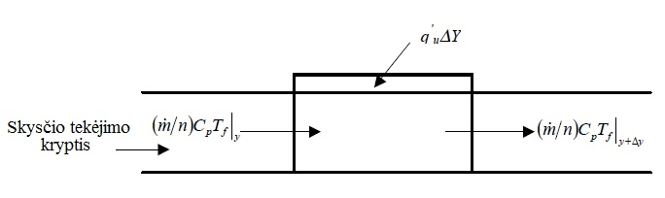
2.10 pav. Energijos balanso sąlyga kontroliuojamam vamzdeliui ilgyje y
Iš 2.5.9 formulės, skirtos naudingai vamzdelio sugertos energijos kiekiui apskaičiuoti, įvertinus kontroliuojamą vamzdelio ilgį y, galima užrašyti energijos balanso sąlyga:
$\frac{\dot{m}C_{p}}{nWF^{' }}· \frac{dT_{f}}{dy}- \left[S- U_{L}^{'}\left(T_{f}- T_{a}\right)\right] =0$ (2.5.11)
čia $\dot{m}$ – kolektoriaus šilumnešio srautas;
n – vamzdelių skaičius;
T_{f} – skysčio temperatūra, bet kurioje ilgo y vietoje.

Su prielaida, kad${ F}^{'}$ ir $U_{L}^{'}$ yra nepriklausomi nuo skysčio temperatūros, bet kurioje ilgio y pozicijoje, energijos balanso lygtis užrašoma:
$\frac{T_{f}{- T}_{a}-S/U_{L}^{'}}{T_{i}{- T}_{a}-S/U_{L}^{'}} =exp\left(-\frac{U_{L}^{'}nWF^{'}y}{\dot{m}C_{p}}\right)$. (2.5.12)
čia T_{i} – įeinančio skysčio temperatūra.

2.5.3 Kolektoriaus šilumos atidavimo faktorius
Kolektoriaus šilumos atidavimo faktorius F_{R} yra santykis tarp faktinio naudingos energijos padidėjimo kolektoriuje ir maksimalaus įmanomo, kai kolektoriaus paviršius yra įeinančio šilumnešio temperatūros. Kolektoriaus šilumos atidavimo faktorius išreikštas:
$F_{R}= \frac{\dot{m}C_{p}(T_{o}{- T}_{i})}{A_{p}\left[S- U_{L}^{'}\left(T_{i}{- T}_{a}\right)\right]}$ (2.5.13)
Išėjimo temperatūra T_{o} apskaičiuojama iš 2.5.12 formulės, pakeičiant vamzdelio ilgį L į reguliuojamo vamzdelio ilgį y, tada 2.5.13 formulė galime išreikšti:
$F_{R}= \frac{\dot{m}C_{p}}{A_{p}U_{L}^{'}}\left[1-exp\left(-\frac{{A_{p}U}_{L}^{'}F^{'}}{\dot{m}C_{p}}\right)\right]$ (2.5.14)
Fiziškai, kolektoriaus šilumos atidavimo faktorius yra lygiavertis įprastiems šilumos mainams. Panaudojus šilumos atidavimo faktorių ir modifikavus bendrą šilumos atidavimo koeficiento lygtį 2.2.4, faktinė padidėjusi energija Q_{u} išreiškiama:
$Q_{u}= A_{p}F_{R}\left[S- U_{L}^{'}\left(T_{i}-T_{a}\right)\right]$ (2.5.15)
Įstatome 2.2.3 ir 2.2.5 formules į 2.5.15 ir gauname Q_{u} išraišką:
$Q_{u}= A_{c}F_{R}\left[S_{c}- U_{L}\left(T_{i}-T_{a}\right)\right]$ (2.5.16)
Naudojant 2.5.15 ir 2.5.16 formules, naudingas energijos padidėjimas gali būti skaičiuojamas kaip skysčio temperatūros funkcija, o ne paviršiaus plokštės temperatūros.

2.5.4 Kolektoriaus šilumnešio ir paviršiaus plokštės temperatūros
Norint tiksliai nustatyti kolektoriaus naudingumo koeficiento charakteristikas, reikia įvertinti skysčio, esančio kolektoriaus vamzdeliuose, savybes, apskaičiuoti šilumos nuostolių koeficientą viduje vamzdelių ir bendrą šilumos nuostolių koeficientą. Vidutinė skysčio temperatūra T_{fm}, vertinanti skysčio savybes, gaunama iš formulės:
$T_{fm}= T_{i}+ \frac{O_{u}/A_{p}}{F_{R}U_{L}^{'}}\left(1- F^{''}\right).$ (2.5.17)
Čia kolektoriaus skysčio srauto faktorius $F^{''}$, apibrėžiamas kaip santykis F_{R} su $F^{'}$ išreiškiamas:
$F^{''}= \frac{F_{R}}{F^{' }}= \frac{\dot{m}C_{p}}{{A_{p}U}_{L}^{'}F^{'}}\left[1-exp\left(-\frac{{A_{p}U}_{L}^{'}F^{'}}{\dot{m}C_{p}}\right)\right]$. (2.5.18)
Vidutinė kolektoriaus plokštės temperatūra T_{pm}, yra visada didesnė, nei vidutinė skysčio temperatūra dėl šilumos perdavimo tarp absorbuojančio paviršiaus ir skysčio. Iš 2.2.4 ir 2.5.15 lygybių, išreiškiame vidutinę kolektoriaus plokštės temperatūrą.
$T_{pm}= T_{i}+ \frac{O_{u}/A_{p}}{F_{R}U_{L}^{'}}\left(1- F_{R}\right).$ (2.5.19)

2.6 Momentinis kolektoriaus naudingumo koeficientas
Momentinį saulės kolektoriaus naudingumo koeficientą η_{i} galima išreikšti kaip santykį tarp gautos energijos (naudinga energija) ir kolektoriaus sugertos energijos:
$η_{i}= \frac{\int{Q_{u}dt}}{A_{c}\int{G_{T}dt}}$ . (2.6.1)
čia G_{T} – spinduliuotės, krentančios į kolektoriaus paviršių intensyvumas;
A_{c} – absorbuojantis saulės energiją kolektoriaus paviršiaus plotas.
Įstačius 2.5.16 formulę, momentinis naudingumas išreiškiamas:
$η_{i}= \frac{Q_{u}}{A_{c}G_{T}}= \left[F_{R}\left(τα\right)- F_{R}U_{L}\frac{(T_{i}- T_{a})}{G_{T}}\right]$. (2.6.2)
čia $F_{R}\left(τα\right)$ – parametras, rodantis kaip absorbuojama saulės energija kolektoriuje;
$F_{R}U_{L}$ – parametras, rodantis kaip saulės energija prarandama kolektoriuje.
Formulėje 2.6.2 kolektoriaus paviršiaus absorbuota energija S_{c} pakeista į išraišką:
$S_{c}{ =G}_{T}\left(τα\right).$ (2.6.3)
Laidumo-absorbcijos koeficientas $\left(τα\right)$ kolektoriaus bendrame plote apibrėžiamas kaip:
$\left(τα\right) =\frac{SA_{p}}{G_{T}A_{c}}={\left(τα\right)}_{avg} \frac{A_{p}}{A_{c}}$ . (2.6.4)
čia ${\left(τα\right)}_{avg}$- vidutinis šviesos srauto, išsklaidytos ir žemės atspindėtos radiacijos laidumo-absorbcijos koeficientas;
SA_{P} – saulės energija, absorbuota absorberio plokštės paviršiaus;
$G_{T}A_{c}$ – saulės energijos srautas, tenkantis bendram kolektoriau paviršiaus plotui.

2.7 Teorinių tyrimų išvados
- Teoriškai nustatyta, kad saulės kolektoriaus naudingumas priklauso nuo skaidrios dangos sistemos ir jai panaudotos medžiagos optinių ir šiluminių savybių.
- Teoriškai ištirti kolektoriaus šiluminiai nuostoliai nenaudojant skaidrios dangos, naudojant vieną skaidrią dangą ir naudojant dvi skaidrias dangas. Skirtingų skaidrių dangų sistemų įtaka kolektoriaus šiluminiams nuostoliams išreikšta matematinėmis formulėmis.
- Teoriškai ištirti kolektoriaus šiluminiai nuostoliai dėl vėjo poveikio. Nustatytas šilumos į aplinką atidavimo koeficientas h_{w} = 13,3.
- Teoriškai ištirti ir matematinėmis formulėmis išreikšti kolektoriaus šiluminiai nuostoliai per apatinę ir šoninę izoliacines dangas.
- Teoriškai ištirti šiluminiai nuostoliai absorberyje. Išnagrinėta absorberio vamzdelių geometrinė konstrukcija, temperatūrų pasiskirstymo priklausomybė vamzdelyje nuo jo sujungimo su absorberiu vietos ir sienelės geometrijos. Nustatytas kolektoriaus absorberio plokštės efektyvumo faktorius ${ F}^{'}.$

3. EKSPERIMENTINIŲ TYRIMŲ METODIKA

3.1. Tyrimų metodika pagal ISO standartą
Saulės kolektoriaus tyrimų metodika sudaryta remiantis ISO 9806-1 standartu, kuris skirtas plokščiajam saulės kolektoriui su skaidria danga tirti uždarose patalpose. Plokščiojo saulės kolektoriaus tyrimo metu laikytasi tokių nurodymų [22]:
- Tiriamojo saulės kolektoriaus apatinis korpuso kraštas turi būti ne žemiau 0,5 m virš žemės paviršiaus;
- Tiriamojo saulės kolektoriaus kitos korpuso dalys turi būti ne arčiau kaip 2 m nuo patalpos sienų;
- Apšvietą matuojantis piranometras turi būti 1 klasės pagal ISO 9060;
- Šilumnešio temperatūra turi būti matuojama ±0,1ºC tikslumu;
- Temperatūros matavimo jutikliai turi būti montuojami ne toliau kaip 200 mm nuo kolektoriaus šilumnešio įėjimo ir išėjimo jungčių;
- Aplinkos oro temperatūra turi būti matuojama ±0,5ºC tikslumu;
- Rekomenduojamas vėjo greitis tyrimo metu 3 m/s;
- Vėjo greitis turi būti matuojamas ±0,5 m/s tikslumu;
- Tyrime naudojamas vamzdynas turi būti tinkamas naudojimui iki 95ºC, jo ilgis turi būti kaip galima mažesnis, o sujungimo vietos su matavimo ar kitais papildomais prietaisais, turi būti papildomai izoliuotos, siekiant sumažinti aplinkos poveikį;
- Skysčio siurblys turi būti pritvirtintas tokioje sistemos vietoje, kad neįtakotų matuojamos temperatūros parodymų;
- Dirbtinis šviesos šaltinis turi užtikrinti ne mažesnę nei 800 W/m² apšvitą;
- Dirbtinės šviesos lempa turi veikti 300 W/m² - 1000 W/m² diapazone;
- Kolektoriaus posvyrio kampas turi būti (45±5)°, jei nereikalaujama kitaip;
- Apšvietos matavimui kolektoriaus paviršiuje turi būti sudarytas tinklelis, su ne mažesnių nei 150 mm tarpais;
- Šilumnešio debito matavimo paklaida turi būti ±1%;
- Rekomenduojamas 0,03 kg/s šilumnešio debitas, jei nereikalaujama kitaip.
Vadovaujantis šiais nurodymais buvo pasirinkti visi tiriamos sistemos elementai: plokščiasis saulės kolektorius, vamzdynas, akumuliacinė talpa, dirbtinis šviesos šaltinis, ventiliatorius, matavimo prietaisai.

3.2. Dirbtinės šviesos šaltinis

3.2.1. Dirbtinės šviesos šaltinio konstrukcija
Eksperimentiniams tyrimams naudotas dirbtinės šviesos šaltinis, imituojantis natūralią saulės spindulinę energiją. Šiam tikslui buvo pasirinktos halogeninės „Kanlux J-500“ lemputės, kurių spektrinės charakteristikos yra artimos saulės spektrui spindulių diapazone nuo 0,3 µm iki 3 µm. Šios lemputės užtikrina apšvitos į tiriamąjį paviršių kitimą nuo 300 W/m² iki 1 000 W/m². Lempos techninis brėžinys pateiktas 3.1 paveiksle.
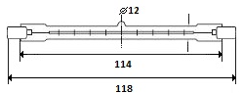
3.1 pav. Halogeninės „Kanlux-500“ lemputės techninis brėžinys
Lemputė tvirtinama „Kanlux CE-82-C 118/500W“ prožektoriuje. Bandymo metu pastoviai reikiamai apšvitai užtikrinti, buvo naudojami įtampos reguliatoriai. Visi šie elementai pavaizduoti 3.2 paveiksle.
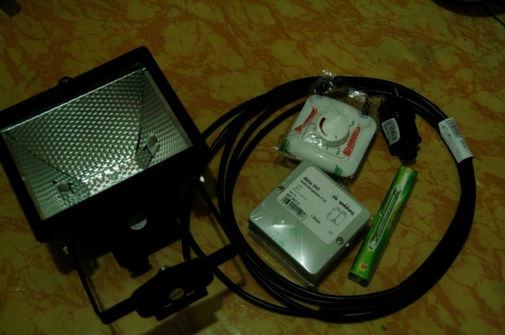
3.2 pav. Dirbtinės šviesos šaltinio elementai: 1 – prožektorius; 2 – halogeninė lemputė; 3 – įtampos reguliatorius; 4 – įtampos reguliatoriaus dėžutė
Dirbtinės šviesos šaltinis sudarytas iš aštuonių halogeninių šviestuvų, kurie sujungti į dvi grupes ir per autotransformatorių prijungtos prie fazės. Tyrimo metu saulės kolektoriaus dangos apšvita nustatyta, reguliuojant šviestuvų grupių, prie kurių jie prijungti, maitinimo įtampą.
Dirbtinės šviesos šaltinio stendas pritvirtintas prie patalpos lubų. Stendas sudarytas iš geležinių sijų, sujungiant jas į taisyklingą stačiakampį rėmą. Halogeniniai šviestuvai pritvirtinti prie trijų išilginių sijų, ant kurių galima reguliuoti jų tarpusavio atstumus. Dirbtinės šviesos šaltinio stendas pavaizduotas 3.3 paveiksle.
Apšvitos vidurkis virš kolektoriaus paviršiaus bandymo metu gali kisti ±50 W/m² ribose. Apšvita bet kuriame pasirinktame kolektoriaus skaidrios dangos taške nuo vidutinė reikšmės nesiskiria daugiau nei ±5 %.
Kolektoriaus skaidrios dangos paviršiaus plokštumos polinkio kampas į dirbtinės šviesos šaltinį nustatomas toks, kad užtikrintų tiesioginių šviesos spindulių priėmimą. Saulės kolektoriaus pastatymo kampas yra 45° ±5%.

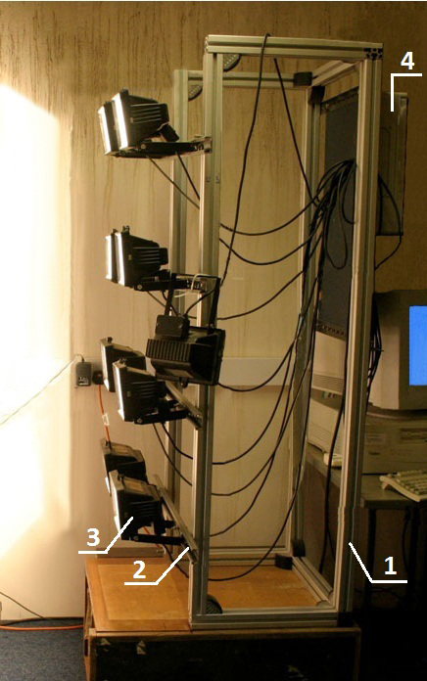
3.3 pav. Dirbtinės šviesos šaltinio stendo konstrukcija: 1 – stendo rėmas; 2 – šviestuvų tvirtinimo ir reguliavimo sijos; 3 – šviestuvai; 4 – autotransformatorius

3.2.2. Dirbtinės šviesos šaltinio apšvitos matavimas
Apšvita ant saulės kolektoriaus paviršiaus matuota piranometru „Kipp&Zonen CM-5“. Piranometro termoelemento varža 70 – 100 Ω, reakcijos laikas 5 s, spektrinis diapazonas 300 - 2800 nm, darbo temperatūra nuo -40 °C iki 60 °C, jautrumas 9-15 µV/Wm⁻², maksimali matuojama apšvita 2000 W/m². Piranometras pavaizduotas 3.4 paveiksle.
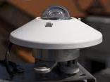
3.4 pav. Piranometras „Kipp&Zonen CM-5“
Apšvitai matuoti pagamintas metalinis stendas su rėmu, ant kurio pritvirtintas piranometras. Piranometras gali judėti skersine eiga, o sija, ant kurios jis pritvirtintas – išilgine eiga. Šis stendas suteikia galimybę išmatuoti apšvitą saulės kolektoriaus skaidrios dangos lygmenyje pasirinktu žingsniu.
Norint stabilizuoti įtampos kitimą, dirbtinės šviesos šaltinio apšvita reguliuojama rankiniu būdu. Matavimai atlikti kolektoriaus skaidrios dangos lygmenyje, kuriame pasirinktas optimalus matavimo taškų žingsnis kas 105 mm. Apšvitai matuoti sudarytas matavimo tinklelis su matavimo taškais [34]. Matavimo tinklelis pateiktas 3.5 paveiksle.
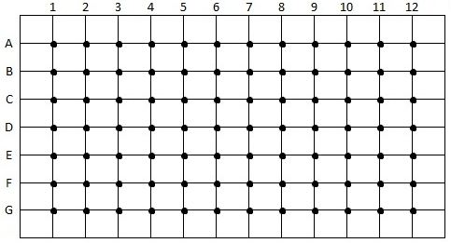
3.5 pav. Apšvitos ant saulės kolektoriaus paviršiaus matavimo tinklelis

3.3. Vėjo srauto šaltinis ir jo greičio matavimas
Pagal ISO 9806-1 standartą, saulės kolektoriaus tyrimams atlikti būtina sudaryti dirbtinį vėjo srautą, kurio rekomenduojamas greitis nuo 2 m/s iki 4 m/s. Šiai sąlygai įvykdyti naudotas pastatomas AKAI EF-ES 1600 ventiliatorius su greičio reguliatoriumi.
Kolektoriaus šiluminiai nuostoliai tiesiogiai priklausomi nuo jį apipučiančio vėjo greičio. Vėjo greitis matuotas 100 mm atstumu virš saulės kolektoriaus paviršiaus, vienodai nutolusiuose vienas nuo kito matavimo taškuose. Matavimai atlikti 16-oje matavimo taškų. Iš gautų matavimo duomenų apskaičiuotas vidutinis vėjo greitis. Vėjo greičio virš saulės kolektoriaus skaidrios dangos paviršiaus matavimo taškų schema pateikta 3.6 paveiksle.
Vėjo greitis matuotas TECPEL AVM 702 anemometru, kurio matavimo diapazonas 0,8 – 30 m/s. Anemometro padalos vertė 0,1 m/s, darbo temperatūra nuo -40 °C iki +65 °C. Anemometras parodytas 3.7 paveiksle.
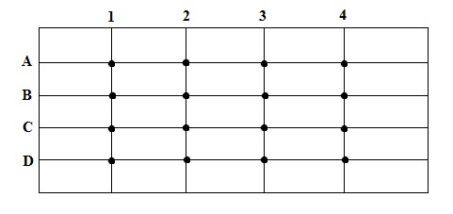
3.6 pav. Vėjo greičio virš saulės kolektoriaus paviršiaus matavimo taškų schema
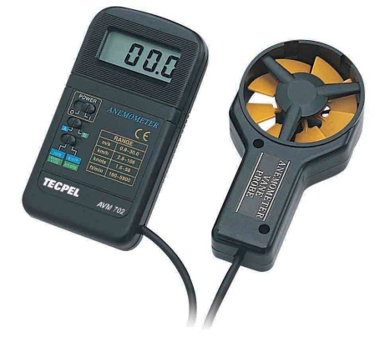
3.7 pav. Anemometras TECPEL AVM 702

3.4. Eksperimentiškai tiriamas saulės kolektorius

3.4.1. Saulės kolektoriaus konstrukcija ir techniniai duomenys
Tiriamas saulės kolektorius sumontuotas ant stovo su reguliuojama polinkio kampo padėtimi. Polinkio kampas matuojamas „FENEL“ gamintojo elektroniniu kampų matuokliu „Multi-Digit pro” (3.8 pav.). Kampų matuoklio diapazonas 0-180°, tikslumas ±1°, rezoliucija 1°, lazerio veikimo nuotolis 20 m, lazerio tikslumas ±0,5 mm/1m.
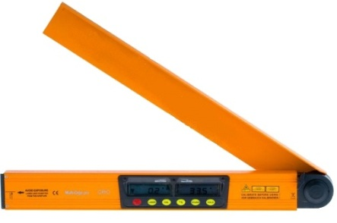
3.8 pav. Elektroninis kampų matuoklis „Multi-Digit pro“
Tiriamas saulės kolektorius pritvirtintas stove ir sus sistema sujungtas vamzdžiais, kuriais cirkuliuoja šilumnešis. Stovas pagamintas iš nerūdijančio plieno 1,2 mm storio stypų,. Stovo montavimo metu užfiksuotas 45° polinkio kampas, išmatuotas elektroniniu kampų matuokliu. Sustumiamos kreipiančiosios užtikrina nekintantį tiriamo kolektoriaus polinkio kampą. Tyrimo metu stovas padėtas ant platformos, užtikrinančios ne žemes kaip 0,5 m kolektoriaus atstumą iki žemės. Kolektoriaus tvirtinimo stovo konstrukcija pateikta 3.9 paveiksle.
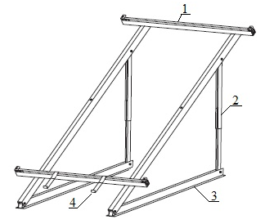
3.9 pav. Saulės kolektoriaus tvirtinimo stovo konstrukcija: 1 – profilinė kreipiančioji; 2 - sustumiama kampo kreipiančioji; 3 – kolektoriaus atrama; 4 – apsauga nuo nuslydimo
Tyrime naudotas Eraslans Blue Star Euro L kolektorius, kurio schema pateikta 3.10 paveiksle.
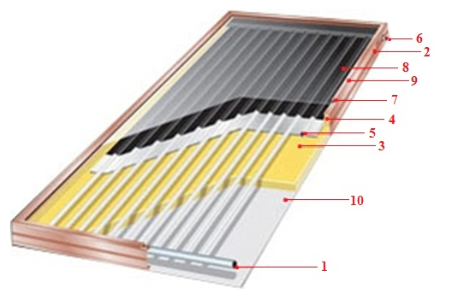
3.10 pav. Tiriamo saulės kolektoriaus konstrukcinė schema: 1 – vamzdelis; 2 – korpusas; 3 – šiluminė izoliacija; 4 – korpuso izoliacija; 5 – absorberio plokštė; 6 – sandarinimo guma; 7 – skaidrios dangos guminė tarpinė; 8 – skaidri danga; 9 – skaidrios dangos rėmas; 10 – galinė sienelė
Tiriamojo saulės kolektoriaus konstrukcijos dalių charakteristikos:
- Vamzdelis – kolektoriuje sumontuota 14 varinių vamzdelių, lazerinio virinimo būdu pritvirtintų prie absorberio plokštės. Vamzdeliai skirti šilumnešiu perduoti absorberio sukurtą šilumą. 2-ų jungiamųjų vamzdelių išorinis skersmuo 18 mm, sienelės storis 1 mm, šiais vamzdeliai cirkuliuoja įeinantis ir išeinantis kolektoriaus šilumnešis, jie statmenai sujungti su 12-a vamzdelių, kurių išorinis skersmuo 8 mm, sienelės storis 0,5 mm. Siauresniais vamzdeliais cirkuliuojantis šilumnešis pasisavina absorberio sugertą šilumą.
- Korpusas – tai išorinis kolektoriaus rėmas, saugantis kolektoriaus plokštę ir kitus komponentus. Rėmas pagamintas iš užgrūdinto 1,2 mm storio aliuminio. Korpusas elektrostatiniame lauke padengtas 2 mm storio tamsiai rudais dažais, jo matmenys 1233×1933×94 mm.
- Šiluminė izoliacija – naudojama sumažinti šilumos nuostolius apatinėje kolektoriaus pusėje. Šiluminei izoliacijai naudota akmens vata, kurios šilumos laidumo koeficientas λ_{D} = 0,036 W/mK. Kolektoriaus dugnas padengtas 50 mm storio šilumine izoliacija.
- Korpuso izoliacija – šilumos izoliacija, naudojama sumažinti šilumos nuostolius per korpuso rėmą. Naudojama ta pati akmens vata kaip ir korpuso dugno izoliacijai, tik, šiuo atveju, 20 mm storio.
- Absorberio plokštė – tai plokštė, kuri absorbuoja saulės spindulinę energiją ir perduodą ją šilumnešiui, cirkuliuojančiam vamzdeliuose. Kolektoriaus varinis absorberis Bluetec Eta Plus Al pagamintas Vokietijoje, padengtas selektyvia Blue Tec Eta Plus danga, jo plotas 2,17 m². Absorberio emisija ε = 0,5±0,02, absorbcija α = 0,95±0,02. Absorberyje cirkuliuoja 1,5 l šilumnešio. Stagnacijos temperatūra 199 °C krentant 1000 W/m² apšvitai į paviršių.
- Sandarinimo guma – guminė tarpinė jungtis tarp kolektoriaus plokštės vamzdelių ir korpuso. Guma apsaugo nuo šilumos nuostolių, vamzdelio su kolektoriaus korpuso kontakto vietoje, perduodant šilumą šilumnešiu iš kolektoriaus vamzdelių.
- Skaidrios dangos guminė tarpinė – tai vientisa guminė tarpinė, naudojama skaidrios kolektoriaus dangos tvirtinimui rėme. Guminė tarpinė apsaugo kolektoriaus plokštę nuo dulkių ir vandens, o taip pat mažina šilumos nuostolius.
- Skaidri danga – tai danga, naudojama sulaikyti absorberio šilumos spinduliavimą ir mažinti nuostolius. Tyrime naudotos 2,28 m² ploto, skirtingų charakteristikų dangos, kurios plačiau aprašomos 3.4.2 skyriuje.
- Skaidrios dangos rėmas – tai 12 mm storio aliuminio rėmas, naudojamas skaidriai dangai tvirtinti prie kolektoriaus korpuso.
- Galinė sienelė – tai plokštė kolektoriaus korpuso apačioje, integruota kartu su rėmu. Apsaugo kolektoriaus šildymo plokštę, esančią kolektoriaus viduje, nuo šiluminių nuostolių. Apsauginė plokštė pagaminta iš 0,4 mm storio reljefinio aliuminio.

3.4.2. Saulės kolektorius skirtingų skaidrių dangų charakteristikos
Saulės kolektoriaus tyrimai atliekami keičiant skaidrias dangas. Dangoms naudojamas grūdintas stiklas, kurio šviesos pralaidumo koeficientas 0,88. Stiklo storis keičiamas kas 1 mm: 5 mm, 4 mm ir 3 mm. Skaidrios dangos plotas 2,28 m². Pirmas bandymas atliekamas nenaudojant skaidrios dangos, antram bandymui naudojama skaidrios dangos sistema iš dviejų 5 mm storio stiklų, tarp kurių paliekamas 0,5 cm tarpas, trečiam bandymui naudojamas vienas 5 mm storio stiklas, ketvirtam bandymui – 4 mm storio stiklas ir paskutinis bandymas atliekamas su 3 mm storio stiklu.

3.5. Eksperimentinių tyrimų stendas

3.5.1. Eksperimentinio tyrimo stendo konstrukcija
Saulės kolektoriaus eksperimentinį tyrimo stendą sudarė dirbtinės šviesos šaltinis, plokščiasis saulės kolektoriaus, ventiliatorius, cirkuliacinis siurblys, vamzdynas, šilumą akumuliuojanti talpa, matavimo prietaisai ir kita įranga. Visos šios tyrimo stendo sudedamosios dalys pateiktos 3.11 paveiksle.
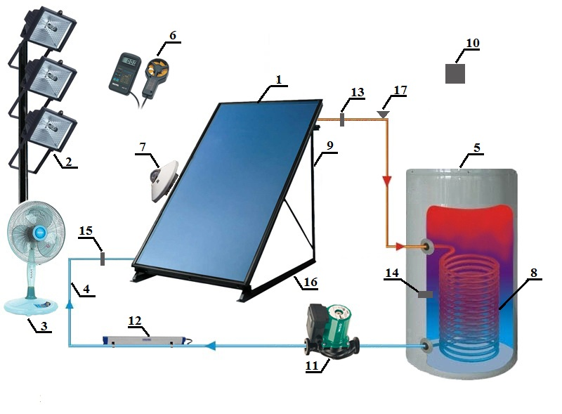
3.11 Eksperimentinio tyrimo stendo konstrukcija: 1 - plokščiasis saulės kolektorius: 2 - dirbtinės šviesos šaltinis; 3 - ventiliatorius; 4 - vamzdynas; 5 – akumuliacinė talpa; 6 - anemometras; 7 - piranometras; 8 - šilumokaitis; 9 - polinkio kampo fiksatorius; 10 – patalpos temperatūros matavimo daviklis; 11 - cirkuliacinis siurblys; 12 - debitomatis; 13, 14, 15 – temperatūrų matavimo davikliai; 16 - saulės kolektoriaus stovas
Saulės kolektorius 1 sujungtas su akumuliacine talpa 5 vamzdžiais 4. Sistemoje naudojama „Sunrain & OEM” gamintojo SST-100 modelio 100 litrų talpos akumuliacinė talpa. Šioje talpoje sumontuotas varinis spiralinis šilumokaitis 8, nuvedantis nuo šilumnešio saulės suteiktą šiluminę energiją į akumuliacinėje talpoje esantį vandenį. Talpa pagaminta iš 1,2 mm storio nerūdijančio plieno ir apšiltinta 40 mm storio poliuretano izoliacija, užtikrinančia mažus šiluminius nuostolius. Akumuliacinė talpa sveria 55 kilogramus, jos išmatavimai yra 475×1150 mm.
Sistemos vamzdynui 4 naudoti „Dalpex“ gamintojo PE-X/AL/PE-X vamzdžiai. Tai penkiasluoksniai kompoziciniai vamzdžiai (plastikas – rišamoji medžiaga – aliuminio folija – rišamoji medžiaga – plastikas). Plastikas vamzdį saugo nuo korozijos ir šalčio, o aliuminis mažina šilumos plėtimosi koeficientą, nepraleidžia deguonies. Maksimali vamzdžių darbinė temperatūra 110 °C, maksimalus darbinis slėgis 10 barų, išorinis diametras 16 mm, vidinis – 12 mm. Vamzdžio šiluminis laidumas λ = 0,43 W/mK. Bendras vamzdyno ilgis 12,75 m, o tūris 1,44 litro. Vamzdžiai, pagal ISO 9806-1 standarto rekomendacijas, papildomai apšiltinti „PAROC Pro Section“ vatos šilumine izoliacija, siekiant sumažinti papildomus šilumos nuostolius. Izoliacijos šilumos laidumas λ = 0,033 W/mK, storis 20 mm, vidinis diametras 16 mm, išorinis diametras 56 mm.
Sistemoje naudojamas „Wilo“ firmos TOP-RL25/7.5 reguliuojamas cirkuliacinis siurblys 11, dirbantis 0,02 kg/s režimu. Siurblys pavaizduotas 3.12 paveiksle. Siurblio cirkuliuojamo skysčio darbinė temperatūra nuo -20 °C iki 130 °C, darbinis slėgis 10 bar.
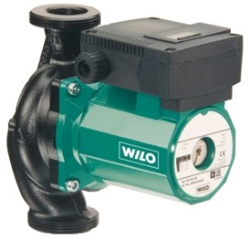
3.12 pav. Cirkuliacinis siurblys
Debitas matuotas KROHNE įmonės gamintu neinvaziniu ultragarsiniu „Optisonic 6300“ debitomačiu 12 (3.13 pav). Jo veikimo principas paremtas ultragarso bangų sklidimo greičių skirtumo matavimu pasroviui iš prieš srovę. Matavimo rezultatai nepriklausomi nuo terpės laidumo, todėl tinka naudoti ir izoliuotiems vamzdžiams. Matuojamo skysčio srauto greičio diapazonas nuo 0 iki 20 m/s. Tūrinio srauto matavimo paklaida ±1%, srauto greičio matavimo paklaida ±1%. Matavimo prietaiso darbo temperatūra nuo -40 °C iki 120 °C.
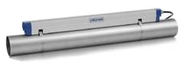
3.13 pav. Debitomatis šilumnešio debitui matuoti
Kolektoriaus ir akumuliacinės talpos išėjimo ir įėjimo šilumnešio temperatūros, bei akumuliacinės talpos ir patalpos temperatūros, matuotos NTC 833 temperatūriniais davikliais 10, 13, 14, 15. Daviklių matavimo temperatūros ribos yra nuo -40 °C iki 100 °C, reakcijos laikas 0,7 s, tikslumas ±0,1 °C.
Matavimams naudoti Pt-MU keitikliai, skirti temperatūrai matuoti ir impulsams skaičiuoti. Keitiklio tikslumas ±0,5%. Matuojamos temperatūros duomenys pateikiami matavimo prietaiso ekrane ir, konvertavus impulsą, fiksuojami bei kaupiami kompiuterio duomenų bazėje.
Šilumnešio užpildymo sklendė 17 naudojama vamzdyno užpildymui šilumnešiu.

3.5.2. Eksperimentinių tyrimų matavimo metodika
Bandymų metų temperatūra matuota keturiuose taškuose: ištekančio iš kolektoriaus šilumnešio (T_{o}), vandens temperatūra akumuliacinėje talpoje (T_{at}), įtekančio į kolektorių šilumnešio temperatūra (T_{i}) ir aplinkos temperatūra (T_{a}). Temperatūrų matavimo prietaisai su charakteristikomis pateikti 3.5.1 skyriuje.
Aplinkos temperatūros matavimo daviklis primontuotas ant sienos 1,5 m lygyje tarp lubų ir grindų bei uždengtas nuo atspindėtos dirbtinio šaltinio šviesos, taip apsaugant jo matavimo duomenis nuo pašalinių veiksnių. Matavimo tikslumas ±0,1 °C.
Šilumnešio matavimo davikliai sumontuoti šilumnešio įtekėjimo ir ištekėjimo vamzdžiuose, 200 mm atstumu nuo kolektoriaus, kaip reglamentuoja ISO 9806-1 standartas. Šilumnešio temperatūrų davikliai pilnai izoliuoti, apsaugant juos nuo aplinkos temperatūros įtakos.
Matavimams naudoti NTC 833 temperatūriniais davikliais, kurių matavimo temperatūros ribos yra nuo -40 °C iki 100 °C, reakcijos laikas 0,7 s, tikslumas ±0,1 °C. Kartu naudoti Pt-MU keitikliai, skirti temperatūrai matuoti ir impulsams skaičiuoti. Keitiklio tikslumas ±0,5%. Matuojamos temperatūros duomenys pateikiami matavimo prietaiso ekrane ir, konvertavus impulsą, fiksuojami bei kaupiami kompiuterio duomenų bazėje.
Bandymo metu vėjo imitatoriaus sukurtas srauto greitis matuojamas TECPEL AVM 702 anemometru (3.7 pav), kurio matavimo diapazonas 0,8 – 30 m/s. Anemometro padalos vertė 0,1 m/s, darbo temperatūra nuo -40 °C iki +65 °C. Vėjo greitis matuojamas 100 mm atstumu virš saulės kolektoriaus plokštės ( ISO 9806-1). Matavimo paklaida ±0,m/s. Matavimams atlikti sudarytas 16 taškų matavimo tinklelis (3.6 pav.).
Dirbtinės šviesos šaltinio apšvita matuota Kipp&Zonen CM-5 piranometru (3.4 pav). Piranometro termoelemento varža 70 – 100 Ω, reakcijos laikas 5 s, spektrinis diapazonas 300 - 2800 nm, darbo temperatūra nuo -40 °C iki 60 °C, jautrumas 9-15 µV/Wm⁻², maksimali matuojama apšvita 2000 W/m². Matavimams atlikti sudarytas 84 matavimo taškų tinklelis (3.5 pav.). Pagal ISO 9806-1 standartą atstumas tarp apšvitos matavimų taškų negali būti didesnis už 150 mm.
Debitas matuotas KROHNE įmonės gamintu neinvaziniu ultragarsiniu „Optisonic 6300“ debitomačiu 7, pavaizduotas 3.13 paveiksle. Matuojamo skysčio srauto greičio diapazonas nuo 0 iki 20 m/s. Tūrinio srauto matavimo paklaida ±1%, srauto greičio matavimo paklaida ±1%. Matavimo prietaiso darbo temperatūra nuo -40 °C iki 120 °C.
Kolektoriaus polinkio kampas matuotas „FENEL“ gamintojo elektroniniu kampų matuokliu Multi-Digit pro (3.8 pav.). Kampų matuoklio diapazonas 0-180°, tikslumas ±1°, rezoliucija 1°, lazerio veikimo nuotolis 20 m, lazerio tikslumas ±0,5 mm/1m.
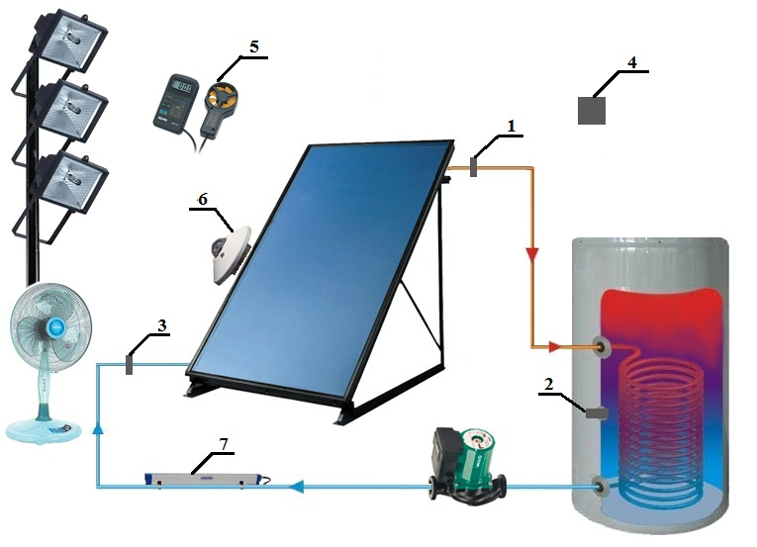
3.14 pav. Matavimo prietaisų išdėstymas matavimo stende: 1 – ištekančio iš kolektoriaus šilumnešio temperatūros daviklis; 2 – akumuliacinės talpos skysčio temperatūros daviklis; 3 – įtekančio į kolektorių šilumnešio temperatūros daviklis; 4 – patalpos temperatūros matavimo daviklis; 5 – anemometras; 6 – piranometras; 7 – debitomatis

4. TYRIMŲ REZULTATAI IR JŲ ANALIZĖ

4.1 Apšvitos matavimų rezultatai ir jų analizė
Saulės kolektoriaus tyrimas atliktas naudojant dirbtinės šviesos šaltinį, kuris aprašytas 3.2 skyriuje. Halogeniniai prožektoriai išdėstyti 2×4 principu, kad užtikrintų tolygų apšvitos pasiskirstymą ant tiriamo skaidrios dangos paviršiaus. Įtampa buvo reguliuojama rankiniu būdu. Apšvita matuota skaidrios dangos lygyje, naudojant matavimo stendą, kuriame piranometras gali judėti išilgine ir skersine kryptimis. Matavimai atlikti naudojant 84 taškų matavimo tinklelį, kuris pagal ISO 9806-1 standartą sudarytas ne mažesniais, kaip 150 mm atstumais tarp matavimo taškų. Matavimai ant tiriamojo paviršiaus atlikti tris kartus. Apšvitos pasiskirstymas ant tiriamo paviršiaus gautas išvedus vidurkį visų matavimų vidurkių kiekviename taške. Gautos reikšmės pateiktos 4.1 lentelėje.
4.1 lentelė. Apšvitos matavimų duomenų vidurkių reikšmės
 | A | B | C | D | E | F | G
1 | 979 | 970 | 978 | 984 | 990 | 996 | 983
2 | 954 | 991 | 999 | 997 | 999 | 988 | 985
3 | 969 | 1005 | 1019 | 1031 | 1024 | 1003 | 971
4 | 979 | 1019 | 1027 | 1033 | 1030 | 1011 | 979
5 | 972 | 1021 | 1025 | 1031 | 1029 | 1017 | 978
6 | 981 | 1018 | 1024 | 1032 | 1028 | 1019 | 984
7 | 984 | 1030 | 1025 | 1031 | 1043 | 1024 | 981
8 | 977 | 1032 | 1029 | 1030 | 1029 | 1021 | 974
9 | 964 | 1024 | 1027 | 1035 | 1029 | 1017 | 976
10 | 958 | 1011 | 1021 | 1022 | 1019 | 1009 | 968
11 | 961 | 997 | 995 | 996 | 987 | 981 | 972
12 | 962 | 977 | 985 | 981 | 978 | 968 | 967

Atlikus matavimus, gauta vidutinė 1 000 W/m² ±40 W/m² apšvita. Apšvitos pasiskirstymas ant saulės kolektoriaus skaidrios dangos pavaizduotas 4.1 paveiksle.
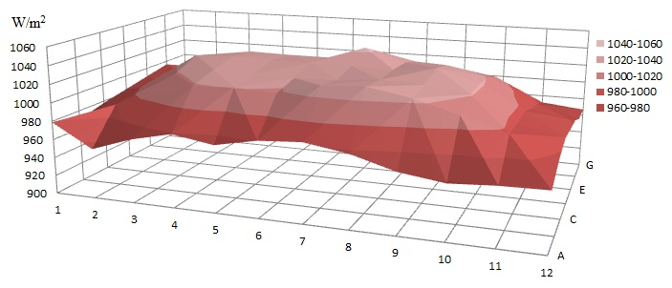
4.1 pav. Apšvitos pasiskirstymas ant kolektoriaus skaidrios dangos

4.2 Saulės kolektoriaus tyrimų rezultatai ir jų analizė
Saulės kolektoriaus tyrimai truko po 9 valandas. Matavimai pradėti po 10 minučių įjungus sistemą, susidarius pastovioms tiriamąjį stendą įtakojančioms aplinkos sąlygoms. Matavimai registruojami 10 minučių intervalais į duomenų lenteles. Saulės kolektorius tirtas keičiant jo skaidrias dangas. Pirmasis matavimas buvo atliktas nenaudojant skaidrios dangos, antrajam bandymui buvo naudojama dviejų stiklų skaidri danga, sudaryta iš 5 mm storio stiklų, tarp kurių buvo 0,5 cm storio tarpas. Trečias, ketvirtas ir penktas bandymai buvo atlikti su 5 mm, 4 mm ir 3 mm vieno sluoksnio stiklais. Gauti rezultatai ir jų analizė pateikiama sekančiuose skyriuose.

4.2.1 Be skaidrios dangos
Matavimų rezultatai, atlikti nenaudojant skaidrios dangos pateikiami 4.2 lentelėje.
4.2 lentelė. Kolektoriaus 1 bandymo duomenys: be skaidrios dangos
Matavimo numeris | Šilumnešio temperatūra |  |  |  | Aplinkos temperatūra T_{a}, ºC | T_{fm} - T_{a}, ºC | Naudingumo koeficientas $η$
Matavimo numeris | įtekančio T_{i}, ºC | ištekančio T_{o}, ºC | vidutinė T_{fm}, ºC | skirtumas $∆$T_{io}, ºC | Aplinkos temperatūra T_{a}, ºC | T_{fm} - T_{a}, ºC | Naudingumo koeficientas $η$
1 | 19,00 | 31,67 | 25,33 | 12,67 | 18,00 | 7,33 | 0,70
5 | 23,20 | 35,14 | 29,17 | 11,94 | 18,40 | 10,77 | 0,66
10 | 27,90 | 39,30 | 33,60 | 11,40 | 18,70 | 14,90 | 0,63
15 | 31,25 | 41,75 | 36,50 | 10,50 | 19,10 | 17,40 | 0,58
20 | 34,87 | 44,64 | 39,76 | 9,77 | 19,70 | 20,06 | 0,54
25 | 38,66 | 47,71 | 43,18 | 9,05 | 20,10 | 23,08 | 0,50
30 | 41,26 | 49,40 | 45,33 | 8,14 | 20,50 | 24,83 | 0,45
35 | 43,40 | 50,82 | 47,11 | 7,42 | 20,90 | 26,21 | 0,41
40 | 45,64 | 52,34 | 48,99 | 6,70 | 21,40 | 27,59 | 0,37
45 | 48,68 | 54,65 | 51,67 | 5,97 | 21,70 | 29,97 | 0,33
4.2 lentelės pabaiga
Matavimo numeris | Šilumnešio temperatūra |  |  |  | Aplinkos temperatūra T_{a}, ºC | T_{fm} - T_{a}, ºC | Naudingumo koeficientas $η$
Matavimo numeris | įtekančio T_{i}, ºC | ištekančio T_{o}, ºC | vidutinė T_{fm}, ºC | skirtumas $∆$T_{io}, ºC | Aplinkos temperatūra T_{a}, ºC | T_{fm} - T_{a}, ºC | Naudingumo koeficientas $η$
50 | 51,69 | 56,76 | 54,22 | 5,07 | 22,00 | 32,22 | 0,28
56 | 55,34 | 59,50 | 57,42 | 4,16 | 22,70 | 34,72 | 0,23

Iš gautų duomenų sudaryta saulės kolektoriaus naudingumo koeficiento priklausomybė$η =f(T_{fm} -{ T}_{o})$.

4.2 pav. Kolektoriaus be skaidrios dangos naudingumo koeficiento $η$ priklausomybė nuo $(T_{fm} -{ T}_{o})$
Kolektoriaus naudingumo koeficientas bandymų metu tolygiai kito nuo 0,70 iki 0,23. Šilumnešio pasiekta aukščiausia vidutinė temperatūra buvo 57,42 ºC, kai įtekančio į kolektorių temperatūra – 55,34 ºC, o ištekančio – 59,50 ºC, aplinkos temperatūra matavimų eigoje padidėjo 4,7 ºC, nuo 18,00 ºC iki 22,70 ºC. Skirtumas tarp įtekančio į kolektorių ir ištekančio iš jo šilumnešio temperatūrų nuo 12,67 ºC sumažėjo iki 4,16 ºC.

4.2.2 Su dviguba skaidria danga
Matavimų rezultatai, atlikti naudojant dvigubą skaidrią dangą, sudarytą iš dviejų 5 mm stiklų, tarp kurių paliktas 0,5 cm oro tarpas pateikiami 4.3 lentelėje.
4.3 lentelė. Kolektoriaus 2 bandymo duomenys: su dviguba 5 mm storio stiklų danga
Matavimo numeris | Šilumnešio temperatūra |  |  |  | Aplinkos temperatūra T_{a}, ºC | T_{fm} - T_{a}, ºC | Naudingumo koeficientas $η$
Matavimo numeris | įtekančio T_{i}, ºC | ištekančio T_{o}, ºC | vidutinė T_{fm}, ºC | skirtumas $∆$T_{io}, ºC | Aplinkos temperatūra T_{a}, ºC | T_{fm} - T_{a}, ºC | Naudingumo koeficientas $η$
1 | 18,23 | 31,26 | 24,93 | 13,39 | 18,50 | 6,43 | 0,74
5 | 21,26 | 34,29 | 27,77 | 13,03 | 18,80 | 8,97 | 0,72
10 | 23,86 | 36,53 | 30,19 | 12,67 | 19,80 | 10,39 | 0,70
15 | 31,20 | 43,50 | 37,35 | 12,30 | 20,40 | 16,95 | 0,68
20 | 35,22 | 47,16 | 41,19 | 11,94 | 20,90 | 20,29 | 0,66
25 | 40,53 | 52,29 | 46,41 | 11,76 | 21,40 | 25,01 | 0,65
30 | 44,91 | 56,31 | 50,61 | 11,40 | 21,90 | 28,71 | 0,63
35 | 50,32 | 61,36 | 55,84 | 11,04 | 22,40 | 33,44 | 0,61
40 | 56,14 | 66,82 | 61,48 | 10,68 | 22,90 | 38,58 | 0,59
45 | 60,86 | 71,17 | 66,02 | 10,31 | 23,50 | 42,52 | 0,57
50 | 65,73 | 75,86 | 70,80 | 10,13 | 23,90 | 46,90 | 0,56
56 | 68,70 | 78,47 | 73,59 | 9,77 | 24,10 | 49,49 | 0,54

Iš gautų duomenų sudaryta saulės kolektoriaus naudingumo koeficiento priklausomybė$η =f(T_{fm} -{ T}_{o})$.

4.3 pav. Kolektoriaus su dviguba 5 mm storio stiklų danga naudingumo koeficiento $η$ priklausomybė nuo $(T_{fm} -{ T}_{o})$
Kolektoriaus naudingumo koeficientas bandymų metu kito nuo 0,74 iki 0,54. Šilumnešio pasiekta aukščiausia vidutinė temperatūra buvo 73,59 ºC, kai įtekančio į kolektorių temperatūra – 68,70 ºC, o ištekančio – 78,47ºC, aplinkos temperatūra matavimų eigoje padidėjo 5,6 ºC, nuo 18,50 ºC iki 24,10 ºC. Skirtumas tarp įtekančio į kolektorių ir ištekančio iš jo šilumnešio temperatūrų nuo 13,39 ºC sumažėjo iki 9,77 ºC.

4.2.3. Su 5 mm storio skaidria danga
Matavimų rezultatai, atlikti naudojant 5 mm storio stiklo skaidrią dangą pateikiami 4.4 lentelėje.
4.4 lentelė. Kolektoriaus 3 bandymo duomenys: su 5 mm storio skaidria danga
Matavimo numeris | Šilumnešio temperatūra |  |  |  | Aplinkos temperatūra T_{a}, ºC | T_{fm} - T_{a}, ºC | Naudingumo koeficientas $η$
Matavimo numeris | įtekančio T_{i}, ºC | ištekančio T_{o}, ºC | vidutinė T_{fm}, ºC | skirtumas $∆$T_{io}, ºC | Aplinkos temperatūra T_{a}, ºC | T_{fm} - T_{a}, ºC | Naudingumo koeficientas $η$
1 | 19,41 | 32,80 | 26,11 | 13,39 | 19,30 | 6,81 | 0,74
5 | 26,10 | 38,95 | 32,52 | 12,85 | 19,40 | 13,21 | 0,71
10 | 29,30 | 41,79 | 35,54 | 12,49 | 19,70 | 15,84 | 0,69
15 | 34,14 | 46,08 | 40,11 | 11,94 | 20,00 | 20,11 | 0,66
20 | 38,84 | 50,42 | 44,63 | 11,58 | 20,20 | 24,43 | 0,64
25 | 42,56 | 53,78 | 48,17 | 11,22 | 20,20 | 27,97 | 0,62
30 | 45,80 | 56,48 | 51,14 | 10,68 | 20,50 | 30,64 | 0,59
35 | 51,00 | 61,31 | 56,16 | 10,31 | 20,90 | 35,26 | 0,57
40 | 54,82 | 64,77 | 59,80 | 9,95 | 21,30 | 38,50 | 0,55
45 | 58,66 | 67,89 | 63,27 | 9,23 | 22,60 | 40,67 | 0,51
50 | 62,41 | 71,28 | 66,84 | 8,87 | 23,00 | 43,84 | 0,59
56 | 67,19 | 75,51 | 71,35 | 8,32 | 23,80 | 47,55 | 0,46

Iš gautų duomenų sudaryta saulės kolektoriaus naudingumo koeficiento priklausomybė$η =f(T_{fm} -{ T}_{o})$.
Kolektoriaus naudingumo koeficientas bandymų metu tolygiai kito nuo 0,74 iki 0,46. Šilumnešio pasiekta aukščiausia vidutinė temperatūra buvo 71,35 ºC, kai įtekančio į kolektorių temperatūra – 67,19 ºC, o ištekančio – 75,51 ºC, aplinkos temperatūra matavimų eigoje padidėjo 4,5 ºC, nuo 19,30 ºC iki 23,80 ºC. Skirtumas tarp įtekančio į kolektorių ir ištekančio iš jo šilumnešio temperatūrų nuo 13,39 ºC sumažėjo iki 8,32 ºC.

4.4 pav. Kolektoriaus su 5 mm storio skaidria danga naudingumo koeficiento $η$ priklausomybė nuo $(T_{fm} -{ T}_{o})$
Kolektoriaus naudingumo koeficientas bandymų metu tolygiai kito nuo 0,74 iki 0,46. Šilumnešio pasiekta aukščiausia vidutinė temperatūra buvo 71,35 ºC, kai įtekančio į kolektorių temperatūra – 67,19 ºC, o ištekančio – 75,51 ºC, aplinkos temperatūra matavimų eigoje padidėjo 4,5 ºC, nuo 19,30 ºC iki 23,80 ºC. Skirtumas tarp įtekančio į kolektorių ir ištekančio iš jo šilumnešio temperatūrų nuo 13,39 ºC sumažėjo iki 8,32 ºC.

4.2.4 Su 4 mm storio skaidria danga
Matavimų rezultatai, atlikti naudojant 4 mm storio stiklo skaidrią dangą pateikiami 4.5 lentelėje.
4.5 lentelė. Kolektoriaus 4 bandymo duomenys: su 4 mm storio skaidria danga
Matavimo numeris | Šilumnešio temperatūra |  |  |  | Aplinkos temperatūra T_{a}, ºC | T_{fm} - T_{a}, ºC | Naudingumo koeficientas $η$
Matavimo numeris | įtekančio T_{i}, ºC | ištekančio T_{o}, ºC | vidutinė T_{fm}, ºC | skirtumas $∆$T_{io}, ºC | Aplinkos temperatūra T_{a}, ºC | T_{fm} - T_{a}, ºC | Naudingumo koeficientas $η$
1 | 16,90 | 30,47 | 23,69 | 13,57 | 17,20 | 6,49 | 0,75
5 | 24,86 | 37,89 | 31,37 | 13,03 | 17,70 | 13,67 | 0,72
10 | 29,47 | 42,14 | 35,80 | 12,67 | 17,90 | 17,90 | 0,70
15 | 34,18 | 46,48 | 40,33 | 12,30 | 18,40 | 21,93 | 0,68
20 | 38,19 | 50,13 | 44,16 | 11,94 | 18,60 | 25,56 | 0,66
45 lentelės pabaiga
Matavimo numeris | Šilumnešio temperatūra |  |  |  | Aplinkos temperatūra T_{a}, ºC | T_{fm} - T_{a}, ºC | Naudingumo koeficientas $η$
Matavimo numeris | įtekančio T_{i}, ºC | ištekančio T_{o}, ºC | vidutinė T_{fm}, ºC | skirtumas $∆$T_{io}, ºC | Aplinkos temperatūra T_{a}, ºC | T_{fm} - T_{a}, ºC | Naudingumo koeficientas $η$
25 | 42,70 | 54,46 | 48,58 | 11,76 | 19,20 | 29,38 | 0,65
30 | 46,20 | 57,42 | 51,81 | 11,22 | 19,50 | 32,31 | 0,62
35 | 51,06 | 61,92 | 56,49 | 10,86 | 19,90 | 36,59 | 0,60
40 | 55,79 | 66,10 | 60,95 | 10,31 | 20,40 | 40,55 | 0,57
45 | 60,12 | 70,25 | 65,19 | 10,13 | 21,30 | 43,89 | 0,56
50 | 65,90 | 75,49 | 70,70 | 9,59 | 21,90 | 48,80 | 0,53
56 | 70,00 | 79,05 | 74,52 | 9,05 | 22,70 | 51,82 | 0,50
Iš gautų duomenų sudaryta saulės kolektoriaus naudingumo koeficiento priklausomybė$η =f(T_{fm} -{ T}_{o})$.

4.5 pav. Kolektoriaus su 4 mm storio skaidria danga naudingumo koeficiento $η$ priklausomybė nuo $(T_{fm} -{ T}_{o})$
Kolektoriaus naudingumo koeficientas bandymų metu tolygiai kito nuo 0,75 iki 0,50. Šilumnešio pasiekta aukščiausia vidutinė temperatūra buvo 74,52 ºC, kai įtekančio į kolektorių temperatūra – 70,00 ºC, o ištekančio – 79,05 ºC, aplinkos temperatūra matavimų eigoje padidėjo 5,5 ºC, nuo 17,20 ºC iki 22,70 ºC. Skirtumas tarp įtekančio į kolektorių ir ištekančio iš jo šilumnešio temperatūrų nuo 13,57 ºC sumažėjo iki 9,05 ºC.

4.2.5 Su 3 mm storio skaidria danga
Matavimų rezultatai, atlikti naudojant 3 mm storio stiklo skaidrią dangą pateikiami 4.6 lentelėje.
4.6 lentelė. Kolektoriaus 5 bandymo duomenys: su 3 mm storio skaidria danga
Matavimo numeris | Šilumnešio temperatūra |  |  |  | Aplinkos temperatūra T_{a}, ºC | T_{fm} - T_{a}, ºC | Naudingumo koeficientas $η$
Matavimo numeris | įtekančio T_{i}, ºC | ištekančio T_{o}, ºC | vidutinė T_{fm}, ºC | skirtumas $∆$T_{io}, ºC | Aplinkos temperatūra T_{a}, ºC | T_{fm} - T_{a}, ºC | Naudingumo koeficientas $η$
1 | 19,80 | 34,28 | 27,04 | 14,48 | 20,20 | 6,84 | 0,80
5 | 26,41 | 40,34 | 33,38 | 13,93 | 20,50 | 12,88 | 0,77
10 | 30,91 | 44,48 | 37,70 | 13,57 | 20,90 | 16,80 | 0,75
15 | 35,92 | 49,31 | 42,62 | 13,39 | 21,10 | 21,52 | 0,74
20 | 41,68 | 54,35 | 48,01 | 12,67 | 21,70 | 26,31 | 0,70
25 | 45,07 | 57,56 | 51,31 | 12,49 | 22,30 | 29,01 | 0,69
30 | 49,63 | 61,75 | 55,69 | 12,12 | 22,70 | 32,99 | 0,67
35 | 54,10 | 65,86 | 59,98 | 11,76 | 23,20 | 36,78 | 0,65
40 | 57,86 | 69,25 | 63,55 | 11,40 | 23,60 | 39,95 | 0,63
45 | 61,38 | 72,24 | 66,81 | 10,86 | 24,00 | 42,81 | 0,60
50 | 66,70 | 77,20 | 71,95 | 10,50 | 24,20 | 47,75 | 0,58
56 | 71,40 | 81,35 | 76,38 | 9,95 | 25,00 | 51,38 | 0,55

Iš gautų duomenų sudaryta saulės kolektoriaus naudingumo koeficiento priklausomybė$η =f(T_{fm} -{ T}_{o})$.

4.6 pav. Kolektoriaus su 4 mm storio skaidria danga naudingumo koeficiento $η$ priklausomybė nuo $(T_{fm} -{ T}_{o})$
Kolektoriaus naudingumo koeficientas bandymų metu tolygiai kito nuo 0,80 iki 0,55. Šilumnešio pasiekta aukščiausia vidutinė temperatūra buvo 76,38 ºC, kai įtekančio į kolektorių temperatūra – 71,40 ºC, o ištekančio – 81,35 ºC, aplinkos temperatūra matavimų eigoje padidėjo 4,8 ºC, nuo 20,20 ºC iki 25,00 ºC. Skirtumas tarp įtekančio į kolektorių ir ištekančio iš jo šilumnešio temperatūrų nuo 14,48 ºC sumažėjo iki 9,95 ºC.

4.2.6 Bendra skaidrių dangų tyrimų rezultatų analizė
Iš tyrimo metu gautų duomenų sudarytos saulės kolektoriaus naudingumo koeficiento priklausomybės nuo vidutinės šilumnešio temperatūros ir aplinkos temperatūros: $η =f(T_{fm}{ T}_{o})$. Šis parametras yra svarbiausias energetinis kolektoriaus rodiklis. Visų bandymų naudingumo koeficiento priklausomybės pateikiamos 4.7 paveiksle.

4.7 pav. Kolektoriaus, su skirtingomis skaidriomis dangomis, naudingumo koeficiento $η$ priklausomybė nuo $(T_{fm} -{ T}_{o})$
Atlikus saulės kolektoriaus bandymus, kai buvo nenaudojama skaidri danga, nustatyta, kad aukščiausias gautas naudingumo koeficientas buvo 0,7. Tyrimo eigoje vidutinis kolektoriaus naudingumo koeficientas buvo 0,46. Didžiausias kolektoriaus naudingumo koeficientas pasiektas, kai $(T_{fm} -{ T}_{o})$ buvo 7,33, skirtumui didėjant, naudingumo koeficientas sparčiai mažėjo, ir prie $\left(T_{fm} -{ T}_{o}\right)$ 34,72 ºC pasiekė 0,23 ribą. Iš šių duomenų, galima daryti išvadą, kad saulės kolektoriaus be skaidrios dangos naudingumo koeficientas kito 33%.
Bandymų metu, naudojant dvigubą 5 mm storio stiklų skaidrią dangą, gautas didžiausias naudingumo koeficientas 0,74 buvo pasiektas prie 18,50 ºC $(T_{fm} -{ T}_{o})$, o mažiausias – 0,54, prie 49,49 ºC $(T_{fm} -{ T}_{o})$. Vidutinis šio tyrimo naudingumo koeficientas – 0,63. Naudingumo koeficientas pakito 20 %.
Bandymo metu naudojant 5 mm storio skaidrią dangą, didžiausias naudingumo koeficientas 0,74 buvo prie 6,81 ºC $(T_{fm} -{ T}_{o})$, o mažiausias – 0,46, prie 47,55 ºC $(T_{fm} -{ T}_{o})$. Tyrimo metu naudingumo koeficiento vidurkis buvo 0,6. Iš bandymo rezultatų, daroma išvada, kad kolektoriaus, su 5 mm storio skaidria danga, naudingumo koeficientas tyrimo metu pakito 28 %.
Ketvirto bandymo metu, skaidriai dangai buvo naudojamas 4 mm storio stiklas. Šio bandymo metu didžiausias kolektoriaus naudingumo koeficientas buvo 0,75, prie 6,49 ºC $(T_{fm} -{ T}_{o})$, o mažiausias – 0,50, prie 51,82 ºC $(T_{fm} -{ T}_{o})$. Šis skirtumas sudaro 25%. Kolektoriaus naudingumo vidurkis – 0,63.
Paskutinio bandymo metu skaidriai dangai buvo naudojamas 3 mm storio stiklas, su šia skaidria dangas kolektoriaus didžiausias naudingumas – 0,8, buvo pasiektas prie 6,84 ºC $(T_{fm} -{ T}_{o})$, o mažiausias – 0,55, prie 51,37 ºC $(T_{fm} -{ T}_{o})$. Kolektoriaus naudingumo koeficientų vidurkis buvo 0,67. Tyrimo metu naudingumo koeficientas kito 25 %.
Apibendrinant šiuos duomenis galime daryti išvadas, kad didžiausias naudingumo koeficientas 0,8 buvo pasiektas naudojant 3 mm skaidrią dangą, taip pat su šia danga ir naudingumo vidurkio koeficientas buvo didžiausias – 0,67. Mažiausias naudingumo koeficientas visų tyrimų metu buvo 0,46, kuris gautas, nenaudojant skaidrios dangos. Likusių bandymų, su dviem skaidriomis dangomis, 5mm storio skaidria danga ir 4 mm storio skaidria danga tyrimų metu gauti koeficientų vidurkiai, bei didžiausios ir mažiausios reikšmės apytiksliai vienodos, todėl norint tiksliai įvertinti šių dangų efektyvumą, reikia nagrinėti viso matavimo eigą, įvertinant šilumnešio ir aplinkos temperatūros pokyčius konkrečiai kiekvienam atvejui.
Iš tyrimo rezultatų matyti, kad bandymo pradžioje, kol $(T_{fm} -{ T}_{o})$ nepasiekė 15 ºC, mažiausios naudingumo reikšmės yra skaidrios dangos su dviem stiklais ir be skaidrios dangos sistemų, jos tesiekia 0,65 – 0,7 koeficientų vidurkio, o tai yra 12 % skirtumas, nuo 3 mm, 4mm ir 5 mm storio skaidrių dangų naudingumo koeficientų vidurkių.
Tyrimo eigoje, $(T_{fm} -{ T}_{o})$ pokyčio nuo 15 ºC iki 25 ºC metu, kolektoriaus koeficientų reikšmės dangų atžvilgiu kito kita proporcija nei iki 15 ºC. Kolektoriaus naudingumo koeficientas, nenaudojant skaidrios dangos tolygiai mažėjo nuo 0,6 iki 0,42, šioje atkarpoje jis sumažėjo 18 %. Tuo metu, kolektoriaus naudingumo koeficientas, naudojant dvigubą skaidrią dangą, stabilizavosi ir jo pokytis sulėtėjo, koeficientas kito 0,68 – 0,65, tai tesudarė 3 % viso pokyčio. Šioje temperatūrų skirtumo atkarpoje, kolektoriaus su dviguba skaidria danga naudingumo koeficientas viršijo 5 mm skaidrios dangos naudingumo rodiklį 4 %, kuris nukrito per 7 %, nuo 0,7 iki 0,63 ribos ir pradėjo artėti prie 4 mm storio skaidrios dangos naudingumo koeficiento, kuris procentaliai krito greičiau – 6 %, nuo 0,72 iki 0,66. Skaidrios 3 mm storio kolektoriaus skaidrios dangos koeficientas pakito 5 %, nuo 0,76 iki 0,71, tai geriausius rodiklius pasiekusi danga šioje temperatūrų skirtumo atkarpoje, palyginti su kitomis dangomis, jos rodikliai buvo 5 %
Trečioje temperatūrų skirtumo $(T_{fm} -{ T}_{o})$ atkarpoje, nuo 25 ºC iki 40 ºC išryškėjo dvigubos kolektoriaus skaidrios dangos naudingumo koeficiento kilimas kitų dangų atžvilgiu. Čia jis kito nuo 0,64 iki 0,59, tai yra 5 % ir pasiekė 1,5 % geresnius rodiklius už 4 mm skaidrią dangą, kurios naudingumas keitėsi nuo 0,66 iki 0,58 ir sudarė 8 % viso pokyčio Kolektoriaus su 5 mm storio skaidria danga naudingumas kito 9 %, nuo 0,61 iki 0,52, tai sudarė 6 % pokytį nuo dvigubos skaidrios dangos naudingumo pokyčių - jis buvo blogesnis, bet 28 % geresnis už kolektoriaus be skaidrios dangos pokytį, kuris nuo 0,43 nukrito iki 0,23, tai yra 20 %. Geriausias naudingumo koeficientas išliko kolektoriaus su 3 mm skaidria danga, jis pakito nuo 0,72 iki 0,63 – 9 %. Kolektoriaus su 3 mm storio danga naudingumo koeficientas buvo 3 % aukštesnis už kolektoriaus su dviguba skaidria danga, 4 % aukštesnis už kolektoriaus su 4 mm skaidria danga, 9 % didesnis už kolektoriaus su 5 mm skaidria danga ir net 40 % didesnis už kolektoriaus be skaidrios dangos naudingumą.
Paskutinėje temperatūrų skirtumo $(T_{fm} -{ T}_{o})$ nuo 40 ºC, kolektorių su skirtingomis skaidriomis dangomis naudingumų koeficientų kitimas išliko stabilus: su 5 mm storio skaidria danga – 6 %, su 4 mm storio skaidria danga - 6 %, su 3 mm storio danga – 7 %. Vienintelės sistemos su dviguba skaidria danga naudingumo koeficientas kito tik 4 %, nuo 0,59 iki 0,55, todėl jis priartėjo prie kolektoriaus su 3 mm storio skaidria danga naudingumo koeficiento reikšmės 3 % ir nutolo nuo kolektoriaus su 4 mm storio skaidria danga naudingumo 5 %.
Iš šios bendros, visų atliktų bandymų duomenų analizės, galime daryti išvadas, kad sistemoje pasiektas didžiausias 0,8 naudingumo koeficientas yra naudojant 3 mm storio skaidrią dangą ir temperatūrų skirtumui $(T_{fm} -{ T}_{o})$ esant 6,84 ºC. Mažiausia naudingumo koeficiento reikšmė užfiksuota kolektoriaus, nenaudojant skaidrios dangos ir esant 34,72 ºC temperatūrų skirtumui $(T_{fm} -{ T}_{o})$.
Lyginant tirtų sistemų naudingumo koeficientų vidurkius, geriausi duomenys buvo kolektoriaus su 3 mm storio skaidria danga – 0,67. Mažiausias naudingumo koeficientas buvo kolektoriaus, kuriam nenaudota skaidri danga – 0,47, jis skiriasi nuo geriausi naudingumo koeficiento 21 %. Kitų matavimų naudingumo koeficientų vidurkiai tarpusavyje skyrėsi iki 3%, o nuo geriausio rodiklio iki 4 %.
Kita svarbi šio tyrimo išvada išanalizavus tyrimų duomenis, parodo kaip naudingumo koeficiento pokytis įtakoja skaidrių dangų 1 mm storis. Palyginus 5mm, 4 mm ir 3 mm skaidrių dangų naudingumo koeficiento pokyčius, galima teigti, kad naudingumo koeficientas tiesiogiai priklauso nuo dangos storio. Papildomas 1 mm dangos storio, naudingumo koeficiento vidutinę reikšmę sumažina 3,5 %, ši sąlyga galioja, skaidriai dangai naudojant tokių pačių optinių charakteristikų stiklo dangas.
Nenaudojant skaidrios dangos, naudojant vieną skaidrią dangą ir dvi skaidrias dangas, atsižvelgiant į tai, kad skaidrių dangų sistemų stiklų storis ir optinės savybės tokios pačios, naudingumo koeficiento vidutinė reikšmė, naudojant dvigubą skaidrią dangą yra 3 % didesnė už vienos skaidrios dangos ir 17 % didesnė nei nenaudojant skaidrios dangos.
Šilumnešio vidutinių temperatūrų dinamika saulės kolektoriuje pateikta 4.8 paveiksle. Vidutinės šilumnešio temperatūrų reikšmės paskaičiuotos imant įtekančio ir ištekančio iš saulės kolektoriaus, temperatūrų vidurkius skaičiuojamuoju laiko momentu.
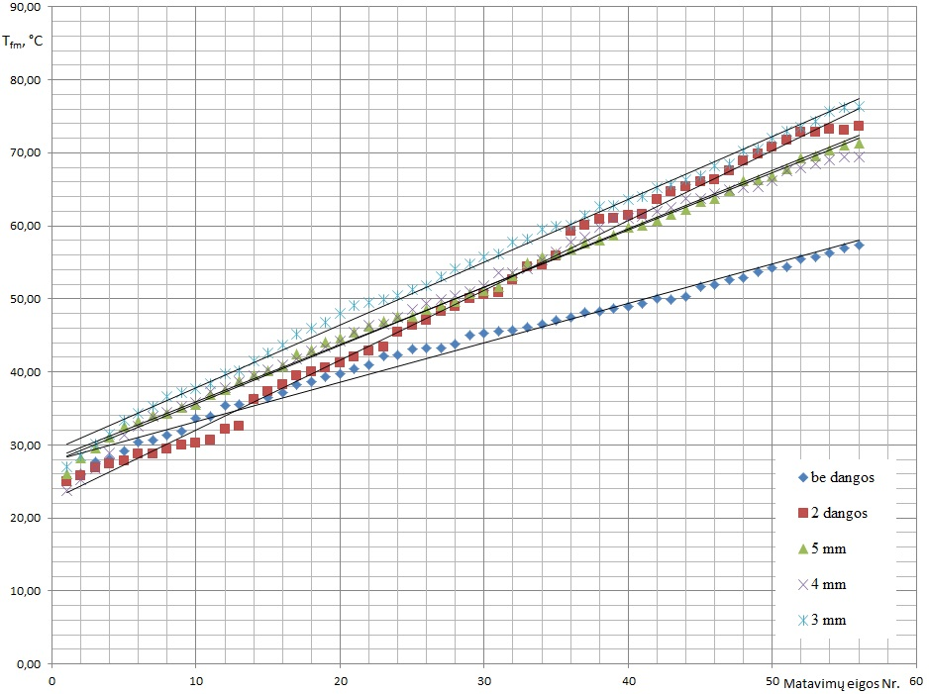
4.8 pav. Šilumnešio vidutinės temperatūros dinamika saulės kolektoriaus sistemoje
Iš grafike pateiktų kreivių galima pastebėti, kad šilumnešio, cirkuliuojančio kolektoriuje, vidutinių temperatūrų kilimas išliko dinamiškas visų tyrimų eigoje.
Atlikus saulės kolektoriaus bandymus, kai buvo nenaudota skaidri danga, nustatyta, kad vidutinė šilumnešio temperatūra kolektoriuje pakilo nuo 25,33 ºC iki 57,42 ºC, o skirtumas sudarė 32,09 ºC. Vidutinės šilumnešio temperatūros vidurkis sistemoje buvo 43,22 ºC.
Skaidriai kolektoriaus dangai naudojant dvigubą 5 mm storio stiklą, temperatūra kilo nuo 24,93 ºC iki 73,59 ºC ir skirtumas buvo 48,66 ºC. Vidutinės šilumnešio temperatūros vidurkis saulės kolektoriaus su dviguba skaidria danga sistemoje buvo 49,76 ºC.
Kolektoriaus, su skaidria 5 mm storio skaidria danga bandymų metu vidutinės šilumnešio temperatūros pokytis sudarė 45,24 ºC, nuo 26,11 ºC iki 71,35 ºC, o vidurkis – 50,51 ºC.
Bandymo metu skaidriai kolektoriaus dangai naudojant 4 mm storio stiklą, šilumnešio vidutinių temperatūrų skirtumas buvo 45,80 ºC, nuo 23,69 ºC iki 69,49 ºC, o šios sistemos vidutinių šilumnešio temperatūrų vidurkis buvo 50,43 ºC .
Paskutiniame bandyme skaidriai dangai naudojant 3 mm stiklą, vidutinės šilumnešio reikšmės buvo nuo 27,07 ºC iki 76,38 ºC, o tai sudarė 49,34 ºC ir 53,77 ºC vidurkį.
Aukščiausia vidutinė 76,38 ºC saulės kolektoriaus šilumnešio temperatūra buvo pasiekta skaidriai dangai naudojant 3 mm storio stiklą, ji nedaug skiriasi nuo skaidrios dangos sistemos su dviem stiklais, kuri pasiekė 72,59 ºC, aukščiausią vidutinę šilumnešio temperatūrą, skirtumas šiuo atveju sudarė 3,8 %. Šių dviejų kolektoriaus skaidrių dangų sistemų pasiektas naudingumo koeficientas tyrimo metu buvo didžiausių reikšmių. Mažiausia 57,42 ºC vidutinė saulės kolektoriaus šilumnešio temperatūra buvo sistemoje, nenaudojant skaidrios dangos, ji nuo didžiausios vidutinės šilumnešio temperatūros reikšmės skyrėsi 19 %, o nenaudojant skaidrios dangos kolektoriaus naudingumo koeficiento reikšmė tyrimo metu buvo mažiausia.
Nagrinėjant šilumnešio vidutinių temperatūrų vidurkių reikšmes, matome, kad didžiausią 53,77 ºC vidurkio vertę pasiekė sistema su 3 mm storio skaidria danga: šilumnešio vidutinių temperatūrų vidurkis buvo 3,34 % didesnis už sistemos su 4 mm storio danga, 4,01 % didesnis už sistemos su dviem skaidriomis dangomis, 3,26 % didesnis už sistemos su 5 mm storio skaidria danga ir 10,55 % už sistemos be skaidrios dangos.
Aukščiausias vidutinių šilumnešio temperatūrų skirtumas pasiektas kolektoriaus su 3 mm skaidria danga, jis sudarė 49,34 ºC, ir nuo mažiausios 32,09 ºC vidutinių šilumnešio temperatūrų skirtumo reikšmės skyrėsi 17 %, kuris buvo užfiksuotas kolektoriuje be skaidrios dangos. Aukščiausias užregistruotas vidutinių šilumnešio temperatūrų skirtumo rodiklis nuo kitų tirtų sistemų skyrėsi: 3,51 % nuo kolektoriaus su 4 mm skaidria danga, 4,07 % nuo sistemos su 5 mm skaidria danga ir 0,65 % nuo dvigubos skaidrios dangos sistemos.
Iš šių tyrimų analizės galima teigti, kad saulės kolektoriaus skaidrios dangos turi įtakos sistemos šilumnešio temperatūrai. Kuo mažesnis tiriamos sistemos vidutinių šilumnešio temperatūrų skirtumas, tuo mažesnis ir sistemos kolektoriaus naudingumo koeficientas. Iš šių duomenų daroma išvada, kad didžiausia kolektoriaus naudingumo koeficiento reikšmė pasiekiama sistemoje su didžiausia vidutinės šilumnešio temperatūros skirtumo reikšme, bei didžiausia šilumnešio vidutinių temperatūrų vidurkio reikšme.
Būtina pastebėti, kad šilumnešio vidutinei temperatūrai saulės kolektoriuje mažėjant, naudingumo koeficientas didėja, tai reiškia, kad absorberis perduoda daugiau šiluminė energijos šilumnešiu.
Kylant vidutinei sistemoje cirkuliuojančio šilumnešio temperatūrai, įtekančio į kolektorių ir ištekančio iš kolektoriaus temperatūrų skirtumas mažėja. Tai galima pastebėti 4.9 paveiksle.
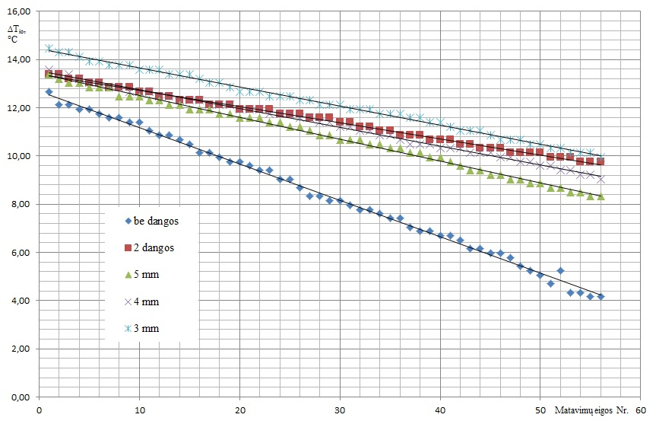
4.9. Saulės kolektoriaus šilumnešio temperatūrų skirtumo dinamika
Visų bandymų metu, mažėjant temperatūrų skirtumui, pasiekęs didžiausią reikšmę, saulės kolektoriaus naudingumo koeficientas pradeda mažėti. Iš 4.9 grafiko galime matyti kokiu dydžiu pakito saulės kolektoriaus absorberyje cirkuliuojančio šilumnešio temperatūra, esant skirtingoms skaidrioms dangoms.
Atlikus saulės kolektoriaus bandymus, kai buvo nenaudota skaidri danga, nustatyta, kad esančio kolektoriuje šilumnešio temperatūra padidėjo nuo 4,16 ºC iki 12,67 ºC, o visą bandymo laikotarpį, kas valandą vidutiniškai didėjo po 1 ºC. Bandymų metu kolektoriaus skaidriai dangai naudojant dvigubą stiklą, šilumnešio temperatūrų skirtumas kito nuo 9,77 ºC iki 13,99 ºC , vidutiniškai 0,45 ºC per valandą. Kolektoriuje su 5 mm storio skaidria danga, šilumnešio temperatūrų skirtumas svyravo nuo 8,32 ºC iki 13,39 ºC, jo pokytis per valandą buvo 0,54 ºC. Naudojant 4 mm storio skaidrią dangą, saulės kolektoriaus šilumnešio temperatūrų pokyčio reikšmės kito nuo 9,05 ºC iki 13,57 ºC, o per valandą vidutiniškai 0,48 ºC. Paskutinio bandymo metu, naudojant 3 mm storio skaidrią dangą, saulės kolektoriaus šilumnešio temperatūrų pokytis buvo nuo 9,95 ºC iki 14,48 ºC o per valandą pakilo vidutiniškai 0,49 ºC.
Didžiausias saulės kolektoriaus šilumnešio temperatūrų pokytis 13,99 ºC užregistruotas naudojat 3 mm storio stiklo skaidrią dangą, jis 1,81 ºC skyrėsi nuo kolektoriaus be skaidrios dangos šilumnešio temperatūrų pokyčio. Kitų tyrimų šilumnešio temperatūrų skirtumo didžiausios reikšmės tarpusavyje skyrėsi nedideliu, 0,4 – 0,6 ºC skirtumu.
Viso tyrimo eigoje, mažiausias kolektoriaus šilumnešio temperatūrų pokytis valandos eigoje buvo kolektoriaus su 3 mm storio skaidria stiklo danga, o didžiausias – kolektoriaus be skaidrios dangos, šis pokytis sudarė 0,65 ºC. Iš diagramos matoma, kad kolektoriaus šilumnešio temperatūrų skirtumas mažiausiai keitėsi kolektoriuje su dviguba skaidria danga ir skyrėsi 4,29 ºC, nuo didžiausią šilumnešio temperatūrų pokyčio skirtumo, pasiekusio kolektoriaus be skaidrios dangos. Atitinkamai skyrėsi ir šių skaidrių sistemų naudingumo koeficientai tyrimo metu. Su 5 mm ir 4 mm storio skaidriomis dangomis tiriamo saulės kolektoriaus šilumnešio temperatūrų skirtumo pokytis buvo 0,55 ºC, o šilumnešio kitimo greitis valandos eigoje skyrėsi 0,06 ºC.
Iš gautų rezultatų ir diagramos darome išvadą, kad saulės kolektoriaus skaidri danga turi įtakos kolektoriuje cirkuliuojančio šilumnešio temperatūrai. Saulės kolektoriaus šilumnešio temperatūrų skirtumui mažėjant, naudingumo koeficientas didėja.

4.3 Akumuliacinės talpos matavimų rezultatai ir jų analizė
Saulės kolektoriaus tyrimo metu buvo atlikti akumuliacinės talpos šilumnešio matavimai. Tyrinai atlikti naudojant skirtingas saulės kolektoriaus dangas. Gauti rezultatai pavaizduoti 4.10 paveiksle.
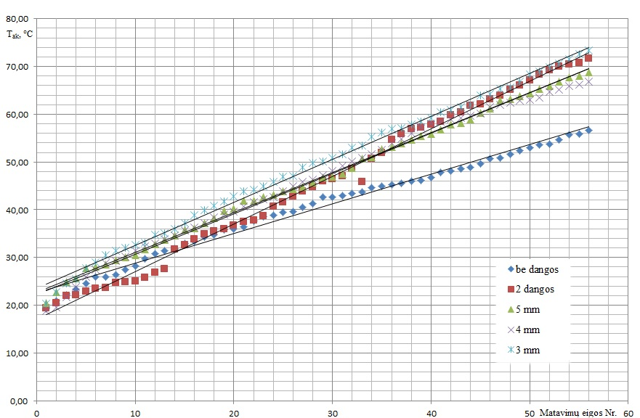
4.10 pav. Saulės kolektoriaus sistemos akumuliacinėje talpoje esančio šilumnešio temperatūrų dinamika
Atlikus bandymus su saulės kolektoriumi be skaidrios dangos, didžiausia pasiekta akumuliacinės talpos temperatūra buvo 56,68 ºC, o mažiausia – 19,31 ºC, šilumnešis akumuliacinėje talpoje įkaito 37,37 ºC per visą bandymo laiką. Bandymo metu vidutinė temperatūra buvo 40,25 ºC.
Saulės kolektoriaus bandymuose su dviguba skaidria danga, šilumnešio temperatūra akumuliacinėje talpoje pasikeitė nuo 19,42 ºC iki 71,64 ºC, o skirtumas sudarė 45,48 ºC. Vidutinė šilumnešio temperatūra akumuliacinėje talpoje – 45,48 ºC.
Naudojant 5 mm storio skaidrią dangą kolektoriuje, nustatytas 48,45 ºC šilumnešio temperatūros pokytis akumuliacinėje talpoje, nuo 20,42 ºC iki 68,84 ºC. Vidutė akumuliacinės talpos temperatūra buvo 46,50 ºC.
Saulės kolektoriaus bandymuose naudojant 4 mm storio skaidrią dangą, akumuliacinės talpos temperatūrų skirtuvas buvo 44,67 ºC, nuo 18,75 ºC iki 66,42 ºC, vidurkis – 46,33 ºC.
Paskutiniame saulės kolektoriaus bandyme su 3 mm storio skaidria danga, užregistruotas 53,10 ºC akumuliacinės talpos temperatūrų pokytis, nuo 20,24 ºC iki 73,34 ºC, o o temperatūrų vidurkis – 49,18 ºC.
Iš gautų rezultatų matome, kad didžiausias akumuliacinės talpos temperatūrų skirtumas 53,10 ºC buvo saulės kolektoriuje naudojant 3 mm skaidrią dangą, jis nuo sistemos su 4 mm skaidria danga akumuliacinės talpos vidutinės temperatūros skyrėsi 8,43 %, nuo 5 mm storio skaidrios dangos sistemos – 4,65 %, nuo sistemos su dviguba skaidria danga – 0,88 % ir nuo sistemos be skaidrios dangos – 15,73 %.
Didžiausius akumuliacinės talpos vidutinės šilumnešio temperatūros rodiklius parodė saulės kolektoriaus sistema su 3 mm storio skaidria danga, vidutinis didžiausias akumuliacinės talpos temperatūros dydis buvo 49,18 ºC ir skyrėsi nuo saulės kolektoriaus sistemos su 4 mm storio skaidria danga akumuliacinės talpos vidutinės temperatūros 2,85 %, nuo sistemos su 5 mm storio skaidria danga - 2,68 %., nuo sistemos su dviguba skaidria danga – 3,7 %. ir nuo sistemos nenaudojant skaidrios dangos – 8,93 %.
Iš išnagrinėtų rezultatų, galima daryti išvadą, kad skirtingos skaidrios dangos turėjo įtakos akumuliacinės talpos temperatūrai. Geriausi saulės kolektoriaus akumuliacinės talpos temperatūrų duomenys buvo gauti tyrimo metu, naudojant 3 mm skaidrią dangą, nuo kurios nedaug tesiskyrė dvigubos skaidrios dangos saulės kolektoriaus sistemos akumuliacinės talpos temperatūrų rodikliais – vidutinių temperatūrų duomenys skyrėsi 0,88 %. Tai reiškia, kad didesnis šiluminės energijos kiekis nuvedamas nuo saulės kolektoriaus absorberio ir suteikiamas akumuliacinėje talpoje esančiam vandeniui.

IŠVADOS
- Teoriškai nustatyta ir eksperimentiškai įrodyta, kad saulės kolektoriaus naudingumo koeficientas priklauso nuo naudojamos skaidrios dangos tipo.
- Eksperimentiškai nustatyta, kad saulės kolektoriaus skaidriai dangai naudojant skirtingo storio, bet tokių pačių optinių savybių skaidrią dangą, naudingumo koeficiento vidutinė reikšmė mažėja 3,5 % skaidrios dangos storiui padidėjus 1mm.
- Eksperimentiškai nustatyta, kad saulės kolektoriaus skaidriai dangai naudojant dvigubą dangą, sudarytą iš dviejų 5 mm storio stiklų su 0,5 cm oro tarpu tarp jų, naudingumo koeficiento vidutinė reikšmė yra 3 % didesnė, nei skaidriai dangai naudojant tokių pačių optinių savybių 5 mm storio vieno stiklo dangą ir 17 % didesnė, nei nenaudojant skaidrios dangos.
- Bandymo metu geriausias savybes parodė 3 mm storio skaidri danga, kurią naudojant saulės kolektoriaus skaidriai dangai buvo pasiektas 0,67 vidutinis naudingumo koeficientas. Šis dydis skyrėsi nuo kitų matavimo rezultatų nuo 4 % iki 21 %.
- Eksperimentiškai nustatyta, kad vidutinė šilumnešio, cirkuliuojančio sistemoje, temperatūra priklauso nuo naudojamos skaidrios dangos kolektoriuje ir yra tiesiogiai susijusi su kolektoriaus naudingumo koeficientu – vidutinei šilumnešio temperatūrai saulės kolektoriaus sistemoje didėjant, kolektoriaus naudingumo koeficientas mažėja.
- Eksperimentiškai nustatyta, kad saulės kolektoriaus skaidri danga turi įtakos jo viduje cirkuliuojančio šilumnešio temperatūrai.
- Teoriškai nustatyta ir eksperimentiškai įrodyta, kad tyrime naudojamo saulės kolektoriaus naudingumo koeficientas tiesiogiai priklauso nuo jo viduje cirkuliuojančio šilumnešio temperatūrų skirtumo – skirtumui mažėjant, kolektoriaus naudingumo koeficientas mažėja. Šilumnešio temperatūrų skirtumui sumažėjus 1 °C, kolektoriaus naudingumo koeficientas sumažėja 0,06 %.
- Eksperimentiškai nustatyta, kad saulės kolektoriaus skaidrios dangos turi įtakos sistemos akumuliacinės talpos vandens temperatūrai. Aukščiausia tyrimo metu pasiekta akumuliacinės talpos vandens temperatūra buvo naudojant 3 mm skaidrią dangą ir siekė 73,34 °C. Sistemos akumuliacinėje talpoje esančio šilumnešio temperatūra kito proporcingai kolektoriaus šilumnešio temperatūrai, tai rodo, kad sistema atitinka jai keliamus sandarumo reikalavimus.

LITERATŪRA
1. Abdullah, A. H.; Abou-Ziyan, H. Z.; Ghoneim, A. A. 2003. Thermal performance of flat plate solar collector using various arrangements of compound honeycomb. Energy Conversion and Management 44: 3093–3112.
- Ahmed, M.; Mohamad, A. 2007. Analysis of high efficiency solar air heater for cold climates, in Solar Buildings Conference, Calgary, Canadian, 2007. Calgary: 1-12.
- Arthur, A.C.; Norton, B. 1990. The variation of solar transmittance with angle of incidence. International Journal of Ambient Energy, 11: 137-147.
- Atipoang, N.; Choosak, C.; Tanongkiat, K. 2009. Performance analysis of solar water heater combined with heat pump using refrigerant mixture, Applied Energy 86: 748–756.
- Augustus, L.M.; Kumar, S. 2007. Mathematical modeling and thermal performance analysis of unglazed transpired solar collectors, in Energy Field of Study, Asian Institute of Technology. Thailand, Solar Energy 81: 62–75.
- Bari, S. 2001. Seasonal Orientation of Sollar Collectors for the Philippines. ASEAN Journal on Science ant Technology for Development, Vol 18, No 1.: 45-55.
- Baker, P. 2008. Thermal Performance of Traditional Windows. Glasgow Caledonian University, Technical Paper, Glasgow: 33 p.
- Bergene, T.; Lovvik, O.M. 1995. Model Calculations on a Flat-Plate Solar Heat Collector with Integrated Solar Cells. Solar Energy, Vol. 55, No 6.: 453-462.
- Boubekri, M.; Chaker, A.; Cheknane, A. 2009. Numerical approach for performance study of hybrid PV/Thermal collector. Revue des Energies Renouvelables Vol. 12 No 3.: 355-368.
- Brunold, S.; Frei, U.; Carlsson, B.; Möller, K.; Köhl, M. 2000. Accelerated life testing of solar absorber coatings: testing procedure and results. Solar Energy, 68: 313-348.
- Carvalho M. J.; Collares-Pereira, M.; Gordon J. M. and Rabl A. 1985. Truncation of CPC solar collectors and its effect on energy collection. Solar Energy 35: 393-399.
- Christopher Newton, C. 2007. A Concentrated Solar Thermal Energy System. Master Thesis. Florida State University. Florida. 178 p.
- Duffie, A.D.; Beckman, W.A. 1991. Solar Engineering of Thermal Processes. John Wiley & Sons, NY: 919 p.
- European Solar Thermal Industry Federation. 2010. Solar Thermal Markets in Europe Trends and Market Statistics 2009. Brussels: 9 p.
- Escudero Munoz, A. 2009. Analysis of the Efficiency of Solar Collectors in the Domestic Warm Water net in the Context of the Reduction of CO2 Emission. Master Thesis. Politechnika Wroclawska. Poland: 173 p.
- Farahat, S.; Sarhaddi, F.; Ajam, H. 2009. Exergetic optimization of flat plate solar collectors, Renewable Energy 3: 1169-1174.
- Fiedler, F. 2002. Optical and thermal performance of load adapted collectors. Master's level thesis no. 12, Solar Energy Research Center, Högskolan Dalarna, Borlänge, Sweden. 85 p.
- Funk, Paul A. 2000. Evaluating the International Standard Procedure for Testing Solar Cookers and Reporting Performance, Solar Energy 68(11): 1-7.
- Hasan, A. 2007. Review of Solar Thermoelectric Energy Conversion and Analysis of a Two Flat – Plate Solar Collector. Partial Fulfillment of the Requirement for the Degree of Bachelor of Science in Mechanical Engineering, Massachusetts: 1-48.
- Henden, L.; Rekstad, J; Meir, M. 2002. Thermal performance of combined solar systems with diferent collector efficiencies, Solar Energy 72 (4): 299–305.
- Henderson, D.; Junaidi, H.; Muneer, T.; Grassie, J. 2007. Renewable and Sustainable Energy Reviews 11: 1087–1116.
- Ion, V.; Martins, J. G. 2006. Design, developing and testing of a solar air collector. The Annals of Dunarea De Jos University of Galati, Fascicle IV. Portugal: 12-18.
- ISO 9806-1. 1994. Solar energy – test methods for solar energy collectors. Part 1. Thermal performance of glazed liquid heating collectors including pressure drop. International Standards Organisation. Geneva.
- Kalogirou, S., Lloyd, S.1992. Use of solar parabolic trough collectors for hot water production in Cyprus, Renewable Energy 2(2): 117–24.
- Kennedy, C.E. 2002. Review of Mid- to High-Temperature Solar Selective Absorber Materials. National Renewable Energy Laboratory, Technical Report No NREL-520-31267, Colorado. 58 p.
- Kytra, S. 2006. Atsinaujinantys energijos šaltiniai. Technologija, Kaunas: 301 p.
- Maršalka, A.; Milutienė, E.; Augulienė, V. 2004. Evaluation of Solar Resources in Lithuania. Environmental and chemical physics, Vol. 26, No 1: 22–26.
- Metzger, J.; Matuska, T.; Schranzhofer, H. 2009. A comparative simulation study ofsolar flat-plate collectors directly and indirectly integrated into the building envelope, in Eleventh International IBPSA Conference, Glasgow, 2009. Scotland. Technicka 4, 805-810.
- Mills, D.; Morrison, G.L. 2003. Optimisation of minimum backup solar water heating system. Solar Energy 74: 505-511.
- Morrison, G. L.; Gilliaert, D. 1992. Unglazed Solar Collector Performance Characteristics. Journal of Solar Energy Engineering, Vol. 114.: 193-218.
- Nordlander, S. 2004. Load Adapted Solar Thermal Combisystems – Optical Analysis and Systems Optimization. Licentiate thesis. Uppsala University. Sweden. 108 p.
- Oztekin, B. 2006. Experimental Investigation of a Spherical Solar Collector. The degree of Master of science. Middle East technical university. 174 p.
- Raja Sekhar, Y.; Sharma, K. V.; Basaveswara Rao, M. 2009. Evaluation of Heat Loss Coefficients in Solar Flat Plate Collectors. ARPN Journal of Engineering and Applied Sciences, Vol. 4, No. 5.: 15-20.
- Rhushi Prasad, P. 2010. Experiment Analysis of Flat Plate Collector and Comparison of Performance with Tracking Collector. European Journal of Scientific Research, ISSN 1450-216X. Vol.40 No.1.: 144 -155.
- Rinkevičienė, V. 2004. Apšvietimo sistemos apšvietos tyrimas. Baigiamasis magistro darbas. Vilniaus Gedimino technikos universitetas. Vilnius: 71 p.
- Ronnelid, M.; Perers, B.; Karlsson, B. 1996. Construction and testing of a large-area CPC-collector and comparison with a flat plate collector, Solar Energy 57(3): 177–84.
- Sadegh, M.; Alemrajabi, A. 2010. An Analysis of Unglazed Transpired Solar Collectors Based on Exergetic Performance Criteria, Int. J. of Thermodynamics 13( 4): 153-160.
- Santos, B. M.; Queiroz, M. R.; Borges, T. P. F. 2005. A Solar Collector Design Procedure for Crop Drying. Brazilian Journal of Chemical Engineering, Vol. 22, No. 02.: 277-284.
- Sandgren, E., et al. 2006. Optimal Design of a Class of Welded Structures Based on Design for Latitude, ASME Journal of Mechanisms, Transmissions, and Automation in Design 107, No. 4: 482-487.
- Sharma, S.D., et al. 2005. Thermal Performance of Box Type Solar Cooker: A Study in Japan Climate, Journal of Japan Solar Energy Society 30: 84-93.
- Shahidul, I.; Obaidullah, M. 2009. Fundamental of Solar Water Heaters. Bangladesh University of Engineering and Technology Dhaka, Bangladesh. 8 p.
- Slama, B.R.; Bouabdallah, M.; Mora, J.C. 1996. Air Solar Collectors with Baffles: Aerodynamics, Heat Transfer and Efficiency. RERIC International Energy Journal: Vol. 18, No. 1 June: 1-17.
- Sopian, K.; Alghoul, M. A.; Ebrahim, M. Alfegi. 2009. Evaluation of thermal efficiency of double-pass solar collector with porous–nonporous media, Renewable Energy 34: 640–645.
- Soteris Kalogirou, A. 2004. Solar thermal collectors and applications. Progress in Energy and Combustion Science 30: 231–295.
- Subhra, D.; Bandyopadhyay, B.; Samir Kr. Saha. 2006. Sensitivity Analysis of the Test Parameters of a Solar Flat Plate Collector for Performance Studies. Advances in Energy Research: 515-524.
- Sundaresan, S.; Ishii, K.; Houser, D. R. 1993. A Robust Optimization Procedure with Variations on Design Variables and Constraints, ASME Design Automation Conference, ASME: 379-386.
- Tesfamichael, T.; Wäckelgård, E. 2000. Angular solar absorptance and incident angle modifier of selective absorbers for solar thermal collectors. Solar Energy, 68: 335-341.
- Torres-Reyes, E.; Ibarra-Salazar, A. 2001. Thermo economic analysis at optimal performance of non-isothermal flat-plate solar collectors, Inc. Applied Thermodynamics 4(2): 103-109.
- Tsoutsos, T. 2005. Environmental impacts from the solar energy technologies. Energy Policy: 3-5.
- Vaidya, V. B.; Walke, P. V.; V.M. 2011. Effects of Wind Shield on Performance of Solar Flat Plate Collector, International Journal of Applied Engineering Research 6(3): 379–389.
- Whiting,W.B., et al, 1999. Techniques for assessing the effects of uncertainties in thermodynamic models and data, Fluid Phase Equilibria 5: 158–160.
- Wood, K.L. ; Antonsson, E. K. 1990. Modeling Imprecision and Uncertainty in Preliminary Engineering Design, Mechanism and Machine Theory 25(3): 305—324.
- Wood, K. L.; Antonsson, E. K. 1997. A Fuzzy Approach to Computational Tools for Preliminary Engineering Design, Advances in Design Automation, ASME 164: 263-271.
- Wood, K.L.; Antonsson, E.K. 2000. Computations with Imprecise Parameters in Engineering Design: Background and Theory, Transactions of the ASME 111: 616-624.

PRIEDAI

1.1 priedas 1 kolektoriaus bandymo duomenys: be skaidrios dangos
Matavimo numeris | Šilumnešio temperatūra |  |  |  | Aplinkos temperatūra T_{a}, ºC | T_{fm} - T_{a}, ºC | Naudingumo koeficientas $η$
Matavimo numeris | įtekančio T_{i}, ºC | ištekančio T_{o}, ºC | vidutinė T_{fm}, ºC | skirtumas $∆$T_{io}, ºC | Aplinkos temperatūra T_{a}, ºC | T_{fm} - T_{a}, ºC | Naudingumo koeficientas $η$
1 | 19,00 | 31,67 | 25,33 | 12,67 | 18,00 | 7,33 | 0,70
2 | 20,00 | 32,12 | 26,06 | 12,12 | 18,00 | 8,06 | 0,67
3 | 21,56 | 33,68 | 27,62 | 12,12 | 18,20 | 9,42 | 0,67
4 | 22,16 | 34,10 | 28,13 | 11,94 | 18,20 | 9,93 | 0,66
5 | 23,20 | 35,14 | 29,17 | 11,94 | 18,40 | 10,77 | 0,66
6 | 24,50 | 36,26 | 30,38 | 11,76 | 18,40 | 11,98 | 0,65
7 | 24,91 | 36,49 | 30,70 | 11,58 | 18,50 | 12,20 | 0,64
8 | 25,60 | 37,18 | 31,39 | 11,58 | 18,60 | 12,79 | 0,64
9 | 26,12 | 37,52 | 31,82 | 11,40 | 18,70 | 13,12 | 0,63
10 | 27,90 | 39,30 | 33,60 | 11,40 | 18,70 | 14,90 | 0,63
11 | 28,40 | 39,44 | 33,92 | 11,04 | 18,80 | 15,12 | 0,61
12 | 29,95 | 40,81 | 35,38 | 10,86 | 18,90 | 16,48 | 0,60
13 | 30,17 | 41,03 | 35,60 | 10,86 | 19,00 | 16,60 | 0,60
14 | 30,96 | 41,64 | 36,30 | 10,68 | 19,00 | 17,30 | 0,59
15 | 31,25 | 41,75 | 36,50 | 10,50 | 19,10 | 17,40 | 0,58
16 | 32,16 | 42,29 | 37,23 | 10,13 | 19,10 | 18,13 | 0,56
17 | 33,14 | 43,27 | 38,21 | 10,13 | 19,20 | 19,01 | 0,56
18 | 33,68 | 43,63 | 38,66 | 9,95 | 19,30 | 19,36 | 0,55
19 | 34,44 | 44,21 | 39,33 | 9,77 | 19,50 | 19,83 | 0,54
20 | 34,87 | 44,64 | 39,76 | 9,77 | 19,70 | 20,06 | 0,54
21 | 35,60 | 45,19 | 40,40 | 9,59 | 19,80 | 20,60 | 0,53
22 | 36,23 | 45,64 | 40,93 | 9,41 | 19,90 | 21,03 | 0,52
23 | 37,54 | 46,95 | 42,24 | 9,41 | 20,00 | 22,24 | 0,52
24 | 37,84 | 46,89 | 42,36 | 9,05 | 20,00 | 22,36 | 0,50
25 | 38,66 | 47,71 | 43,18 | 9,05 | 20,10 | 23,08 | 0,50
26 | 38,90 | 47,59 | 43,24 | 8,69 | 20,30 | 22,94 | 0,48
27 | 39,10 | 47,42 | 43,26 | 8,32 | 20,30 | 22,96 | 0,46
28 | 39,65 | 47,97 | 43,81 | 8,32 | 20,40 | 23,41 | 0,46
29 | 40,90 | 49,04 | 44,97 | 8,14 | 20,40 | 24,57 | 0,45
30 | 41,26 | 49,40 | 45,33 | 8,14 | 20,50 | 24,83 | 0,45
31 | 41,59 | 49,55 | 45,57 | 7,96 | 20,60 | 24,97 | 0,44
32 | 41,86 | 49,64 | 45,75 | 7,78 | 20,60 | 25,15 | 0,43
33 | 42,17 | 49,95 | 46,06 | 7,78 | 20,70 | 25,36 | 0,43
34 | 42,68 | 50,28 | 46,48 | 7,60 | 20,90 | 25,58 | 0,42
35 | 43,40 | 50,82 | 47,11 | 7,42 | 20,90 | 26,21 | 0,41
36 | 43,81 | 51,23 | 47,52 | 7,42 | 21,00 | 26,52 | 0,41
37 | 44,63 | 51,69 | 48,16 | 7,06 | 21,00 | 27,16 | 0,39
38 | 44,83 | 51,71 | 48,27 | 6,88 | 21,20 | 27,07 | 0,38
39 | 45,29 | 52,17 | 48,73 | 6,88 | 21,30 | 27,43 | 0,38
40 | 45,64 | 52,34 | 48,99 | 6,70 | 21,40 | 27,59 | 0,37
41 | 46,07 | 52,77 | 49,42 | 6,70 | 21,40 | 28,02 | 0,37
42 | 46,73 | 53,24 | 49,99 | 6,51 | 21,40 | 28,59 | 0,36
43 | 46,84 | 52,99 | 49,92 | 6,15 | 21,50 | 28,42 | 0,34
44 | 47,21 | 53,36 | 50,29 | 6,15 | 21,60 | 28,69 | 0,34
45 | 48,68 | 54,65 | 51,67 | 5,97 | 21,70 | 29,97 | 0,33
46 | 49,00 | 54,97 | 51,99 | 5,97 | 21,70 | 30,29 | 0,33
47 | 49,78 | 55,57 | 52,68 | 5,79 | 21,90 | 30,78 | 0,32
48 | 50,12 | 55,55 | 52,83 | 5,43 | 21,90 | 30,93 | 0,30
49 | 51,09 | 56,34 | 53,71 | 5,25 | 22,00 | 31,71 | 0,29
50 | 51,69 | 56,76 | 54,22 | 5,07 | 22,00 | 32,22 | 0,28
51 | 52,00 | 56,70 | 54,35 | 4,70 | 22,10 | 32,25 | 0,26
52 | 52,85 | 58,10 | 55,47 | 5,25 | 22,30 | 33,17 | 0,29
53 | 53,61 | 57,95 | 55,78 | 4,34 | 22,30 | 33,48 | 0,24
54 | 54,15 | 58,49 | 56,32 | 4,34 | 22,40 | 33,92 | 0,24
55 | 54,84 | 59,00 | 56,92 | 4,16 | 22,60 | 34,32 | 0,23
56 | 55,34 | 59,50 | 57,42 | 4,16 | 22,70 | 34,72 | 0,23

1.2 priedas kolektoriaus 2 bandymo duomenys: su dviguba 5 mm storio stiklų danga
Matavimo numeris | Šilumnešio temperatūra |  |  |  | Aplinkos temperatūra T_{a}, ºC | T_{fm} - T_{a}, ºC | Naudingumo koeficientas $η$
Matavimo numeris | įtekančio T_{i}, ºC | ištekančio T_{o}, ºC | vidutinė T_{fm}, ºC | skirtumas $∆$T_{io}, ºC | Aplinkos temperatūra T_{a}, ºC | T_{fm} - T_{a}, ºC | Naudingumo koeficientas $η$
1 | 19,41 | 32,80 | 26,11 | 13,39 | 19,30 | 6,81 | 0,74
2 | 21,65 | 34,86 | 28,25 | 13,21 | 19,30 | 8,95 | 0,73
3 | 23,06 | 36,09 | 29,57 | 13,03 | 19,30 | 10,27 | 0,72
4 | 24,50 | 37,53 | 31,01 | 13,03 | 19,40 | 11,61 | 0,72
5 | 26,10 | 38,95 | 32,52 | 12,85 | 19,40 | 13,12 | 0,71
6 | 26,84 | 39,69 | 33,26 | 12,85 | 19,50 | 13,76 | 0,71
7 | 27,63 | 40,48 | 34,05 | 12,85 | 19,60 | 14,45 | 0,71
8 | 28,11 | 40,60 | 34,35 | 12,49 | 19,60 | 14,75 | 0,69
9 | 28,91 | 41,40 | 35,15 | 12,49 | 19,60 | 15,55 | 0,69
10 | 29,30 | 41,79 | 35,54 | 12,49 | 19,70 | 15,84 | 0,69
11 | 30,70 | 43,00 | 36,85 | 12,30 | 19,70 | 17,15 | 0,68
12 | 31,42 | 43,72 | 37,57 | 12,30 | 19,80 | 17,77 | 0,68
13 | 32,80 | 44,92 | 38,86 | 12,12 | 19,80 | 19,06 | 0,67
14 | 33,54 | 45,66 | 39,60 | 12,12 | 19,80 | 19,80 | 0,67
15 | 34,14 | 46,08 | 40,11 | 11,94 | 20,00 | 20,11 | 0,66
16 | 34,91 | 46,85 | 40,88 | 11,94 | 20,00 | 20,88 | 0,66
17 | 36,42 | 48,36 | 42,39 | 11,94 | 20,00 | 22,39 | 0,66
18 | 37,06 | 48,82 | 42,94 | 11,76 | 20,10 | 22,84 | 0,65
19 | 38,26 | 50,02 | 44,14 | 11,76 | 20,20 | 23,94 | 0,65
20 | 38,84 | 50,42 | 44,63 | 11,58 | 20,20 | 24,43 | 0,64
21 | 39,60 | 51,18 | 45,39 | 11,58 | 20,20 | 25,19 | 0,64
22 | 40,53 | 52,11 | 46,32 | 11,58 | 20,30 | 26,02 | 0,64
23 | 41,21 | 52,61 | 46,91 | 11,40 | 20,00 | 26,91 | 0,63
24 | 41,85 | 53,25 | 47,55 | 11,40 | 20,10 | 27,45 | 0,63
25 | 42,56 | 53,78 | 48,17 | 11,22 | 20,20 | 27,97 | 0,62
26 | 42,99 | 54,21 | 48,60 | 11,22 | 20,20 | 28,40 | 0,62
27 | 43,61 | 54,65 | 49,13 | 11,04 | 20,30 | 28,83 | 0,61
28 | 44,19 | 55,05 | 49,62 | 10,86 | 20,40 | 29,22 | 0,60
29 | 45,30 | 56,16 | 50,73 | 10,86 | 20,40 | 30,33 | 0,60
30 | 45,80 | 56,48 | 51,14 | 10,68 | 20,50 | 30,64 | 0,59
31 | 46,29 | 56,97 | 51,63 | 10,68 | 20,60 | 31,03 | 0,59
32 | 47,80 | 58,48 | 53,14 | 10,68 | 20,60 | 32,54 | 0,59
33 | 49,62 | 60,12 | 54,87 | 10,50 | 20,70 | 34,17 | 0,58
34 | 50,48 | 60,98 | 55,73 | 10,50 | 20,90 | 34,83 | 0,58
35 | 51,00 | 61,31 | 56,16 | 10,31 | 20,90 | 35,26 | 0,57
36 | 51,62 | 61,93 | 56,78 | 10,31 | 21,00 | 35,78 | 0,57
37 | 52,64 | 62,77 | 57,71 | 10,13 | 21,20 | 36,51 | 0,56
38 | 53,00 | 63,13 | 58,07 | 10,13 | 21,20 | 36,87 | 0,56
39 | 53,76 | 63,71 | 58,74 | 9,95 | 21,30 | 37,44 | 0,55
40 | 54,82 | 64,77 | 59,80 | 9,95 | 21,30 | 38,50 | 0,55
41 | 55,20 | 64,97 | 60,09 | 9,77 | 21,40 | 38,69 | 0,54
42 | 55,92 | 65,51 | 60,72 | 9,59 | 22,00 | 38,72 | 0,53
43 | 56,87 | 66,28 | 61,57 | 9,41 | 22,50 | 39,07 | 0,52
44 | 57,48 | 66,89 | 62,18 | 9,41 | 22,60 | 39,58 | 0,52
45 | 58,66 | 67,89 | 63,27 | 9,23 | 22,60 | 40,67 | 0,51
46 | 59,12 | 68,35 | 63,73 | 9,23 | 22,80 | 40,93 | 0,51
47 | 60,34 | 69,39 | 64,86 | 9,05 | 22,80 | 42,06 | 0,50
48 | 61,63 | 70,68 | 66,15 | 9,05 | 22,90 | 43,25 | 0,50
49 | 61,93 | 70,80 | 66,36 | 8,87 | 23,00 | 43,36 | 0,49
50 | 62,41 | 71,28 | 66,84 | 8,87 | 23,00 | 43,84 | 0,49
51 | 63,50 | 72,19 | 67,84 | 8,69 | 23,20 | 44,64 | 0,48
52 | 64,92 | 73,61 | 69,26 | 8,69 | 23,30 | 45,96 | 0,48
53 | 65,33 | 73,83 | 69,58 | 8,50 | 23,60 | 45,98 | 0,47
54 | 66,07 | 74,57 | 70,32 | 8,50 | 23,60 | 46,72 | 0,47
55 | 66,84 | 75,16 | 71,00 | 8,32 | 23,80 | 47,20 | 0,46
56 | 67,19 | 75,51 | 71,35 | 8,32 | 23,80 | 47,55 | 0,46

1.3 priedas kolektoriaus 3 bandymo duomenys: su 5 mm storio skaidria danga
Matavimo numeris | Šilumnešio temperatūra |  |  |  | Aplinkos temperatūra T_{a}, ºC | T_{fm} - T_{a}, ºC | Naudingumo koeficientas $η$
Matavimo numeris | įtekančio T_{i}, ºC | ištekančio T_{o}, ºC | vidutinė T_{fm}, ºC | skirtumas $∆$T_{io}, ºC | Aplinkos temperatūra T_{a}, ºC | T_{fm} - T_{a}, ºC | Naudingumo koeficientas $η$
1 | 19,41 | 32,80 | 26,11 | 13,39 | 19,30 | 6,81 | 0,74
2 | 21,65 | 34,86 | 28,25 | 13,21 | 19,30 | 8,95 | 0,73
3 | 23,06 | 36,09 | 29,57 | 13,03 | 19,30 | 10,27 | 0,72
4 | 24,50 | 37,53 | 31,01 | 13,03 | 19,40 | 11,61 | 0,72
5 | 26,10 | 38,95 | 32,52 | 12,85 | 19,40 | 13,12 | 0,71
6 | 26,84 | 39,69 | 33,26 | 12,85 | 19,50 | 13,76 | 0,71
7 | 27,63 | 40,48 | 34,05 | 12,85 | 19,60 | 14,45 | 0,71
8 | 28,11 | 40,60 | 34,35 | 12,49 | 19,60 | 14,75 | 0,69
9 | 28,91 | 41,40 | 35,15 | 12,49 | 19,60 | 15,55 | 0,69
10 | 29,30 | 41,79 | 35,54 | 12,49 | 19,70 | 15,84 | 0,69
11 | 30,70 | 43,00 | 36,85 | 12,30 | 19,70 | 17,15 | 0,68
12 | 31,42 | 43,72 | 37,57 | 12,30 | 19,80 | 17,77 | 0,68
13 | 32,80 | 44,92 | 38,86 | 12,12 | 19,80 | 19,06 | 0,67
14 | 33,54 | 45,66 | 39,60 | 12,12 | 19,80 | 19,80 | 0,67
15 | 34,14 | 46,08 | 40,11 | 11,94 | 20,00 | 20,11 | 0,66
16 | 34,91 | 46,85 | 40,88 | 11,94 | 20,00 | 20,88 | 0,66
17 | 36,42 | 48,36 | 42,39 | 11,94 | 20,00 | 22,39 | 0,66
18 | 37,06 | 48,82 | 42,94 | 11,76 | 20,10 | 22,84 | 0,65
19 | 38,26 | 50,02 | 44,14 | 11,76 | 20,20 | 23,94 | 0,65
20 | 38,84 | 50,42 | 44,63 | 11,58 | 20,20 | 24,43 | 0,64
21 | 39,60 | 51,18 | 45,39 | 11,58 | 20,20 | 25,19 | 0,64
22 | 40,53 | 52,11 | 46,32 | 11,58 | 20,30 | 26,02 | 0,64
23 | 41,21 | 52,61 | 46,91 | 11,40 | 20,00 | 26,91 | 0,63
24 | 41,85 | 53,25 | 47,55 | 11,40 | 20,10 | 27,45 | 0,63
25 | 42,56 | 53,78 | 48,17 | 11,22 | 20,20 | 27,97 | 0,62
26 | 42,99 | 54,21 | 48,60 | 11,22 | 20,20 | 28,40 | 0,62
27 | 43,61 | 54,65 | 49,13 | 11,04 | 20,30 | 28,83 | 0,61
28 | 44,19 | 55,05 | 49,62 | 10,86 | 20,40 | 29,22 | 0,60
29 | 45,30 | 56,16 | 50,73 | 10,86 | 20,40 | 30,33 | 0,60
30 | 45,80 | 56,48 | 51,14 | 10,68 | 20,50 | 30,64 | 0,59
31 | 46,29 | 56,97 | 51,63 | 10,68 | 20,60 | 31,03 | 0,59
32 | 47,80 | 58,48 | 53,14 | 10,68 | 20,60 | 32,54 | 0,59
33 | 49,62 | 60,12 | 54,87 | 10,50 | 20,70 | 34,17 | 0,58
34 | 50,48 | 60,98 | 55,73 | 10,50 | 20,90 | 34,83 | 0,58
35 | 51,00 | 61,31 | 56,16 | 10,31 | 20,90 | 35,26 | 0,57
36 | 51,62 | 61,93 | 56,78 | 10,31 | 21,00 | 35,78 | 0,57
37 | 52,64 | 62,77 | 57,71 | 10,13 | 21,20 | 36,51 | 0,56
38 | 53,00 | 63,13 | 58,07 | 10,13 | 21,20 | 36,87 | 0,56
39 | 53,76 | 63,71 | 58,74 | 9,95 | 21,30 | 37,44 | 0,55
40 | 54,82 | 64,77 | 59,80 | 9,95 | 21,30 | 38,50 | 0,55
41 | 55,20 | 64,97 | 60,09 | 9,77 | 21,40 | 38,69 | 0,54
42 | 55,92 | 65,51 | 60,72 | 9,59 | 22,00 | 38,72 | 0,53
43 | 56,87 | 66,28 | 61,57 | 9,41 | 22,50 | 39,07 | 0,52
44 | 57,48 | 66,89 | 62,18 | 9,41 | 22,60 | 39,58 | 0,52
45 | 58,66 | 67,89 | 63,27 | 9,23 | 22,60 | 40,67 | 0,51
46 | 59,12 | 68,35 | 63,73 | 9,23 | 22,80 | 40,93 | 0,51
47 | 60,34 | 69,39 | 64,86 | 9,05 | 22,80 | 42,06 | 0,50
48 | 61,63 | 70,68 | 66,15 | 9,05 | 22,90 | 43,25 | 0,50
49 | 61,93 | 70,80 | 66,36 | 8,87 | 23,00 | 43,36 | 0,49
50 | 62,41 | 71,28 | 66,84 | 8,87 | 23,00 | 43,84 | 0,49
51 | 63,50 | 72,19 | 67,84 | 8,69 | 23,20 | 44,64 | 0,48
52 | 64,92 | 73,61 | 69,26 | 8,69 | 23,30 | 45,96 | 0,48
53 | 65,33 | 73,83 | 69,58 | 8,50 | 23,60 | 45,98 | 0,47
54 | 66,07 | 74,57 | 70,32 | 8,50 | 23,60 | 46,72 | 0,47
55 | 66,84 | 75,16 | 71,00 | 8,32 | 23,80 | 47,20 | 0,46
56 | 67,19 | 75,51 | 71,35 | 8,32 | 23,80 | 47,55 | 0,46

1.4 priedas kolektoriaus 4 bandymo duomenys: su 4 mm storio skaidria danga
Matavimo numeris | Šilumnešio temperatūra |  |  |  | Aplinkos temperatūra T_{a}, ºC | T_{fm} - T_{a}, ºC | Naudingumo koeficientas $η$
Matavimo numeris | įtekančio T_{i}, ºC | ištekančio T_{o}, ºC | vidutinė T_{fm}, ºC | skirtumas $∆$T_{io}, ºC | Aplinkos temperatūra T_{a}, ºC | T_{fm} - T_{a}, ºC | Naudingumo koeficientas $η$
1 | 16,90 | 30,47 | 23,69 | 13,57 | 17,20 | 6,49 | 0,75
2 | 18,50 | 31,89 | 25,20 | 13,39 | 17,20 | 8,00 | 0,74
3 | 20,06 | 33,45 | 26,76 | 13,39 | 17,30 | 9,46 | 0,74
4 | 22,30 | 35,51 | 28,90 | 13,21 | 17,40 | 11,50 | 0,73
5 | 24,86 | 37,89 | 31,37 | 13,03 | 17,70 | 13,67 | 0,72
6 | 26,04 | 39,07 | 32,55 | 13,03 | 17,70 | 14,85 | 0,72
7 | 27,48 | 40,33 | 33,90 | 12,85 | 17,70 | 16,20 | 0,71
8 | 28,09 | 40,94 | 34,51 | 12,85 | 17,80 | 16,71 | 0,71
9 | 28,90 | 41,57 | 35,23 | 12,67 | 17,80 | 17,43 | 0,70
10 | 29,47 | 42,14 | 35,80 | 12,67 | 17,90 | 17,90 | 0,70
11 | 30,94 | 43,61 | 37,27 | 12,67 | 18,00 | 19,27 | 0,70
12 | 31,58 | 44,07 | 37,82 | 12,49 | 18,20 | 19,62 | 0,69
13 | 32,47 | 44,96 | 38,71 | 12,49 | 18,20 | 20,51 | 0,69
14 | 33,29 | 45,59 | 39,44 | 12,30 | 18,20 | 21,24 | 0,68
15 | 34,18 | 46,48 | 40,33 | 12,30 | 18,40 | 21,93 | 0,68
16 | 34,83 | 47,13 | 40,98 | 12,30 | 18,40 | 22,58 | 0,68
17 | 35,66 | 47,78 | 41,72 | 12,12 | 18,50 | 23,22 | 0,67
18 | 36,87 | 48,99 | 42,93 | 12,12 | 18,60 | 24,33 | 0,67
19 | 37,40 | 49,52 | 43,46 | 12,12 | 18,60 | 24,86 | 0,67
20 | 38,19 | 50,13 | 44,16 | 11,94 | 18,60 | 25,56 | 0,66
21 | 39,41 | 51,35 | 45,38 | 11,94 | 18,80 | 26,58 | 0,66
22 | 40,42 | 52,36 | 46,39 | 11,94 | 18,80 | 27,59 | 0,66
23 | 40,67 | 52,43 | 46,55 | 11,76 | 18,90 | 27,65 | 0,65
24 | 41,62 | 53,38 | 47,50 | 11,76 | 19,10 | 28,40 | 0,65
25 | 42,70 | 54,46 | 48,58 | 11,76 | 19,20 | 29,38 | 0,65
26 | 43,62 | 55,20 | 49,41 | 11,58 | 19,20 | 30,21 | 0,64
27 | 44,09 | 55,67 | 49,88 | 11,58 | 19,30 | 30,58 | 0,64
28 | 44,82 | 56,22 | 50,52 | 11,40 | 19,40 | 31,12 | 0,63
29 | 45,36 | 56,76 | 51,06 | 11,40 | 19,50 | 31,56 | 0,63
30 | 46,20 | 57,42 | 51,81 | 11,22 | 19,50 | 32,31 | 0,62
31 | 47,93 | 59,15 | 53,54 | 11,22 | 19,50 | 34,04 | 0,62
32 | 48,00 | 59,04 | 53,52 | 11,04 | 19,70 | 33,82 | 0,61
33 | 48,61 | 59,65 | 54,13 | 11,04 | 19,80 | 34,33 | 0,61
34 | 49,92 | 60,78 | 55,35 | 10,86 | 19,80 | 35,55 | 0,60
35 | 51,06 | 61,92 | 56,49 | 10,86 | 19,90 | 36,59 | 0,60
36 | 52,41 | 63,09 | 57,75 | 10,68 | 20,00 | 37,75 | 0,59
37 | 53,20 | 63,70 | 58,45 | 10,50 | 20,20 | 38,25 | 0,58
38 | 54,62 | 65,12 | 59,87 | 10,50 | 20,20 | 39,67 | 0,58
39 | 55,82 | 66,32 | 61,07 | 10,50 | 20,20 | 40,87 | 0,58
40 | 55,92 | 66,23 | 61,08 | 10,31 | 20,40 | 40,68 | 0,57
41 | 56,10 | 66,41 | 61,26 | 10,31 | 20,60 | 40,66 | 0,57
42 | 56,84 | 67,15 | 62,00 | 10,31 | 20,80 | 41,20 | 0,57
43 | 57,42 | 67,55 | 62,49 | 10,13 | 20,80 | 41,69 | 0,56
44 | 58,62 | 68,75 | 63,69 | 10,13 | 21,00 | 42,69 | 0,56
45 | 58,73 | 68,86 | 63,80 | 10,13 | 21,30 | 42,50 | 0,56
46 | 59,41 | 69,36 | 64,39 | 9,95 | 21,30 | 43,09 | 0,55
47 | 59,95 | 69,90 | 64,93 | 9,95 | 21,50 | 43,43 | 0,55
48 | 60,30 | 70,07 | 65,19 | 9,77 | 21,60 | 43,59 | 0,54
49 | 60,49 | 70,26 | 65,38 | 9,77 | 21,80 | 43,58 | 0,54
50 | 61,45 | 71,04 | 66,25 | 9,59 | 21,90 | 44,35 | 0,53
51 | 62,70 | 72,29 | 67,50 | 9,59 | 22,10 | 45,40 | 0,53
52 | 63,20 | 72,61 | 67,90 | 9,41 | 22,20 | 45,70 | 0,52
53 | 63,82 | 73,23 | 68,52 | 9,41 | 22,30 | 46,22 | 0,52
54 | 64,47 | 73,70 | 69,08 | 9,23 | 22,50 | 46,58 | 0,51
55 | 64,84 | 74,07 | 69,45 | 9,23 | 22,70 | 46,75 | 0,51
56 | 64,97 | 74,02 | 69,49 | 9,05 | 22,70 | 46,79 | 0,50

1.5 priedas kolektoriaus 5 bandymo duomenys: su 3 mm storio skaidria danga
Matavimo numeris | Šilumnešio temperatūra |  |  |  | Aplinkos temperatūra T_{a}, ºC | T_{fm} - T_{a}, ºC | Naudingumo koeficientas $η$
Matavimo numeris | įtekančio T_{i}, ºC | ištekančio T_{o}, ºC | vidutinė T_{fm}, ºC | skirtumas $∆$T_{io}, ºC | Aplinkos temperatūra T_{a}, ºC | T_{fm} - T_{a}, ºC | Naudingumo koeficientas $η$
1 | 19,80 | 34,28 | 27,04 | 14,48 | 20,20 | 6,84 | 0,80
2 | 21,30 | 35,60 | 28,45 | 14,30 | 20,20 | 8,25 | 0,79
3 | 23,00 | 37,30 | 30,15 | 14,30 | 20,40 | 9,75 | 0,79
4 | 24,40 | 38,51 | 31,46 | 14,11 | 20,40 | 11,06 | 0,78
5 | 26,41 | 40,34 | 33,38 | 13,93 | 20,50 | 12,88 | 0,77
6 | 27,39 | 41,32 | 34,36 | 13,93 | 20,60 | 13,76 | 0,77
7 | 28,45 | 42,20 | 35,33 | 13,75 | 20,60 | 14,73 | 0,76
8 | 29,80 | 43,55 | 36,68 | 13,75 | 20,60 | 16,08 | 0,76
9 | 30,24 | 43,99 | 37,12 | 13,75 | 20,80 | 16,32 | 0,76
10 | 30,91 | 44,48 | 37,70 | 13,57 | 20,90 | 16,80 | 0,75
11 | 31,56 | 45,13 | 38,35 | 13,57 | 20,90 | 17,45 | 0,75
12 | 32,98 | 46,55 | 39,77 | 13,57 | 21,00 | 18,77 | 0,75
13 | 33,47 | 46,86 | 40,17 | 13,39 | 21,10 | 19,07 | 0,74
14 | 34,80 | 48,19 | 41,50 | 13,39 | 21,10 | 20,40 | 0,74
15 | 35,92 | 49,31 | 42,62 | 13,39 | 21,10 | 21,52 | 0,74
16 | 37,04 | 50,25 | 43,64 | 13,21 | 21,30 | 22,34 | 0,73
17 | 38,70 | 51,73 | 45,21 | 13,03 | 21,40 | 23,81 | 0,72
18 | 39,42 | 52,45 | 45,93 | 13,03 | 21,40 | 24,53 | 0,72
19 | 40,40 | 53,25 | 46,82 | 12,85 | 21,60 | 25,22 | 0,71
20 | 41,68 | 54,35 | 48,01 | 12,67 | 21,70 | 26,31 | 0,70
21 | 42,72 | 55,39 | 49,05 | 12,67 | 21,70 | 27,35 | 0,70
22 | 43,22 | 55,89 | 49,55 | 12,67 | 21,90 | 27,65 | 0,70
23 | 43,69 | 56,18 | 49,93 | 12,49 | 22,00 | 27,93 | 0,69
24 | 44,20 | 56,69 | 50,44 | 12,49 | 22,20 | 28,24 | 0,69
25 | 45,07 | 57,56 | 51,31 | 12,49 | 22,30 | 29,01 | 0,69
26 | 45,63 | 57,93 | 51,78 | 12,30 | 22,30 | 29,48 | 0,68
27 | 46,84 | 59,14 | 52,99 | 12,30 | 22,40 | 30,59 | 0,68
28 | 48,00 | 60,12 | 54,06 | 12,12 | 22,50 | 31,56 | 0,67
29 | 48,67 | 60,79 | 54,73 | 12,12 | 22,50 | 32,23 | 0,67
30 | 49,63 | 61,75 | 55,69 | 12,12 | 22,70 | 32,99 | 0,67
31 | 50,20 | 62,14 | 56,17 | 11,94 | 22,90 | 33,27 | 0,66
32 | 51,74 | 63,68 | 57,71 | 11,94 | 23,00 | 34,71 | 0,66
33 | 52,26 | 64,20 | 58,23 | 11,94 | 23,00 | 35,23 | 0,66
34 | 53,72 | 65,48 | 59,60 | 11,76 | 23,20 | 36,40 | 0,65
35 | 54,10 | 65,86 | 59,98 | 11,76 | 23,20 | 36,78 | 0,65
36 | 54,22 | 65,98 | 60,10 | 11,76 | 23,20 | 36,90 | 0,65
37 | 55,60 | 67,18 | 61,39 | 11,58 | 23,40 | 37,99 | 0,64
38 | 56,83 | 68,41 | 62,62 | 11,58 | 23,50 | 39,12 | 0,64
39 | 57,10 | 68,50 | 62,80 | 11,40 | 23,50 | 39,30 | 0,63
40 | 57,85 | 69,25 | 63,55 | 11,40 | 23,60 | 39,95 | 0,63
41 | 58,42 | 69,64 | 64,03 | 11,22 | 23,60 | 40,43 | 0,62
42 | 59,66 | 70,70 | 65,18 | 11,04 | 23,80 | 41,38 | 0,61
43 | 60,08 | 71,12 | 65,60 | 11,04 | 23,80 | 41,80 | 0,61
44 | 60,76 | 71,80 | 66,28 | 11,04 | 23,80 | 42,48 | 0,61
45 | 61,38 | 72,24 | 66,81 | 10,86 | 24,00 | 42,81 | 0,60
46 | 62,81 | 73,49 | 68,15 | 10,68 | 24,00 | 44,15 | 0,59
47 | 63,09 | 73,77 | 68,43 | 10,68 | 24,10 | 44,33 | 0,59
48 | 64,87 | 75,55 | 70,21 | 10,68 | 24,10 | 46,11 | 0,59
49 | 65,33 | 75,83 | 70,58 | 10,50 | 24,10 | 46,48 | 0,58
50 | 66,70 | 77,20 | 71,95 | 10,50 | 24,20 | 47,75 | 0,58
51 | 67,81 | 78,12 | 72,97 | 10,31 | 24,40 | 48,57 | 0,57
52 | 68,29 | 78,60 | 73,45 | 10,31 | 24,40 | 49,05 | 0,57
53 | 69,28 | 79,41 | 74,35 | 10,13 | 24,60 | 49,75 | 0,56
54 | 70,60 | 80,73 | 75,67 | 10,13 | 24,70 | 50,97 | 0,56
55 | 71,15 | 81,28 | 76,22 | 10,13 | 24,90 | 51,32 | 0,56
56 | 71,40 | 81,35 | 76,38 | 9,95 | 25,00 | 51,38 | 0,55

Tyrimai atlikti remiantis literatūros šaltiniu [12]: Duffie, A.D.; Beckman, W.A. 1991. Solar Engineering of Thermal Processes. John Wiley & Sons, NY: 919 p.

